目 录
目 录 1
第1章 UML类图实训 1
1.3 实训练习 1
1.3.1 选择题 1
1.3.2 填空与简答题 5
1.3.3 综合题 7
1.4 参考答案 8
1.4.1 选择题答案 8
1.4.2 填空与简答题答案 9
1.4.3 综合题答案 9
第2章 面向对象设计原则实训 13
2.3 实训练习 13
2.3.1 选择题 13
2.3.2 综合题 16
2.4 参考答案 19
2.4.1 选择题答案 19
2.4.2 综合题答案 19
第3章 创建型模式实训 25
3.3 实训练习 25
3.3.1 选择题 25
3.3.2 填空题 30
3.3.3 综合题 43
3.4 参考答案 44
3.4.1 选择题答案 44
3.4.2 填空题答案 44
3.4.3 综合题答案 45
第4章 结构型模式实训 51
4.3 实训练习 51
4.3.1 选择题 51
4.3.2 填空题 56
4.3.3 综合题 72
4.4 参考答案 73
4.4.1 选择题答案 73
4.4.2 填空题答案 73
4.4.3 综合题答案 73
第5章 行为型模式实训 84
5.3 实训练习 84
5.3.1 选择题 84
5.3.2 填空题 90
5.3.3 综合题 116
5.4 参考答案 117
5.4.1 选择题答案 117
5.4.2 填空题答案 118
5.4.3 综合题答案 118
第6章 模式联用与综合实例实训 146
6.4 实训练习 146
6.5 参考答案 148

第1章 UML类图实训

1.3 实训练习

1.3.1 选择题
1. 在UML提供的图中，( 用例图 )用于描述系统与外部系统及用户之间的交互；( 时序图 )用于按时间顺序描述对象之间的交互。
① A. 用例图 B. 类图
C. 对象图 D. 部署图
② A. 对象图 B. 状态图
C. 活动图 D. 时序图
2. ( 结构视图 )表示系统的静态行为，描述系统的静态元素如包、类与对象，以及它们之间的关系；类图，对象图，( 实现视图 )表示系统中逻辑元素的分布，描述系统中物理文件以及它们之间的关系。包图，组件图
① A. 结构视图 B. 行为视图
C. 实现视图 D. 环境视图
② A. 结构视图 B. 行为视图
C. 实现视图 D. 环境视图
3. 对于类图，以下叙述正确的是( 在系统分析和实施阶段可以创建和使用类图
)。
A. 创建类图是为了对系统的动态结构进行建模 // 动态结构描述系统在运行时的行为和状态变化。它关注对象的生命周期、交互和状态变化。
B. 每个类图都应该具有泛化关系 // 泛化 表示一种“是一个”（is-a）关系 ,在类图中，泛化关系通常通过带箭头的实线表示，指向父类。
//• 关联（Association）：表示类之间的连接关系。
• 聚合（Aggregation）：表示整体与部分的关系，强调“拥有”关系。
• 组合（Composition）：表示更强的整体与部分关系，部分的生命周期依赖于整体。
• 依赖（Dependency）：表示一个类依赖于另一个类的使用。

- 在UML中，可以使用一个带有两个区域的矩形框来表示类
//类图的结构：
- 矩形框：用于表示类的基本形状是一个矩形。
- 三个区域：
  - 第一区域：类的名称（Class Name）。
  - 第二区域：类的属性（Attributes）。
  - 第三区域：类的方法或操作（Methods/Operations）。

D. 在系统分析和实施阶段可以创建和使用类图 //静态结构
4. 以下关于类成员的可见性叙述错误的是( 可见性为private时，类内及类外皆不可以使用 )。
A. 可见性为public时，类内和类外可以使用
B. 可见性为protected时，类内及子类可以使用
C. 可见性为private时，类内及类外皆不可以使用
D. 可见性为public或protected时，子类皆可以使用
5. 对于如下所示的UML类图，正确的描述是( 类A的实例中包含了对类B的实例的引用 )。//单向关联：如果类A持有对类B的引用，而类B不需要知道类A，可以用单向箭头从A指向B。//这里的c疑似关联的多重性
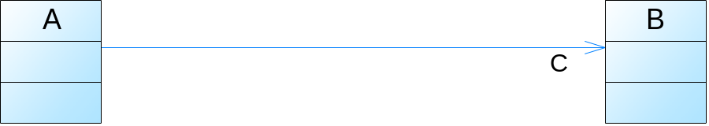
A. 类B的实例中包含了对类C的实例的引用
B. 类A的实例中包含了对类B的实例的引用
C. 类A的实例中包含了对类C的实例的引用
D. 类B的实例中包含了对类A的实例的引用
6. UML中关联的多重度是指( 一个类的实例能够与另一个类的多少个实例相关联
)。//多重性描述了在特定关系中，一个类的实例可以与另一个类的实例关联的数量。用来定义类之间的数量关系。常见的多重性表示法有：
- 1：表示恰好一个实例。
- 0..1：表示零个或一个实例（可选）。
- 0..*：表示零个或多个实例。
- 1..*：表示一个或多个实例。
- n：表示恰好n个实例。

A. 一个类有多少个方法被另一个类调用
B. 一个类的实例能够与另一个类的多少个实例相关联
C. 一个类的某个方法被另一个类调用的次数
D. 两个类所具有的相同的方法和属性
7. 已知3个类A、B和C，其中类A由类B的一个实例(类B是类A的重要组成部分类 -组合关系或组合，这里没法判断包含关系的强弱 如果强包含，A控制类B的生命周期，他们就是组合关系，如果弱包含就是聚合关系，这题答案中只有聚合◇-->，没有组合◆-->)和类C的1个或多个实例构成(因为类A由一个或多个类C的实例构成，但类C可以独立于类A存在，即类C并不完全依赖类A的生命周期。-聚合关系 )。能够正确表示类A、B和C之间关系的UML类图是( a )。
A.
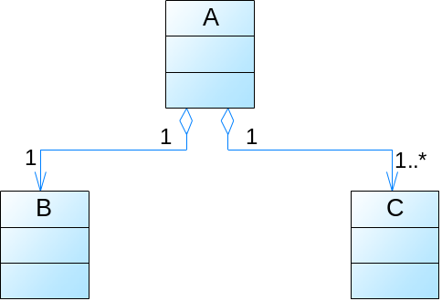
B.
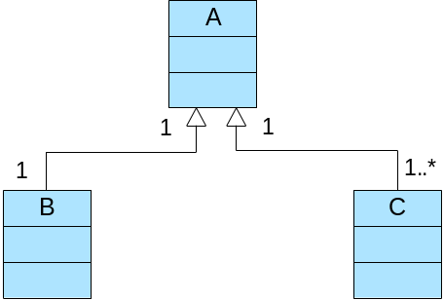
C.
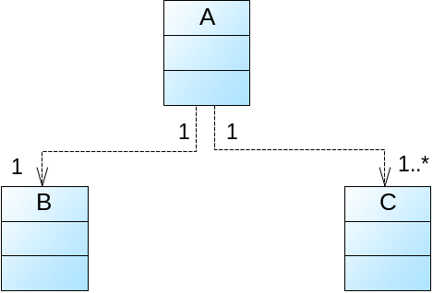
D.
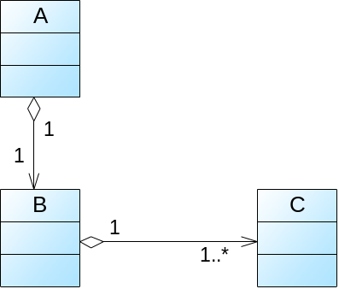
( 继承 泛化 ) 表示了对象间“is-a”的关系。// <---• 继承（Inheritance）：这是面向对象编程中的一个概念，指的是一个类（子类）从另一个类（父类）继承属性和方法。在这个上下文中，继承通常被视为实现代码复用的一种机制。
• • 泛化（Generalization）：这是一个更广泛的概念，尤其在建模和UML中使用。它描述了一个类如何表示为另一个类的特定形式。例如，Bird 类可以泛化为 Sparrow 和 Eagle 类，表示它们都是鸟的一种。
A. 组合 B. 引用 C. 聚合 D. 继承
9. 当采用标准UML构建系统类模型(Class Model)时，若类B除具有类A的全部特性外，类B还可定义新的特性以及置换类A的部分特性，那么类B与类A具有( 泛化 )关系；// 继承是面向对象里的，uml叫泛化 若类A的对象维持类B对象的引用或指针，并可与类C的对象共享相同的类B的对象// 说明b可以独立存在 弱包含，那么类A与类B具有( 聚合 )关系。// 如果类A的对象仅仅是维持类B的引用，而没有提到类C共享同一个类B的对象，那么可以是单向关联，但在这个情况下，由于类B的对象被类A和类C共同引用，所以这种关系更符合聚合的定义。
① A. 聚合 B. 泛化
C. 传递 D. 迭代
② A. 聚合 B. 泛化
C. 传递 D. 迭代
10. 在UML类图中，( 继承 is-a)关系表明类之间的相互联系最强。//虽然组合关系很强，但它仍然是基于对象间的“包含”关系，而不是类的层次结构。
//注意这道题有误，继承是面向对象中的概念，uml中是泛化！ 而不是继承
A. 聚合 B. 组合
C. 继承 D. 关联
11. 类ClassA包含类ClassB，而且可以控制类ClassB的生命周期，//强包含 控制生命周期 是组合 比聚类更强 类图( b )正确表示了类ClassA与类ClassB之间的关系。
A.
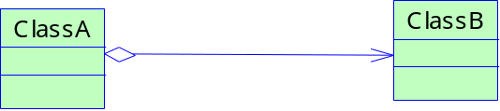
B.
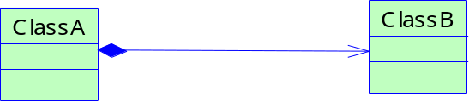
C.
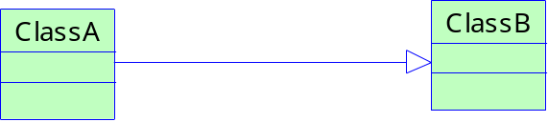
D.
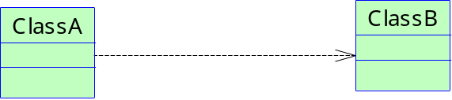
- 如下代码所对应的类图是( d )。// 依赖关系表示一个类（或组件）依赖于另一个类（或组件），即一个类的变更可能会影响到另一个类。依赖通常表示一种弱关系，意味着被依赖的类可能会被其他类使用，但并不意味着持有其引用。
依赖不持有引用。

// • 依赖：不持有引用，临时使用。
• 关联：持有引用，表示持久联系。
• 聚合：持有引用，部分可以独立存在。
• 组合：持有引用，部分的生命周期由整体控制。

class Driver
{
public void drive(Car car)
{
car.move();
}
}
class Car
{
public void move()
{……}
}
A.
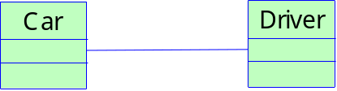//双向关联
B.
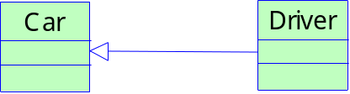//泛化
C.
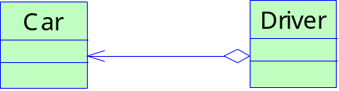//聚合
D.
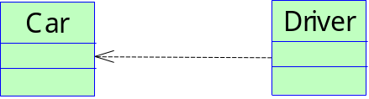//依赖
13. 在面向对象系统中，用( 聚合 )关系表示一个较大的“整体”类中包含一个或多个较小的“部分”类。
A. 泛化 B. 聚合
C. 特化 D. 依赖
14. 若类A仅在其方法Method1()中定义并使用了类B的一个对象，//类A并不持有类B的实例作为其属性。所以不是组合 //聚合强调部分的生命周期与整体的相对独立性。//组合是强聚合 类A其他部分的代码都不涉及类B，那么类A与类B的关系应为( 依赖
)；若类A的某个属性是类B的一个对象，并且类A对象消失时，类B对象也随之消失，则类A与类B的关系应为( 组合 )。
① A. 关联 B. 依赖
C. 聚合 D. 组合
② A. 关联 B. 依赖
C. 聚合 D. 组合
15. 若类A需要使用标准数学函数类库中提供的功能，那么类A与标准类库提供的类之间存在( 依赖 )关系；若类A中包含了其他类的实例，且当类A的实例消失时，其他类的实例仍然存在并继续工作，那么类A和它所包含的类之间存在( 聚合 )关系。
① A. 关联 B. 依赖
C. 聚合 D. 组合
② A. 关联 B. 依赖
C. 聚合 D. 组合
16. ( 组合
)是一种很强的“拥有”关系，“部分”和“整体”的生命周期通常一样，整体对象完全支配其组成部分，包括它们的创建和销毁等；( 聚合 )同样表示“拥有”关系，但有时候“部分”对象可以在不同的“整体”对象之间共享，并且“部分”对象的生命周期也可以与“整体”对象不同，甚至“部分”对象可以脱离“整体”对象而单独存在。上述两种关系都是( 关联 )关系的特殊种类。
① A. 聚合 B. 组合
C. 继承 D. 关联
② A. 聚合 B. 组合
C. 继承 D. 关联
③ A. 聚合 B. 组合
C. 继承 D. 关联.

//1. 关联的基本定义
- 关联（Association）：表示两个类之间的持久关系，其中一个类持有对另一个类的引用。关联可以是单向或双向，关系的强度相对较弱。

2. 组合和聚合的特征

聚合（Aggregation）：

  - 表示整体与部分之间的关系。
  - 强调部分的独立性，部分可以独立于整体的生命周期存在。
  - 例如，一个“班级”包含多个“学生”，但“学生”可以存在于其他“班级”中。

组合（Composition）：

  - 也是整体与部分之间的关系，但强调部分的依赖性。
  - 部分的生命周期完全依赖于整体。如果整体被销毁，部分也会被销毁。
  - 例如，一个“房间”包含“墙壁”，如果“房间”被销毁，“墙壁”也不再存在。

1.3.2 填空与简答题
1. [说明] 已知某唱片播放器不仅可以播放唱片，而且可以连接电脑并把电脑中的歌曲刻录到唱片上（同步歌曲）。连接电脑的过程中还可自动完成充电。
关于唱片，还有以下描述信息：
(1) 每首歌曲的描述信息包括：歌曲的名字、谱写这首歌曲的艺术家以及演奏这首歌曲的艺术家。只有两首歌曲的这三部分信息完全相同时，才认为它们是同一首歌曲。艺术家可能是一名歌手或一支由2名或2名以上的歌手所组成的乐队。一名歌手可以不属于任何乐队，也可以属于一个或多个乐队。
(2) 每张唱片由多条音轨构成；一条音轨中只包含一首歌曲或为空，一首歌曲可分布在多条音轨上；同一首歌曲在一张唱片中最多只能出现一次。
(3) 每条音轨都有一个开始位置和持续时间。一张唱片上音轨的次序是非常重要的，因此对于任意一条音轨，播放器需要准确地知道，它的下一条音轨和上一条音轨是什么（如果存在的话）。
根据上述描述，采用面向对象方法对其进行分析与设计，得到了如表I所示的类列表和如图I所示的初始类图。
表I 类列表
类 名 | 说 明
Artist | 艺术家
Song | 歌曲
Band | 乐队
Musician | 歌手
Track | 音轨
Album | 唱片
AArtist
CBand

DMusician
FAlbum
ETrack
BSong
0..*
2..*
0..1
1..*
1..*
1..*
1
0..*
1
0..*
编写
演奏

图I 初始类图
[问题1] 根据[说明]中的描述，使用表I给出的类的名称，给出图I中的A~F所对应的类。
[问题2] 根据[说明]中的描述，给出图I中(1)-(6)处的多重度。
[问题3] 图I中缺少了一条关联，请指出这条关联两端所对应的类以及每一端的多重度。
类 | 多重度
2. [说明] 某客户信息管理系统中保存着两类客户的信息：
(1) 个人客户。对于这类客户，系统保存了其客户标识（由系统生成）和基本信息（包括姓名、住宅电话和email）。
(2) 集团客户。集团客户可以创建和管理自己的若干名联系人。对于这类客户，系统除了保存其客户标识（由系统生成）之外，也保存了其联系人的信息。联系人的信息包括姓名、住宅电话、email、办公电话以及职位。
该系统除了可以保存客户信息之外，还具有以下功能：
[1] 向系统中添加客户(addCustomer)；
[2] 根据给定的客户标识，在系统中查找该客户(getCustomer)；
[3] 根据给定的客户标识，从系统中删除该客户(removeCustomer)；
[4] 创建新的联系人(addContact)；
[5] 在系统中查找指定的联系人(getContact)；
[6] 从系统中删除指定的联系人(removeContact)。
该系统采用面向对象方法进行开发。在面向对象分析阶段，根据上述描述，得到如表I所示的类。
表I
类 名 | 说 明
CustomerInformationSystem | 客户信息管理系统
IndividualCustomer | 个人客户
InstitutionalCustomer | 集团客户
Contact | 联系人
描述该客户信息管理系统的UML 类图如图I所示。
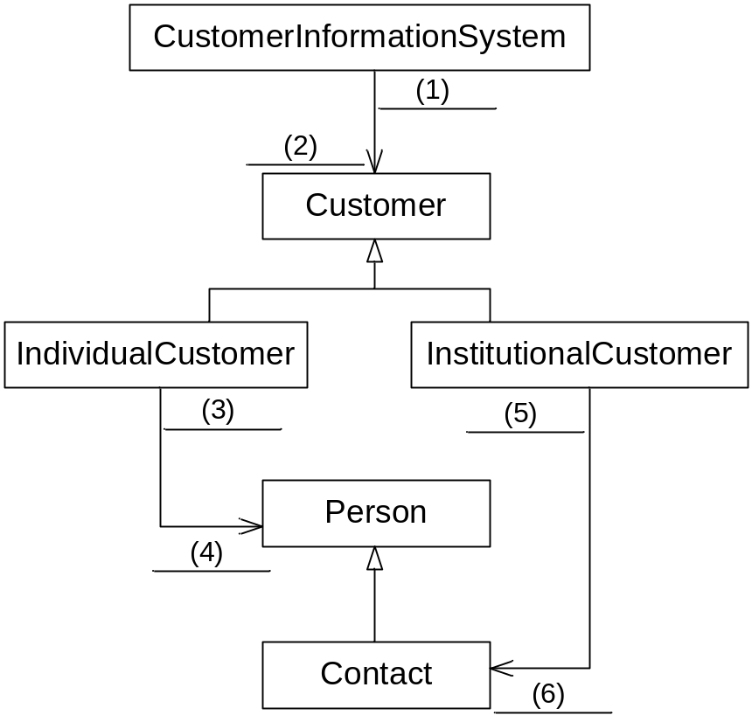
图I 类图
[问题1] 类Customer的属性：客户标识；类Person的属性：姓名、住宅电话、Email。
[问题2] (1) 1..1; (2) 0..*; (3) 1..1; (4) 1..1; (5) 1..1; (6) 1..*。
[问题3] CustomerInformationSystem的方法：addCustomer()，getCustomer()和removeCustomer()；InstitutionalCustomer的方法：addContact()，getContact()和removeContact()。

[问题1] 请使用[说明]中的术语，给出图I中类Customer 和类Person 的属性。
[问题2] 识别关联的多重度（重数度）是面向对象建模过程中的一个重要步骤。根据[说明]中给出的描述，完成图中的(1)~(6)。
[问题3] 根据[说明]中的叙述，抽象出如表II所示的方法，请指出图I中的类CustomerInformationSystem和InstitutionalCustomer应分别具有其中的哪些方法。
表II
功能描述 | 方法名
向系统中添加客户 | addCustomer
根据给定的客户标识，在系统中查找该客户 | getCustomer
根据给定的客户标识，从系统中删除该客户 | removeCustomer
创建新的联系人 | addContact
在系统中查找指定的联系人 | getContact
从系统中删除指定的联系人 | removeContact

1.3.3 综合题
1. 某基于C/S的即时聊天系统登录模块功能描述如下：
用户通过登录界面(LoginForm)输入账号和密码，系统将输入的账号和密码与存储在数据库(User)表中的用户信息进行比较，验证用户输入是否正确，如果输入正确则进入主界面(MainForm)，否则提示“输入错误”。
根据以上描述绘制类图。
2. 某运输公司决定为新的售票机开发车票销售的控制软件。图I给出了售票机的面板示意图以及相关的控制部件。
图I 售票机面板示意图
售票机相关部件的作用如下所述：
(1) 目的地键盘用来输入行程目的地的代码（例如，200表示总站）。
(2) 乘客可以通过车票键盘选择车票种类（单程票、多次往返票和座席种类）。
(3) 继续/取消键盘上的取消按钮用于取消购票过程，继续按钮允许乘客连续购买多张票。
(4) 显示屏显示所有的系统输出和用户提示信息。
(5) 插卡口接受MCard（现金卡），硬币口和纸币槽接受现金。
(6) 打印机用于输出车票。
(7) 所有部件均可实现自检并恢复到初始状态。
现采用面向对象方法开发该系统，使用UML进行建模，绘制该系统的初始类图。

1.4 参考答案

1.4.1 选择题答案
(1) | (2) | (3) | (4) | (5) | (6) | (7) | (8)
AD | AC | D | C | B | B | A | D
(9) | (10) | (11) | (12) | (13) | (14) | (15) | (16)
BA | C | B | D | B | BD | BC | BAD

1.4.2 填空与简答题答案
1. 参考答案：
[问题1] A: Artist B: Song C: Band D: Musician
E: Track F: Album
[问题2] (1) 0..*; (2) 2..*; (3) 0..1; (4) 1..*; (5) 1..*; (6) 1..1。
[问题3]
类 | 多重度
Track | 0..2
Track | 0..2
2. 参考答案：
[问题1] 类Customer的属性：客户标识；类Person的属性：姓名、住宅电话、Email。
[问题2] (1) 1..1; (2) 0..*; (3) 1..1; (4) 1..1; (5) 1..1; (6) 1..*。
[问题3] CustomerInformationSystem的方法：addCustomer()，getCustomer()和removeCustomer()；InstitutionalCustomer的方法：addContact()，getContact()和removeContact()。

1.4.3 综合题答案
1. 参考类图如下：

某基于C/S的即时聊天系统登录模块功能描述如下：
用户通过登录界面(LoginForm)输入账号和密码，系统将输入的账号和密码与存储在数据库(User)表中的用户信息进行比较，验证用户输入是否正确，如果输入正确则进入主界面(MainForm)，否则提示“输入错误”。
根据以上描述绘制类图。

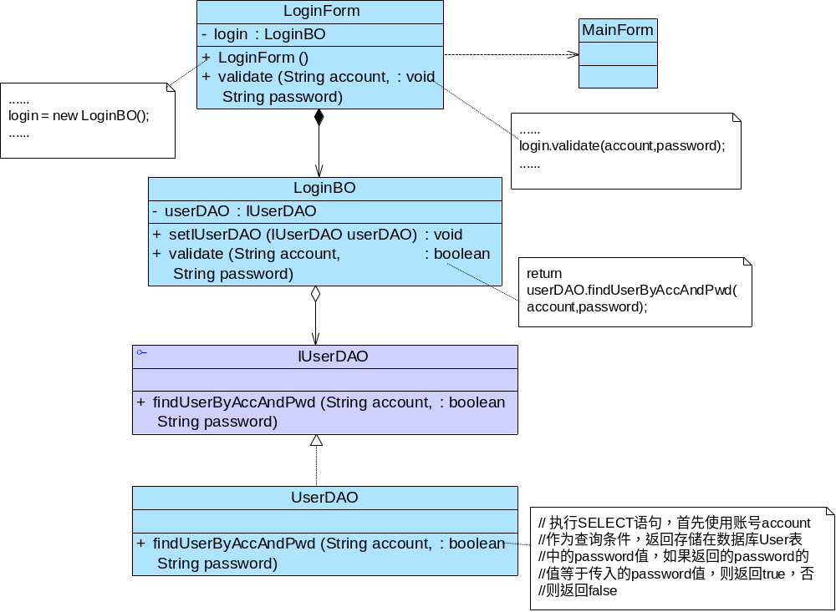
考虑到系统扩展性，在本实例中引入了抽象数据访问接口IUserDAO，再将具体数据访问对象注入到业务逻辑对象中，可通过配置文件（如XML文件）等方式来实现，将具体的数据访问类类名存储在配置文件中，如果需要更换新的具体数据访问对象，只需修改配置文件即可，原有程序代码无须做任何修改。
类说明：
类 名 | 说 明
LoginForm | 登录窗口，省略界面组件和按钮事件处理方法（边界类）边界类是指在面向对象设计中，与用户界面（UI）或系统外部交互的类。这些类通常负责与用户或外部系统进行通信，处理输入输出操作，而不是包含业务逻辑或数据存取的具体实现。
LoginBO | 登录业务逻辑类，封装实现登录功能的业务逻辑（控制类）
IUserDAO | 抽象数据访问类接口，声明对User表的数据操作方法，省略除查询外的其他方法（实体类）
UserDAO | 具体数据访问类，实现对User表的数据操作方法，省略除查询外的其他方法（实体类）
MainForm | 主窗口（边界类）
方法说明：
方法名 | 说 明
LoginForm类的LoginForm()方法 | LoginForm构造函数，初始化实例成员
LoginForm类的validate()方法 | 界面类的验证方法，通过调用业务逻辑类LoginBO的validate()方法实现对用户输入信息的验证
LoginBO类的validate()方法 | 业务逻辑类的验证方法，通过调用数据访问类的findUserByAccAndPwd()方法验证用户输入信息的合法性
LoginBO类的setIUserDAO()方法 | Setter方法，在业务逻辑对象中注入数据访问对象（注意：此处针对抽象数据访问类编程）
IUserDAO接口的findUserByAccAndPwd()方法 | 业务方法声明，通过用户账号和密码在数据库中查询用户信息，判断该用户身份的合法性
UserDAO类的findUserByAccAndPwd()方法 | 业务方法实现，实现在IUserDAO接口中声明的数据访问方法
- 参考类图如下：
2. 某运输公司决定为新的售票机开发车票销售的控制软件。图I给出了售票机的面板示意图以及相关的控制部件。
图I 售票机面板示意图
售票机相关部件的作用如下所述：
(1) 目的地键盘用来输入行程目的地的代码（例如，200表示总站）。
(2) 乘客可以通过车票键盘选择车票种类（单程票、多次往返票和座席种类）。
(3) 继续/取消键盘上的取消按钮用于取消购票过程，继续按钮允许乘客连续购买多张票。
(4) 显示屏显示所有的系统输出和用户提示信息。
(5) 插卡口接受MCard（现金卡），硬币口和纸币槽接受现金。
(6) 打印机用于输出车票。
(7) 所有部件均可实现自检并恢复到初始状态。
现采用面向对象方法开发该系统，使用UML进行建模，绘制该系统的初始类图。

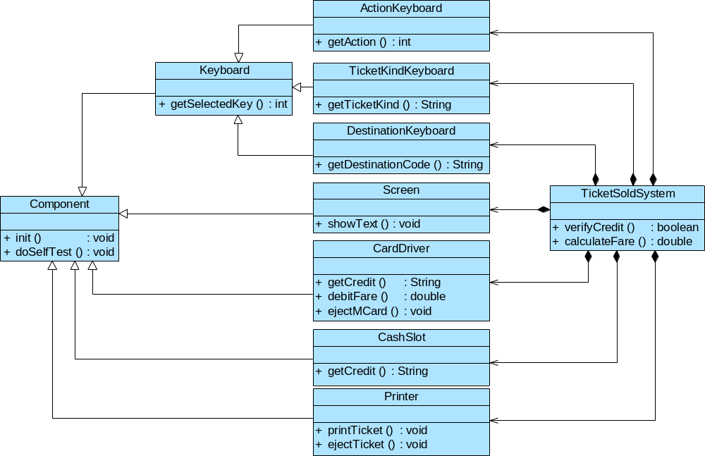
类说明：
类 名 | 说 明
Component | 抽象部件类，所有部件类的父类
Keyboard | 抽象键盘类
ActionKeyboard | 继续/取消键盘类
TicketKindKeyboard | 车票种类键盘类
DestinationKeyboard | 目的地键盘类
Screen | 显示屏类
CardDriver | 卡驱动器类
CashSlot | 现金（硬币/纸币）槽类
Printer | 打印机类
TicketSoldSystem | 售票系统类
方法说明：
方法名 | 说 明
Component 的init()方法 | 初始化部件
Component 的doSeltTest()方法 | 自检
Keyboard的getSelectedKey()方法 | 获取按键值
ActionKeyboard的getAction()方法 | 继续/取消键盘事件处理
TicketKindKeyboard的getTicketKind()方法 | 车票种类键盘事件处理
DestinationKeyboard的getDestinationCode()方法 | 目的地键盘事件处理
Screen的showText()方法 | 显示信息
CardDriver的getCredit()方法 | 获取金额
CardDriver的debitFare()方法 | 更新卡余额
CardDriver的ejectMCard()方法 | 退卡
CashSlot的getCredit()方法 | 获取金额
Printer的printTicket()方法 | 打印车票
Printer的ejectTicket()方法 | 出票
TicketSoldSystem的verifyCredit()方法 | 验证金额
TicketSoldSystem的calculateFare()方法 | 计算费用

第2章 面向对象设计原则实训

2.3 实训练习

2.3.1 选择题
1. 关于单一职责原则，以下叙述错误的是( 一个类承担的职责越多，越容易复用，被复用的可能性越大
)。
- 一个类只负责一个功能领域中的相应职责//一个类应该只承担一个职责或功能，以便于维护和复用
B. 就一个类而言，应该有且仅有一个引起它变化的原因// 这也是SRP的核心思想，指一个类应该只因一种原因而发生变化，从而提高代码的稳定性和可维护性。
C. 一个类承担的职责越多，越容易复用，被复用的可能性越大//复用通常发生在具有单一职责的简单类中，因为它们可以被多个不同的上下文所使用。
D. 一个类承担的职责过多时需要将职责进行分离，将不同的职责封装在不同的类中
2. 实现开闭原则的关键在于( )。
A. 分离类的职责
B. 对系统进行抽象化
C. 一个类尽可能少的与其他类发生相互作用
D. 多用关联关系，少用继承关系
3. 某系统通过使用配置文件，可以在不修改源代码的情况下更换数据库驱动程序，该系统满足( )。
A. 里氏代换原则
B. 接口隔离原则
C. 单一职责原则
D. 开闭原则
4. 已知ClassA是ClassB的父类，在ClassC中定义了ClassA类型的对象obj，且提供了方法setClassA(ClassA obj)用于给obj对象赋值，以下叙述有误的是( )。
A. 可以在setClassA()方法中传递一个ClassB类型的对象
B. 如果在类ClassA中定义了方法method1()，在类ClassB中覆盖了该方法，当setClassA()方法参数传递的是ClassB类型的对象时，在ClassC中调用obj的method1()方法时将执行ClassB的method1()方法
C. 可以在ClassC中定义一个新的方法setClassA(ClassB obj)，它与原有方法setClassA(ClassA obj)构成一组重载方法
D. 如果在ClassB中定义了ClassA没有的新方法method2()，当setClassA()方法参数传递的是ClassB类型的对象时，在ClassC中可以调用obj对象的method2()方法
5. 下面关于面向对象设计的描述正确的是( )。
A. 针对接口编程，而不是针对实现编程
B. 针对实现编程，而不是针对接口编程
C. 接口与实现不可分割
D. 优先使用继承而非组合
6. 面向对象分析与设计中的( ① )是指一个模块在扩展性方面应该是开放的，而在更改性方面应该是封闭的；而( ② )是指子类应当可以替换父类并出现在父类能够出现的任何地方。
① A. 开闭原则 B. 里氏代换原则 C. 依赖倒转原则 D. 单一职责原则
② A. 开闭原则 B. 里氏代换原则 C. 依赖倒转原则 D. 单一职责原则
7. 以下关于面向对象设计的叙述中，错误的是( )。
A. 高层模块不应该依赖于底层模块
B. 抽象不应该依赖于细节
C. 细节可以依赖于抽象
D. 高层模块无法不依赖于底层模块
8. 开闭原则(Open-Closed Principle, OCP)是面向对象的可复用设计的基石。开闭原则是指一个软件实体应当对( ① )开放，对( ② )关闭；里氏代换原则(Liskov Substitution Principle, LSP)是指任何( ③ )可以出现的地方，( ④ )一定可以出现；依赖倒转原则(Dependence Inversion Principle, DIP)就是要依赖于( ⑤ )，而不要依赖于( ⑥ )，或者说要针对接口编程，不要针对实现编程。
① A. 修改 B. 扩展 C. 分析 D. 设计
② A. 修改 B. 扩展 C. 分析 D. 设计
③ A. 变量 B. 常量 C. 基类对象 D. 子类对象
④ A. 变量 B. 常量 C. 基类对象 D. 子类对象
⑤ A. 程序设计语言 B. 建模语言 C. 实现 D. 抽象
⑥ A. 程序设计语言 B. 建模语言 C. 实现 D. 抽象
9. 关于继承复用和合成复用，以下叙述错误的是( )。
A. 继承复用实现简单，子类可以继承父类的部分方法和属性，并且可以选择性覆盖父类的方法
B. 继承复用会破坏系统的封装性，会将基类的实现细节暴露给子类
C. 合成复用将已有对象纳入新对象中，使之成为新对象的一部分，新对象可以 调用已有对象的方法，从而实现行为的复用
D. 合成复用又称为“白箱”复用，与继承复用相比，其耦合度更高，成员对象的变化对容器对象影响较大，而且合成复用不能在程序运行时动态实现
10. 如果一个方法能够接受一个基类对象作为其参数，必然可以接受一个子类对象。该陈述是( )的定义。
A. 依赖倒转原则
B. 里氏代换原则
C. 合成复用原则
D. 接口隔离原则
11. 类图( )完全符合依赖倒转原则。
A.
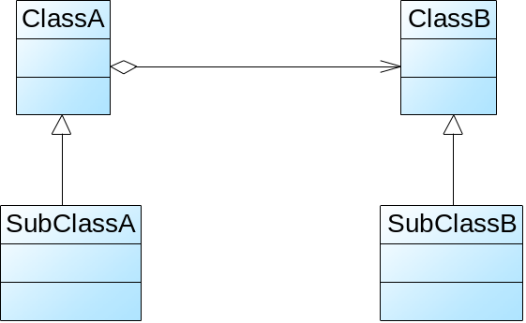
B.
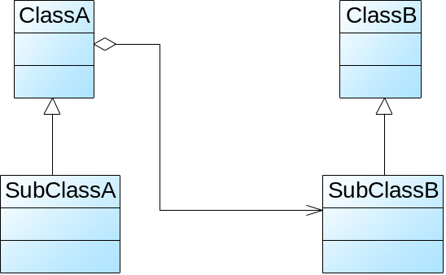
C.
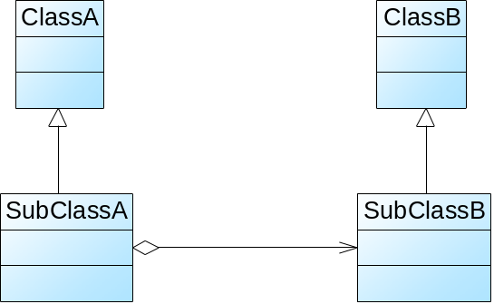
D.
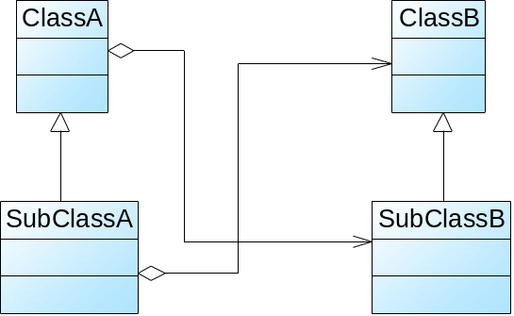
12. 在某MIS系统设计中，提供了一个专门用于连接数据库的类DBConnection，该类包含了用于连接数据库的方法，系统提供DAO（数据访问对象）类负责对数据库进行增删改查等操作，在操作数据库之前需要先连接数据库，因此需要重用DBConnection中的连接方法。为了确保系统具有良好的可扩展性和可维护性，类DBConnection和DAO之间的关系以( )最为合适。
A. 关联关系 B. 依赖关系
C. 继承关系 D. 实现关系
13. 关于接口隔离原则，以下叙述有误的是( )。
A. 在系统设计时，客户端不应该依赖那些它不需要的接口
B. 当一个接口太大时，需要将它分割成一些更细小的接口，使用该接口的客户端类仅需知道与之相关的方法即可
C. 接口应该尽量细化，同时接口中的方法应该尽可能少，理想情况是在每个接口中只定义一个方法，该接口使用起来最为方便
D. 一个接口只代表一个角色，每个角色都有它特定的一个接口
14. 在系统设计中应用迪米特法则，以下叙述有误的是( )。
A. 在类的划分上，应该尽量创建松耦合的类，类的耦合度越低，复用越容易
B. 如果两个类之间不必彼此直接通信，那么这两个类就不应当发生直接的相互作用
C. 在对其他类的引用上，一个对象对其他对象的引用应当降到最低
D. 在类的设计上，只要有可能，一个类型应该尽量设计成抽象类或接口，且成员变量和成员函数的访问权限最好设置为公开的(public)
15. 一个软件实体应当尽可能少的与其他软件实体发生相互作用，这样，当一个模块修改时，就会尽量少的影响其他模块，扩展会相对容易。这是( )的定义。
A. 迪米特法则 B. 接口隔离原则
C. 里氏代换原则 D. 合成复用原则
16. ( )不是迪米特法则的重构方案实例。
A. 为了防止界面组件之间产生复杂的引用关系，提供一个中央控制器来负责控制界面组件间的相互引用
B. 由于不能直接访问一个远程对象，在本地创建一个远程对象的代理，通过代理对象来间接访问远程对象
C. 为了降低多层系统的耦合度，提高类的可扩展性和复用性，在界面表示层和业务逻辑层之间增加控制层，由控制层来转发表示层对业务逻辑的调用
D. 为了提高可扩展性，在系统中增加抽象业务逻辑层，客户类针对抽象业务逻辑层编程，而将具体业务逻辑类类名存储在配置文件中

2.3.2 综合题
1. 在某绘图软件中提供了多种大小不同的画笔(Pen)，并且可以给画笔指定不同颜色，某设计人员针对画笔的结构设计了如下类图：
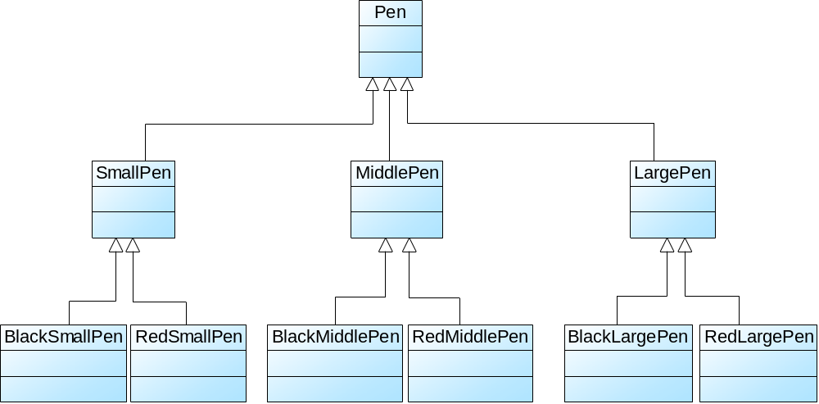
通过仔细分析，设计人员发现该类图存在非常严重的问题，如果需要增加一种新的大小的笔或者增加一种新的颜色，都需要增加很多子类，如增加一种绿色，则对应每一种大小的笔都需要增加一支绿色笔，系统中类的个数急剧增加。
试根据依赖倒转原则和合成复用原则对该设计方案进行重构，使得增加新的大小的笔和增加新的颜色都较为方便。
2. 结合面向对象设计原则分析：正方形是否是长方形的子类？
3. 在某图形界面中存在如下代码片段，组件类之间相互产生较为复杂的引用关系：
class Button //按钮类
{
private List list;
private ComboBox cb;
private TextBox tb;
private Label label;
//......
public void change()
{
list.update();
cb.update();
tb.update();
label.update();
}
public void update()
{
//......
}
//......
}
class List //列表框类
{
private ComboBox cb;
private TextBox tb;
//......
public void change()
{
cb.update();
tb.update();
}
public void update()
{
//......
}
//......
}
class ComboBox //组合框类
{
private List list;
private TextBox tb;
//......
public void change()
{
list.update();
tb.update();
}
public void update()
{
//......
}
//......
}
class TextBox //文本框类
{
private List list;
private ComboBox cb;
//......
public void change()
{
list.update();
cb.update();
}
public void update()
{
//......
}
//......
}
class Label //文本标签类
{
//......
public void update()
{
//......
}
//......
}
如果在上述系统中增加一个新的组件类，则必须修改与之交互的其他组件类的源代码，将导致多个类的源代码需要修改。
现根据迪米特法则对上述代码进行重构，以降低组件之间的耦合度。
4. 在某图形库API中提供了多种矢量图模板，用户可以基于这些矢量图创建不同的显示图形，图形库设计人员设计的初始类图如下所示：
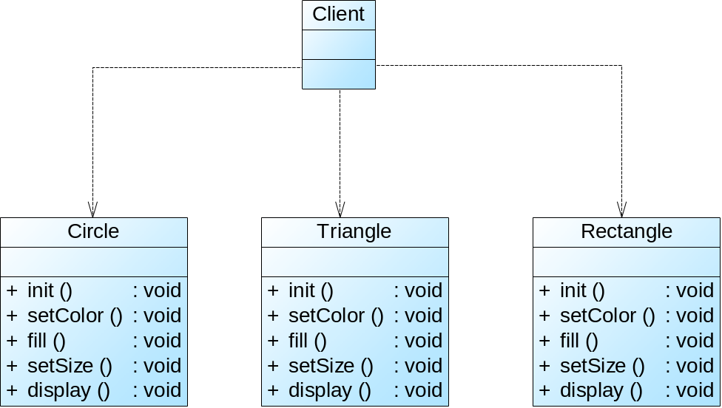
在该图形库中，每个图形类（如Circle、Triangle等）的init()方法用于初始化所创建的图形， setColor()方法用于给图形设置边框颜色，fill()方法用于给图形设置填充颜色，setSize()方法用于设置图形的大小，display()方法用于显示图形。
客户类(Client)在使用该图形库时发现存在如下问题：
(1) 由于在创建窗口时每次只需要使用图形库中的一种图形，因此在更换图形时需要修改客户类源代码；
(2) 在图形库中增加并使用新的图形时需要修改客户类源代码；
(3) 客户类在每次使用图形对象之前需要先创建图形对象，有些图形的创建过程较为复杂，导致客户类代码冗长且难以维护。
现需要根据面向对象设计原则对该系统进行重构，要求如下：
(1) 隔离图形的创建和使用，将图形的创建过程封装在专门的类中，客户类在使用图形时无须直接创建图形对象，甚至不需要关心具体图形类类名；
(2) 客户类能够方便地更换图形或使用新增图形，无须针对具体图形类编程，符合开闭原则。

2.4 参考答案

2.4.1 选择题答案
(1) | (2) | (3) | (4) | (5) | (6) | (7) | (8)
C | B | D | D | A | AB | D | BACDDC
(9) | (10) | (11) | (12) | (13) | (14) | (15) | (16)
D | B | A | A | C | D | A | D

2.4.2 综合题答案
1. 本练习可以通过依赖倒转原则和合成复用原则进行重构，重构方案如下所示：
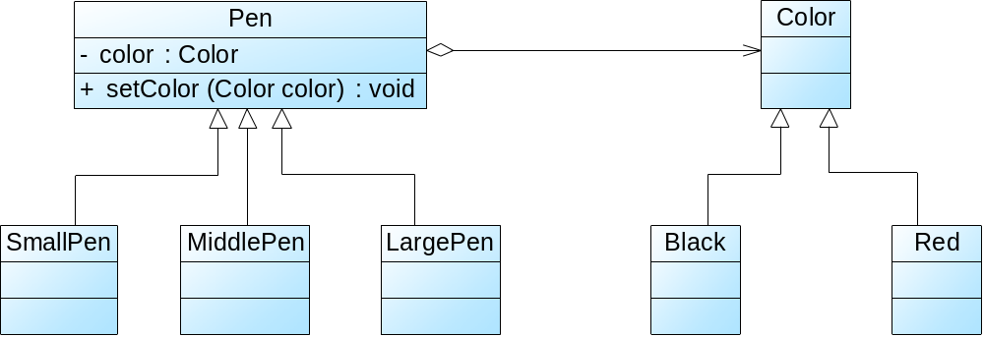
在本重构方案中，将笔的大小和颜色设计为两个继承结构，两者可以独立变化，根据依赖倒转原则，建立一个抽象的关联关系，将颜色对象注入到画笔中；再根据合成复用原则，画笔在保持原有方法的同时还可以调用颜色类的方法，保持原有性质不变。如果需要增加一种新的画笔或增加一种新的颜色，只需对应增加一个具体类即可，且客户端可以针对高层类Pen和Color编程，在运行时再注入具体的子类对象，系统具有良好的可扩展性，满足开闭原则。（注：本重构方法即为桥接模式，在第4章将对该模式进行进一步讲解并提供实例代码来实现该模式。）
2. 可使用里氏代换原则来分析正方形类是否是长方形类的子类，具体分析过程如下：
class Rectangle //长方形
{
private double width;
private double height;

public Rectangle(double width,double height)
{
this.width=width;
this.height=height;
}
public double getHeight()
{
return height;
}
public void setHeight(double height)
{
this.height = height;
}
public double getWidth()
{
return width;
}
public void setWidth(double width)
{
this.width = width;
}
}

class Square extends Rectangle //正方形
{
public Square(double size)
{
super(size,size);
}

public void setHeight(double height)
{
super.setHeight(height);
super.setWidth(height);
}
public void setWidth(double width)
{
super.setHeight(width);
super.setWidth(width);
}
}

class Client
{
public static void main(String args[])
{
Rectangle r;
r = new Square(0.0);
r.setWidth(5.0);
r.setWidth(10.00);
double area = calculateArea(r);
if(50.00==area)
{
System.out.println("这是长方形或长方形的子类！");
}
else
{
System.out.println("这不是长方形！");
}
}

public static double calculateArea(Rectangle r)
{
return r.getHeight() * r.getWidth();
}
}
由代码输出可以得知，我们在客户端代码中使用长方形类来定义正方形对象，将输出“这不是长方形！”，即将正方形作为长方形的子类，在使用正方形替换长方形之后正方形已经不再是长方形，接受基类对象的地方接受子类对象时出现问题，违反了里氏代换原则，因此从面向对象的角度分析，正方形不是长方形的子类，它们都可以作为四边形类的子类。关于该问题的进一步讨论，大家可以参考其他相关资料，如Bertrand Meyer的基于契约设计(Design By Contract)，在长方形的契约(Contract)中，长方形的长和宽是可以独立变化的，但是正方形破坏了该契约。
3. 在本练习中，组件类之间交互关系复杂，耦合度高，根据迪米特法则，可以通过引入一个中间类Mediator来降低组件之间的耦合度，组件与组件之间的直接调用改为通过中间类转发的间接调用，重构后的代码如下所示：
abstract class Component //抽象构件类
{
protected Mediator mediator;
public void change()
{
mediator.change(this); //将调用转发给中间类
}
public abstract void update();
}

class Button extends Component
{
//......
public void update()
{ //...... }
//......
}
class List extends Component
{
//......
public void update()
{ //...... }
//......
}
class ComboBox extends Component
{
//......
public void update()
{ //...... }
//......
}
class TextBox extends Component
{
//......
public void update()
{ //...... }
//......
}
class Label extends Component
{
//......
public void update()
{ //...... }
//......
}

class Mediator //中间类，又称为中介者，它封装了组件对象之间的交互关系
{
private Button button;
private List list;
private ComboBox cb;
private TextBox tb;
private Label label;
//......
public void change(Component component)
{
if(component==button)
{
list.update();
cb.update();
tb.update();
label.update();
}
else if(component==list)
{
cb.update();
tb.update();
}
else if(component==cb)
{
list.update();
tb.update();
}
else if(component==tb)
{
list.update();
cb.update();
}
}
//......
}
为了使得代码更加简洁，系统设计更加灵活，在上述代码中引入了抽象组件类Component，各种具体组件类都作为其子类。通过上述代码重构后，现有组件如果需要和新的组件类之间交互，只需修改中间类Mediator代码即可，组件类本身代码无须做任何改动。如果引入抽象的中间类，可以让系统具有更好的可扩展性。（注：本重构方法即为中介者模式，在第5章将对该模式进行进一步讲解并提供实例代码来实现该模式。）
4. 本练习可以通过单一职责原则和依赖倒转原则进行重构，具体过程可分为如下两步：
(1) 由于图形对象的创建过程较为复杂，因此可以将创建过程封装在专门的类中（这种专门用于创建对象的类称为工厂类），将对象的创建和使用分离，符合单一职责原则；
(2) 引入抽象的图形类Shape，并对应提供一个抽象的创建类，将具体图形类作为 Shape的子类，而具体的图形创建类作为抽象创建类的子类，根据依赖倒转原则，客户端针对抽象图形类和抽象图形创建类编程，而将具体的图形创建类类名存储在配置文件中。
重构之后的类图如下所示：
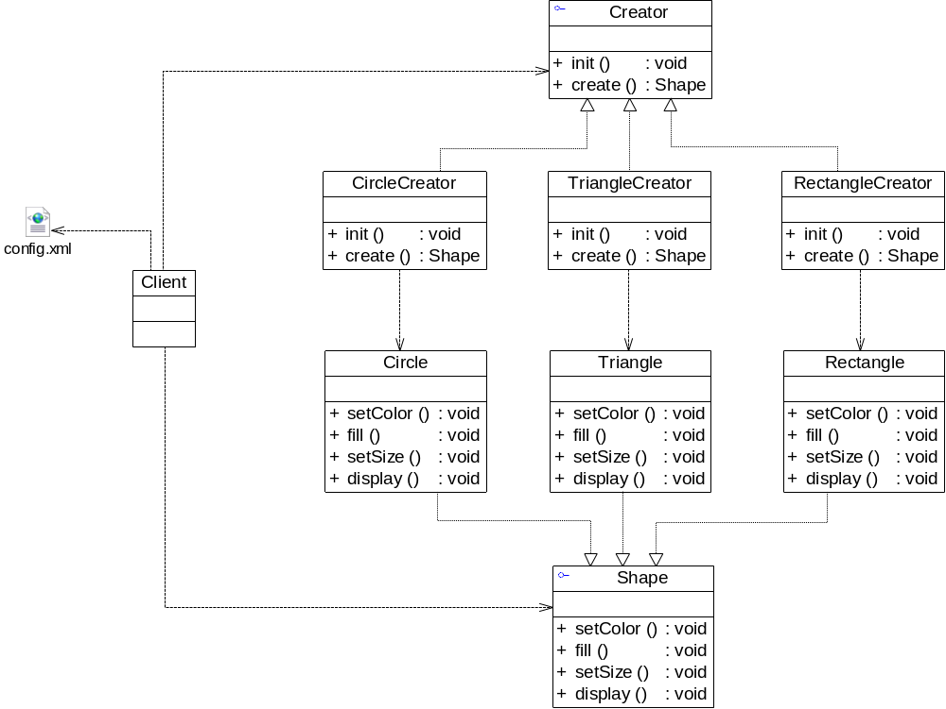
通过上述重构，在抽象类Creator中声明了创建图形对象的方法create()，在其子类中实现了该方法，用于创建具体的图形对象。客户端针对抽象Creator编程，而将其具体子类类名存储在配置文件config.xml中，如果需要更换图形，只需在配置文件中更改Creator的具体子类类名即可；如果需要增加图形，则对应增加一个新的Creator子类用于创建新增图形对象，再修改配置文件，在配置文件中存储新的图形创建类类名。更换和增加图形都无须修改源代码，完全符合开闭原则。（注：本重构方法即为工厂方法模式，在第3章将对该模式进行进一步讲解并提供实例代码来实现该模式。）

第3章 创建型模式实训

3.3 实训练习

3.3.1 选择题
1. 在面向对象软件开发过程中，采用设计模式( )。
A. 允许在非面向对象程序设计语言中使用面向对象的概念
B. 以复用成功的设计和体系结构
C. 以减少设计过程创建的实例对象的个数
D. 以保证程序的运行速度达到最优值
2. 设计模式具有( )的优点。
A. 适应需求变化 B. 程序易于理解
C. 减少开发过程中的代码开发工作量 D. 简化软件系统的设计
3. 在进行面向对象设计时，采用设计模式能够( )。
A. 复用相似问题的相同解决方案
B. 改善代码的平台可移植性
C. 改善代码的可理解性
D. 增强软件的已安装性
4. 以下关于简单工厂模式叙述错误的是( )。
A. 简单工厂模式可以根据参数的不同返回不同的类的实例
B. 简单工厂模式专门定义一个类来负责创建其他类的实例，被创建的实例通常都具有共同的父类
C. 简单工厂模式可以减少系统中类的个数，简化系统的设计，使得系统更易于理解
D. 系统的扩展困难，一旦添加新的产品就不得不修改工厂逻辑，违背了开闭原则
5. 在简单工厂模式中，如果需要增加新的具体产品，必须修改( )的源代码。
A. 抽象产品类 B. 其他具体产品类
C. 工厂类 D. 客户类
6. 关于Java语言实现简单工厂模式中的静态工厂方法，以下叙述错误的是( )。
A. 工厂子类可以继承父类非私有的静态方法
B. 工厂子类可以覆盖父类的静态方法
C. 工厂子类的静态工厂方法可以在运行时覆盖由工厂父类声明的工厂对象的静态工厂方法
D. 静态工厂方法支持重载
7. 以下代码使用了( )模式。
abstract class ExchangeMethod
{
public abstract void process();
}

class DigitalCurrency extends ExchangeMethod
{
public void process()
{......}
}

class CreditCard extends ExchangeMethod
{
public void process()
{......}
}
......
class Factory
{
public static ExchangeMethod createProduct(String type)
{
switch(type)
{
case "DigitalCurrency":
return new DigitalCurrency(); break;
case "CreditCard":
return new CreditCard(); break;
......
}
}
}

A. Simple Factory
B. Factory Method
C. Abstract Factory
D. 未用任何设计模式
8. 下图是( )模式的结构图。
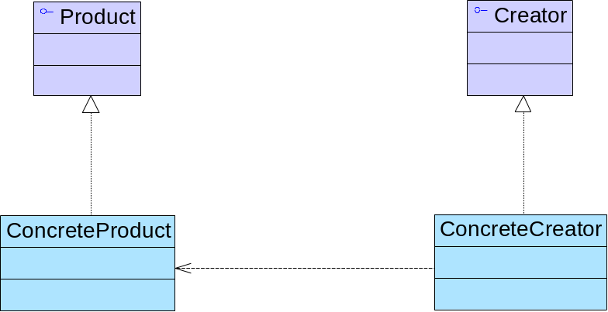
A. Abstract Factory
B. Factory Method
C. Command
D. Chain of Responsibility
9. 以下关于工厂方法模式的叙述错误的是( )。
A. 在工厂方法模式中引入了抽象工厂类，而具体产品的创建延迟到具体工厂中实现
B. 工厂方法模式添加新的产品对象很容易，无须对原有系统进行修改，符合开闭原则
C. 工厂方法模式存在的问题是在添加新产品时，需要编写新的具体产品类，而且还要提供与之对应的具体工厂类，随着类个数的增加，会给系统带来一些额外开销
D. 工厂方法模式是所有形式的工厂模式中最为抽象和最具一般性的一种形态，工厂方法模式退化后可以演变成抽象工厂模式
10. 某银行系统采用工厂模式描述其不同账户之间的关系，设计出的类图如下所示。其中与工厂模式中的“Creator”角色相对应的类是( ① )；与“Product”角色相对应的类是( ② )。
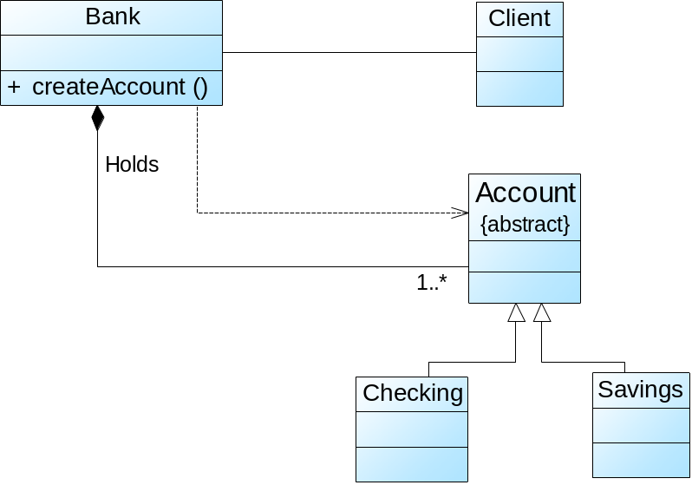
① A. Bank B. Account C. Checking D. Savings
② A. Bank B. Account C. Checking D. Savings
11. 以下选项( )可作为工厂方法模式的应用实例。
A. 曲线图创建器生成曲线图，柱状图创建器生成柱状图
B. 通过复制已有邮件对象创建新的邮件对象
C. 在网络上传输大图片时，先传输对应的文字描述，再传输真实的图片
D. 在多个界面组件类之间添加一个控制类来协调它们之间的相互调用关系
12. 不同品牌的手机应该由不同的公司制造，Motorola公司生产Motorola手机，Nokia公司生产Nokia手机。该场景蕴含了( )设计模式。
A. Simple Factory
B. Factory Method
C. Abstract Factory
D. Builder
13. 以下关于抽象工厂模式的叙述错误的是( )。
A. 抽象工厂模式提供了一个创建一系列相关或相互依赖对象的接口，而无须指定它们具体的类
B. 当系统中有多于一个产品族时可以考虑使用抽象工厂模式
C. 当一个工厂等级结构可以创建出分属于不同产品等级结构的一个产品族中的所有对象时，抽象工厂模式比工厂方法模式更为简单、有效率
D. 抽象工厂模式符合开闭原则，增加新的产品族和新的产品等级结构都很方便
14. 关于抽象工厂模式的叙述，以下错误的一项是( )。
A. 抽象工厂模式提供了创建一系列相关或相互依赖的对象的接口，而无须指定这些对象所属的具体类
B. 抽象工厂模式可应用于一个系统要由多个产品系列中的一个来配置的时候
C. 抽象工厂模式可应用于强调一系列相关产品对象的设计以便进行联合使用的时候
D. 抽象工厂模式可应用于希望使用已经存在的类，但其接口不符合需求的时候
15. 关于抽象工厂模式中的产品族和产品等级结构叙述错误的是( )。
A. 产品等级结构是从不同的产品族中任意选取产品组成的层次结构
B. 产品族是指位于不同产品等级结构、功能相关的产品组成的家族
C. 抽象工厂是指一个工厂等级结构可以创建出分属于不同产品等级结构的一个产品族中的所有对象
D. 工厂方法模式对应唯一一个产品等级结构，而抽象工厂模式则需要面对多个产品等级结构
16. 某公司欲开发一个图表显示系统，在该系统中，曲线图生成器可以创建曲线图、曲线图图例和曲线图数据标签，柱状图生成器可以创建柱状图、柱状图图例和柱状图数据标签。用户要求可以很方便地增加新的类型的图形，系统需具备较好的可扩展能力。针对这种需求，公司采用( )最为恰当。
A. 桥接模式
B. 适配器模式
C. 策略模式
D. 抽象工厂模式
17. 关于工厂模式的陈述，以下有误的一项是( )。
A. 工厂模式隔离产品的创建和使用
B. 在工厂类中封装产品对象的创建细节，客户类无须关心这些细节
C. 工厂方法模式中的工厂方法可以改为静态方法
D. 工厂方法模式中抽象工厂声明的工厂方法返回抽象产品类型，不能返回具体产品类型
18. 关于建造者模式中的Director类描述错误的是( )。
A. Director类隔离了客户类及生产过程
B. 在建造者模式中客户类指导Director类去生成对象或者合成一些类，并逐步构造一个复杂对象
C. Director类构建一个抽象建造者Builder子类的对象
D. Director与抽象工厂模式中的工厂类类似，负责返回一个产品族中的所有产品
19. 以下关于建造者模式的叙述错误的是( )。
A. 建造者模式将一个复杂对象的构建与它的表示分离，使得同样的构建过程可以创建不同的表示
B. 建造者模式允许用户可以只通过指定复杂对象的类型和内容就可以创建它们，而不需要知道内部的具体构建细节
C. 当需要生成的产品对象有复杂的内部结构时可以考虑使用建造者模式
D. 在建造者模式中，各个具体的建造者相互之间有较强的依赖关系，可通过指挥者类组装成一个完整的产品对象返回给客户
20. 当需要创建的产品具有复杂的内部结构时，为了逐步构造完整的对象，并使得对象的创建更具弹性，可以使用( )。
A. 抽象工厂模式
B. 原型模式
C. 建造者模式
D. 单例模式
21. 以下关于原型模式叙述错误的是( )。
A. 原型模式通过给出一个原型对象来指明所要创建的对象的类型，然后用复制这个原型对象的办法创建出更多同类型的对象
B. 浅克隆仅仅复制所考虑的对象，而不复制它所引用的对象，也就是其中的成员对象并不复制
C. 在原型模式中实现深克隆时通常需要编写较为复杂的代码
D. 在原型模式中不需要为每一个类配备一个克隆方法，因此对于原型模式的扩展很灵活，对于已有类的改造也较为容易
22. 以下关于Java语言中clone()方法的使用错误的是( )。
A. 对于任何对象x，都有x.clone()==x
B. 对于任何对象x，都有x.clone().getClass()==x.getClass()
C. 在子类的clone()方法中可以通过调用super.clone()来实现自我复制
D. 支持浅克隆的类必须实现Cloneable接口，否则将抛出CloneNotSupportedException异常
23. 某公司欲开发一个即时聊天软件，用户在聊天过程中可以与多位好友同时聊天，在私聊时将产生多个聊天窗口，在创建聊天窗口时为了提高效率，要求根据第一个窗口快速创建其他窗口。针对这种需求，采用( )最为恰当。
A. 享元模式
B. 单例模式
C. 原型模式
D. 组合模式
24. 在( )时可使用单例模式。
A. 隔离菜单项对象的创建和使用
B. 防止一个资源管理器窗口被实例化多次
C. 使用一个已有的查找算法而不想修改既有代码
D. 不能创建子类，需要扩展一个数据过滤类
25. 以下关于单例模式的描述，正确的是( )。
A. 它描述了只有一个方法的类的集合
B. 它能够保证一个类只产生一个唯一的实例
C. 它描述了只有一个属性的类的集合
D. 它能够保证一个类的方法只能被一个唯一的类调用
26. ( )限制了创建类的实例数量。
A. 原型模式 B. 建造者模式
C. 策略模式 D. 单例模式
27. 以下( )不是单例模式的要点。
A. 某个类只能有一个实例
B. 单例类不能被继承
C. 必须自行创建单个实例
D. 必须自行向整个系统提供单个单例
28. 某软件公司开发了一组加密类，在使用这些加密类时欲采用简单工厂模式进行设计，为了减少类的个数，将工厂类和抽象加密类合并，基本UML类图如下图所示：
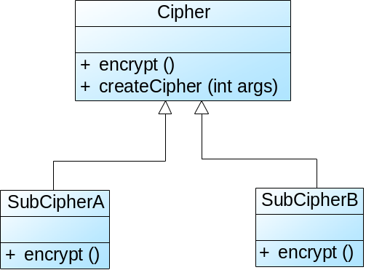
以下陈述错误的是( )。
A. 在类图中，Cipher类既充当抽象产品类，又充当工厂类
B. 工厂方法createCipher()的返回类型为Cipher
C. 工厂方法createCipher()应定义为静态方法
D. Cipher类中的encrypt()方法必须为抽象方法
29. ( )设计模式提供了一个创建一系列相关或相互依赖对象的接口，而无须指定它们具体的类。
A. Adapter（适配器） B. Singleton（单例）
C. Abstract Factory（抽象工厂） D. Template Method（模板方法）
30. ( )设计模式将一个复杂对象的构建于它的表示分离，使同样的构建过程可以创建不同的表示。
A. Builder（建造者） B. Factory Method（工厂方法）
C. Prototype（原型） D. Facade（外观）

3.3.2 填空题
1. 某系统提供一个简单计算器，具有简单的加法和减法功能，系统可以根据用户的选择实例化相应的操作类。现使用简单工厂模式设计该系统，类图如图1所示：
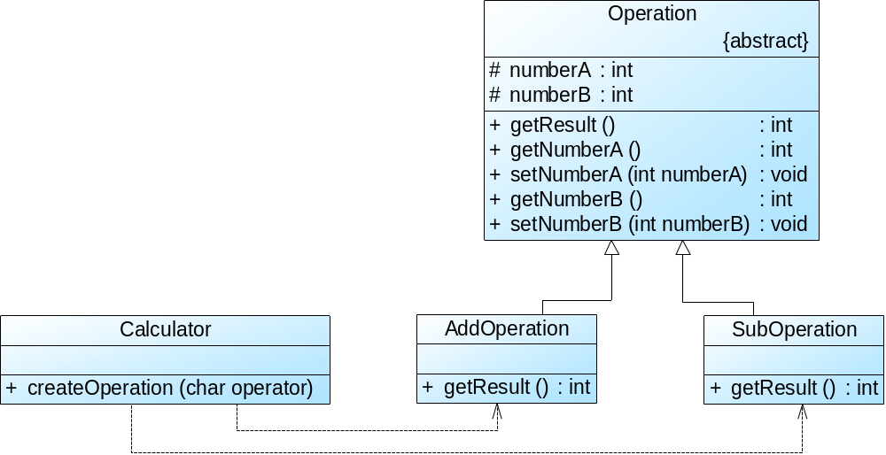
图1 类图
在图1中，Operation是抽象类，其中定义了抽象方法getResult()，其子类AddOperation用于实现加法操作，SubOperation用于实现减法操作，Calculator是简单工厂类，工厂方法为createOperation()，该方法接收一个char类型的字符参数，如果传入的参数为“+”，工厂方法返回一个AddOperation类型的对象，如果传入的参数为“-”，则返回一个SubOperation类型的对象。
【Java代码】
abstract class Operation
{
protected int numberA;
protected int numberB;
// numberA和numberB的Setter方法和Getter方法省略
public (1) int getResult();
}

class AddOperation extends Operation
{
public int getResult()
{
return numberA + numberB;
}
}

class SubOperation extends Operation
{
public int getResult()
{
return numberA - numberB;
}
}

class Calculator
{
public (2) createOperation(char operator)
{
Operation op = null;
(3)
{
case '+':
op = (4) ;
break;
case '-':
op = (5) ;
break;
}
(6) ;
}
}

class Test
{
public static void main(String args[])
{
int result;
Operation op1 = Calculator.createOperation('+');
op1.setNumberA(20);
op1.setNumberB(10);
result = (7) ;
System.out.println(result);
}
}
2. 某软件公司欲开发一个数据格式转换工具，可以将不同数据源如txt文件、数据库、Excel表格中的数据转换成XML格式。为了让系统具有更好的扩展性，在未来支持新类型的数据源，开发人员使用工厂方法模式设计该转换工具的核心类。在工厂类中封装了具体转换类的初始化和创建过程，客户端只需使用工厂类即可获得具体的转换类对象，再调用其相应方法实现数据转换操作。其类图如图1所示：
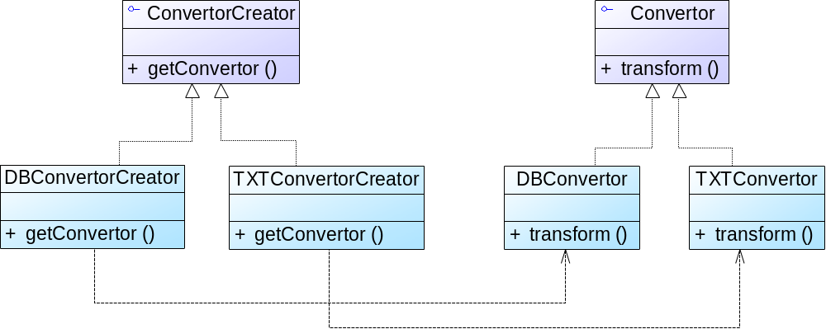
图1 类图
在图1中，ConvertorCreator是抽象工厂接口，它声明了工厂方法getConvertor()，在其子类中实现该方法，用于创建具体的转换对象；Convertor是抽象产品接口，它声明了抽象数据转换方法transform()，在其子类中实现该方法，用于完成具体的数据转换操作。类DBConvertor和TXTConvertor分别用于将数据库中的数据和txt文件中的数据转换为XML格式。
【Java代码】
interface ConvertorCreator
{
(1) ;
}

interface Convertor
{
public String transform();
}

class DBConvertorCreator implements ConvertorCreator
{
public Convertor getConvertor()
{
(2) ;
}
}

class TXTConvertorCreator implements ConvertorCreator
{
public Convertor getConvertor()
{
(3) ;
}
}

class DBConvertor implements Convertor
{
public String transform()
{
//实现代码省略
}
}

class TXTConvertor implements Convertor
{
public String transform()
{
//实现代码省略
}
}

class Test
{
public static void main(String args[])
{
ConvertorCreator creator;
(4) ;
creator = new DBConvertorCreator();
convertor = (5) ;
convertor.transform();
}
}
如果需要针对一种新的数据源进行数据转换，该系统至少需要增加 (6) 个类。工厂方法模式体现了以下哪些面向对象设计原则？ (7) 。（多选）
A. 开闭原则 B. 依赖倒转原则 C. 接口隔离原则 D. 单一职责原则 E. 合成复用原则
3. 某手机游戏软件公司欲推出一款新的游戏软件，该软件能够支持Symbian、Android和Windows Mobile等多个主流的手机操作系统平台，针对不同的手机操作系统，该游戏软件提供了不同的游戏操作控制类和游戏界面控制类，并提供相应的工厂类来封装这些类的初始化。软件要求具有较好的扩展性以支持新的操作系统平台，为了满足上述需求，采用抽象工厂模式进行设计所得类图如图1所示：
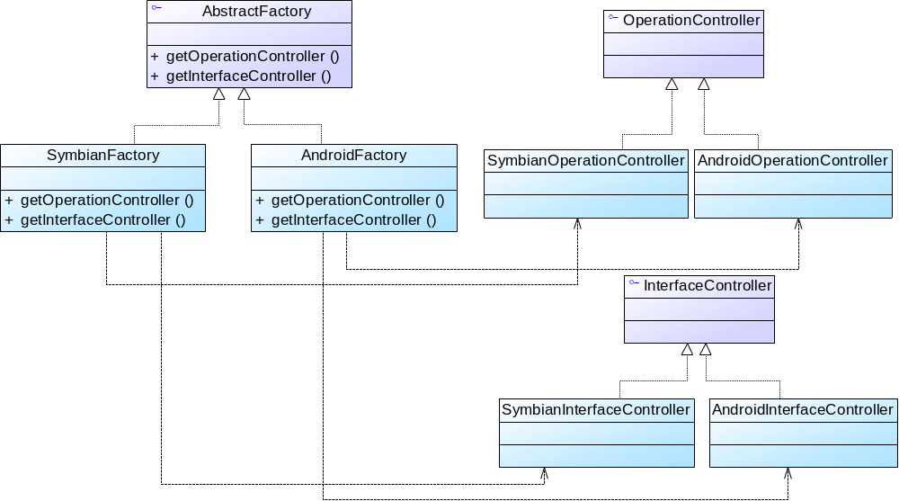
图1 类图
在该设计方案中，具体工厂类如SymbianFactory用于创建Symbian操作系统平台下的游戏操作控制类SymbianOperationController和游戏界面控制类SymbianInterfaceController，再通过它们的业务方法来实现对游戏软件的初始化和运行控制。
【Java代码】
interface AbstractFactory
{
public OperationController getOperationController();
public InterfaceController getInterfaceController();
}

interface OperationController
{
public void init();
//其他方法声明省略
}

interface InterfaceController
{
public void init();
//其他方法声明省略
}

class SymbianFactory implements AbstractFactory
{
public OperationController getOperationController()
{
(1) ;
}

public InterfaceController getInterfaceController()
{
(2) ;
}
}

class AndroidFactory (3)
{
public OperationController getOperationController()
{
return new AndroidOperationController();
}

public InterfaceController getInterfaceController()
{
return new AndroidInterfaceController();
}
}

class SymbianOperationController (4)
{
public void init() {
//实现代码省略
}
//其他方法声明省略
}

class AndroidOperationController (5)
{
public void init() {
//实现代码省略
}
//其他方法声明省略
}

class SymbianInterfaceController implements InterfaceController
{
public void init() {
//实现代码省略
}
//其他方法声明省略
}

class AndroidInterfaceController implements InterfaceController
{
public void init() {
//实现代码省略
}
//其他方法声明省略
}

class Test
{
public static void main(String args[])
{
AbstractFactory af;
(6) oc;
(7) ic;
af = new SymbianFactory();
oc = (8) ;
ic = (9) ;
oc.init();
ic.init();
}
}
如何需要在上述设计方案中增加对Windows Mobile操作系统的支持，需对该设计方案进行哪些调整，简单说明实现过程。
4. 某软件公司欲开发一个音频和视频播放软件，为了给用户使用提供方便，该播放软件提供了多种界面显示模式，如完整模式、精简模式、记忆模式、网络模式等。在不同的显示模式下主界面的组成元素有所差异，如在完整模式下将显示菜单、播放列表、主窗口、控制条等，在精简模式下只显示主窗口和控制条，而在记忆模式下将显示主窗口、控制条、收藏列表等。现使用建造者模式设计该软件，所得类图如图1所示：
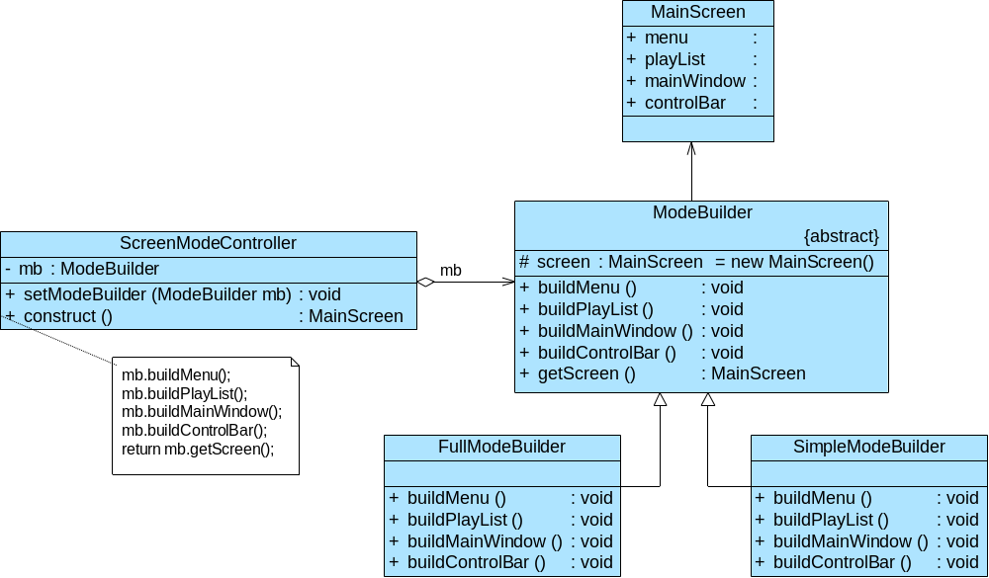
图1 类图
在该设计方案中，MainScreen是播放器的主界面，它是一个复合对象，包括菜单、播放列表、主窗口和控制条等成员。ModeBuilder是一个抽象类，定义了一组抽象方法buildXXX()用于逐步构造一个完整的MainScreen对象，getScreen()是工厂方法，用于返回一个构造好的MainScreen对象。ScreenModeController充当指挥者，用于指导复合对象的创建，其中construct()方法封装了具体创建流程，并向客户类返回完整的产品对象。
【Java代码】
class MainScreen
{
public String menu;
public String playList;
public String mainWindow;
public String controlBar;
}

(1) class ModeBuilder
{
protected MainScreen screen = new MainScreen();
public abstract void buildMenu();
public abstract void buildPlayList();
public abstract void buildMainWindow();
public abstract void buildControlBar();
public MainScreen getScreen()
{ (2) ; }
}

class FullModeBuilder extends ModeBuilder
{
public void buildMenu() { //实现代码省略 }
public void buildPlayList() { //实现代码省略 }
public void buildMainWindow() { //实现代码省略 }
public void buildControlBar() { //实现代码省略 }
}

class SimpleModeBuilder extends ModeBuilder
{
public void buildMenu() { //实现代码省略 }
public void buildPlayList() { //实现代码省略 }
public void buildMainWindow() { //实现代码省略 }
public void buildControlBar() { //实现代码省略 }
}

class ScreenModeController
{
private ModeBuilder mb;
public void setModeBuilder( (3) )
{
this.mb = mb;
}
public MainScreen construct()
{
MainScreen ms;
mb.buildMenu();
mb.buildPlayList();
mb.buildMainWindow();
mb.buildControlBar();
ms= (4) ;
return ms;
}
}

class Test
{
public static void main(String args[])
{
ScreenModeController smc = (5) ;
ModeBuilder mb;
mb = new FullModeBuilder(); //构造完整模式界面
MainScreen screen;
smc.setModeBuilder( (6) );
screen = (7) ;
System.out.println(screen.menu);
//其他代码省略
}
}
5. 某数据处理软件需要增加一个图表复制功能，在图表对象中包含一个数据集对象，用于封装待显示的数据，可以通过界面的“复制”按钮将该图表复制一份，复制后可以得到新的图表对象，用户可以修改新图表的编号、颜色和数据。现使用原型模式设计该软件，所得类图如图1所示：
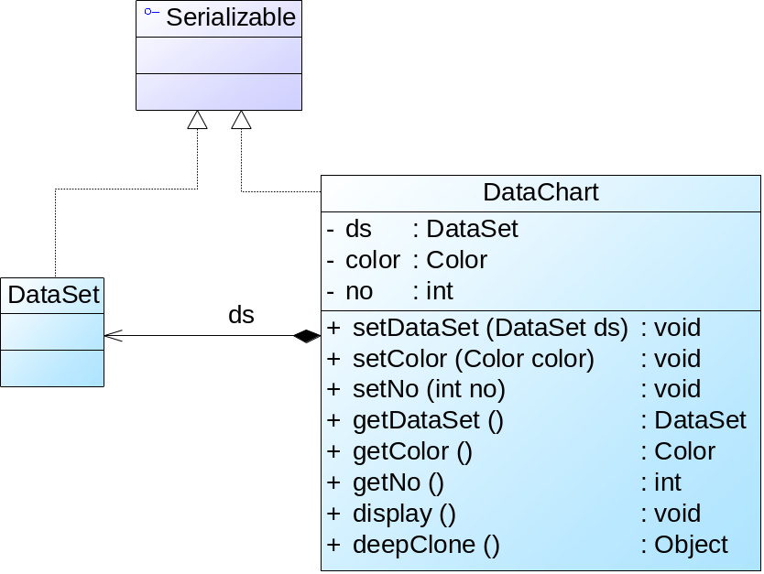
图1 类图
在该设计方案中，DataChart类包含一个DataSet对象，在复制DataChart对象的同时将复制DataSet对象，因此需要使用深克隆技术，可使用流来实现深克隆。
【Java代码】
import java.io.*;
class DataSet implements Serializable
{ //具体实现代码省略 }

class Color implements Serializable
{ //具体实现代码省略 }

class DataChart implements Serializable
{
private DataSet ds = new DataSet();
private Color color = new Color();
private int no;
//成员属性的Getter方法和Setter方法省略
public void display() {
//具体实现代码省略
}
//使用流实现深克隆，复制容器的同时复制成员
public (1) deepClone() throws IOException, ClassNotFoundException, OptionalDataException
{
//将对象写入流中
ByteArrayOutputStream bao=new ByteArrayOutputStream();
ObjectOutputStream oos=new (2) ;
oos.writeObject( (3) );

//将对象从流中取出
ByteArrayInputStream bis=new ByteArrayInputStream(bao.toByteArray());
ObjectInputStream ois=new (4) ;
return( (5) );
}
}

class Test
{
public static void main(String args[])
{
DataChart chart1,chart2 = null;
chart1 = new DataChart();

try{
chart2 = (DataChart)chart1.deepClone();
}
catch(Exception e){
e.printStackTrace();
}
System.out.println(chart1==chart2);
System.out.println(chart1.getDs()==chart2.getDs());
System.out.println(chart1.getNo()==chart2.getNo());
}
}
编译并运行上述代码，输出结果为： (6) 、 (7) 、 (8) 。
在本实例中，DataChart类和DataSet类需要实现Serializable接口的原因是 (9) 。
6. 为了避免监控数据显示不一致并节省系统资源，在某监控系统的设计方案中提供了一个主控中心类，该主控中心类使用单例模式进行设计，类图如图1所示：
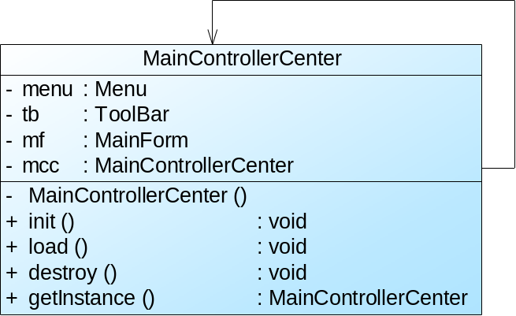
图1 类图
在图1中，主控中心类MainControllerCenter是单例类，它包含一系列成员对象并可以初始化、显示和销毁成员对象，对应的方法分别为 init()、load()和destroy()，此外还提供了静态工厂方法getInstance()用于创建MainControllerCenter类型的单例对象。
【Java代码】
class MainControllerCenter
{
private Menu menu; //主控中心菜单
private ToolBar tb; //主控中心工具栏
private MainForm mf; //主控中心主窗口
private (1) MainControllerCenter mcc;

(2) MainControllerCenter{
}

public void init()
{
menu = new Menu();
tb = new ToolBar();
mf = new MainForm();
}

public void load()
{
menu.display();
tb.display();
mf.display();

}

public void destroy()
{
menu.destroy();
tb.destroy();
mf.destroy();
}

public static MainControllerCenter getInstance()
{
if(mcc==null)
{
(3) ;
}
return mcc;
}
}

class Test
{
public static void main(String args[])
{
MainControllerCenter mcc1,mcc2;
mcc1 = MainControllerCenter.getInstance();
mcc2 = MainControllerCenter.getInstance();
System.out.println(mcc1==mcc2);
}
}
//其他代码省略
编译并运行上述代码，输出结果为 (4) 。
在本实例中，使用了 (5) （填写懒汉式或饿汉式）单例模式，其主要优点是 (6) ，主要缺点是 (7) 。

3.3.3 综合题
1. 使用简单工厂模式模拟女娲(Nvwa)造人(Person)，如果传入参数“M”，则返回一个Man对象，如果传入参数“W”，则返回一个Woman对象，用Java语言实现该场景。现需要增加一个新的Robot类，如果传入参数“R”，则返回一个Robot对象，对代码进行修改并注意“女娲”的变化。
2. 现需要设计一个程序来读取多种不同类型的图片格式，针对每一种图片格式都设计一个图片读取器(ImageReader)，如GIF图片读取器(GifReader)用于读取GIF格式的图片、JPG图片读取器(JpgReader)用于读取JPG格式的图片。图片读取器对象通过图片读取器工厂ImageReaderFactory来创建，ImageReaderFactory是一个抽象类，用于定义创建图片读取器的工厂方法，其子类GifReaderFactory和JpgReaderFactory用于创建具体的图片读取器对象。使用工厂方法模式实现该程序的设计。
3. 计算机包含内存(RAM)、CPU等硬件设备，根据下面的“产品等级结构-产品族”示意图，使用抽象工厂模式实现计算机设备创建过程并绘制相应的类图。
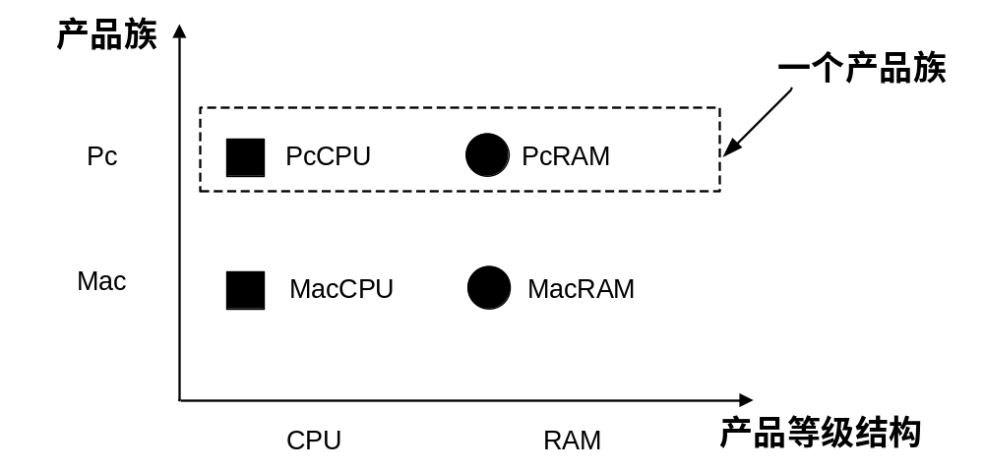 4. 电脑组装工厂可以将CPU、内存、硬盘、主机、显示器等硬件设备组装在一起构成一台完整的电脑，且构成的电脑可以是笔记本，也可以是台式机，还可以是不提供显示器的服务器主机。对于用户而言，无须关心电脑的组成设备和组装过程，工厂返回给用户的是完整的电脑对象。使用建造者模式实现电脑组装过程，要求绘制类图并编程实现。
5. 设计一个客户类Customer，其中客户地址存储在地址类Address中，用浅克隆和深克隆分别实现Customer对象的复制并比较这两种克隆方式的异同。绘制类图并编程实现。
6. 使用单例模式的思想实现多例模式，确保系统中某个类的对象只能存在有限个，如两个或三个，设计并编写代码实现一个多例类。

3.4 参考答案

3.4.1 选择题答案
1 | 2 | 3 | 4 | 5 | 6 | 7 | 8 | 9 | 10
B | D | A | C | C | C | A | B | D | AB
11 | 12 | 13 | 14 | 15 | 16 | 17 | 18 | 19 | 20
A | B | D | D | A | D | C | D | D | C
21 | 22 | 23 | 24 | 25 | 26 | 27 | 28 | 29 | 30
D | A | C | B | B | D | B | D | C | A

3.4.2 填空题答案
1. (1) abstract；(2) static Operation；(3) switch(operator)；(4) new AddOperation()；(5) new SubOperation()；(6) return op；(7) op1.getResult()。
2. (1) public Convertor getConvertor()；(2) return new DBConvertor()；(3) return new TXTConvertor()；(4) Convertor convertor；(5) creator.getConvertor()；(6) 2；(7) ABD。
3. (1) return new SymbianOperationController()；(2) return new SymbianInterfaceController()；(3) implements AbstractFactory；(4) implements OperationController；(5) implements OperationController；(6) OperationController；(7) InterfaceController；(8) af.getOperationController()；(9) af.getInterfaceController()。
如果需要增加对Windows Mobile操作系统的支持，需要增加三个类，其中WindowsOperationController作为OperationController接口的子类，WindowsInterfaceController作为InterfaceController接口的子类，再对应增加一个具体工厂类WindowsFactory实现AbstractFactory接口，并实现在其中声明的工厂方法，创建WindowsOperationController对象和WindowsInterfaceController对象。
4. (1) abstract；(2) return screen；(3) ModeBuilder mb；(4) mb.getScreen()；(5) new ScreenModeController()；(6) mb；(7) smc.construct()。
5. (1) Object；(2) ObjectOutputStream(bao)；(3) this；(4) ObjectInputStream(bis)；(5) ois.readObject()；(6) false；(7) false；(8) true；(9) 只有实现了Serializable接口的类的对象才能写入流中。
6. (1) static；(2) private；(3) mcc = new MainControllerCenter()；(4) true；(5) 懒汉式；(6)使用的时候再实例化可节约资源；(7) 必须处理好多线程访问问题，速度和反应时间相对“饿汉式”较慢。

3.4.3 综合题答案
1. 简单工厂模式。参考类图如下所示：
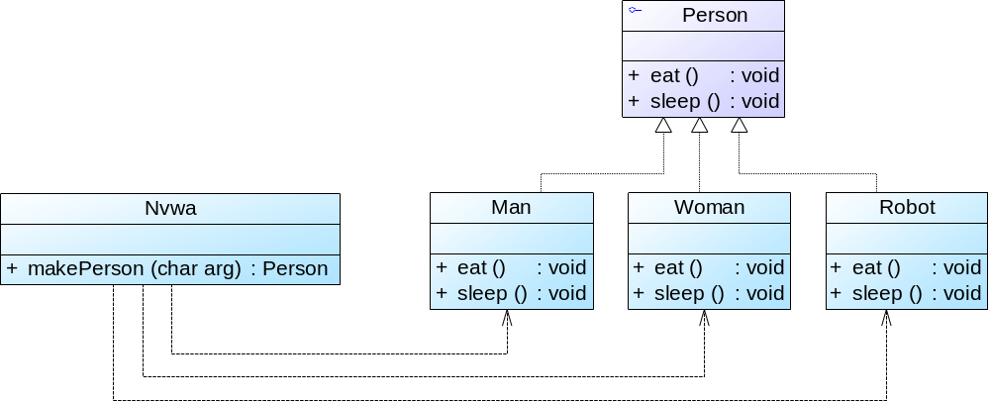
分析：在本实例中，Nvwa类充当工厂类，其中定义了工厂方法makePerson()，Person类充当抽象产品类，Man、Woman和Robot充当具体产品类。工厂方法makePerson()的代码如下所示：
public static Person makePerson(char arg)
{
Person person = null;
switch(arg)
{
case 'M':
person = new Man(); break;
case 'W':
person = new Woman(); break;
case 'R':
person = new Robot(); break;
}
return person;
}
如果需要增加一个新的具体产品，则必须修改makePerson()方法中的判断语句，需增加一个新的case语句，违背了开闭原则。
2. 工厂方法模式。参考类图如下所示：
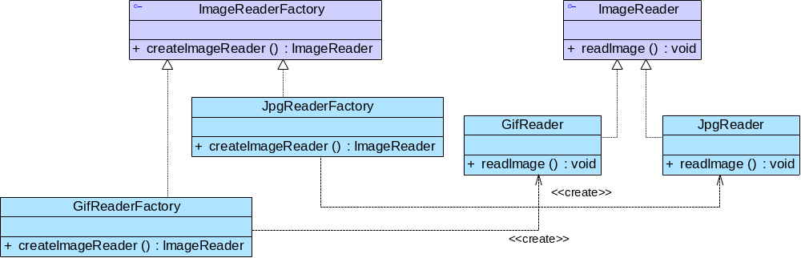
分析：在本实例中，ImageReaderFactory充当抽象工厂，GifReaderFactory和JpgReaderFactory充当具体工厂，ImageReader充当抽象产品，GifReader和JpgReader充当具体产品。
3. 抽象工厂模式。参考类图如下所示：
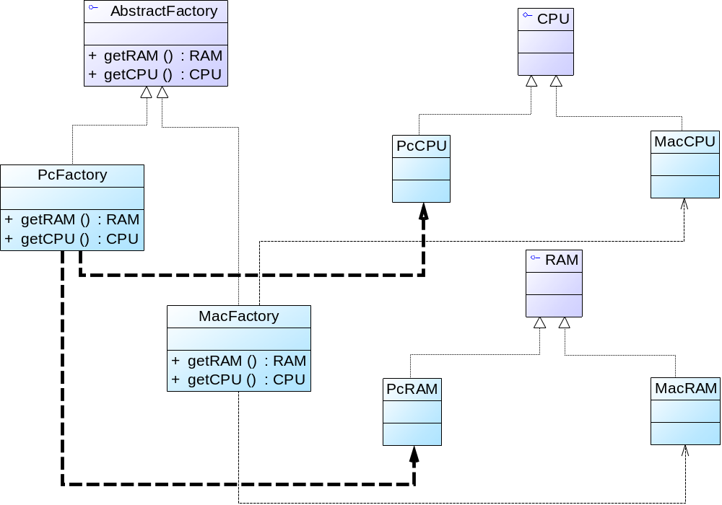
分析：在本实例中，AbstractFactory充当抽象工厂，PcFactory和MacFactory充当具体工厂，CPU和RAM充当抽象产品，PcCPU、MacCPU、PcRAM和MacRAM充当具体产品。CPU、PcCPU和MacCPU构成一个产品等级结构，RAM、PcRAM和MacRAM构成一个产品等级结构，PcCPU和PcRAM构成一个产品族，MacCPU和MacRAM构成一个产品族。
4. 建造者模式。参考类图如下所示：
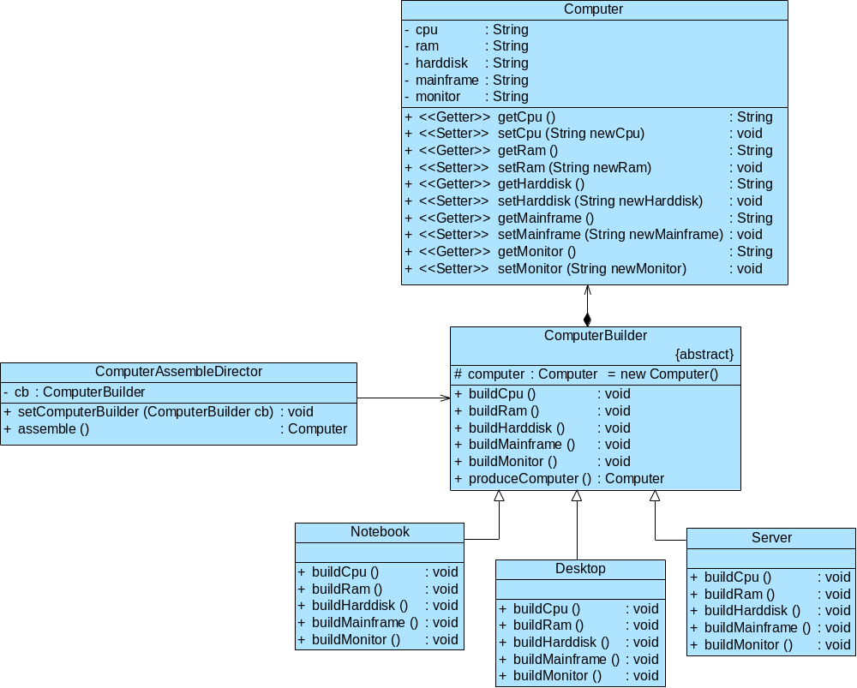
分析：在本实例中，Computer充当复合产品，ComputerBuilder充当抽象建造者，Notebook、Desktop和Server充当具体建造者，ComputerAssembleDirector充当指挥者，其assemble()方法用于定义产品的构造过程，ComputerAssembleDirector代码如下所示：
public Computer assemble()
{
cb.buildCpu();
cb.buildRam();
cb.buildHarddisk();
cb.buildMainframe();
cb.buildMonitor();
return cb.produceComputer();
}
5. 原型模式。浅克隆参考类图如下所示：
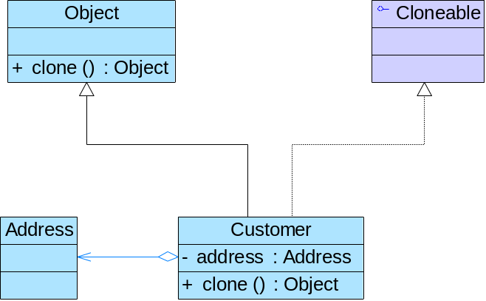
分析：本实例实现了浅克隆，Object类充当抽象原型类，Customer类充当具体原型类，浅克隆只复制容器对象，不复制成员对象。Customer类的代码片段如下所示：
public class Customer implements Cloneable
{
private Address address = null;
public Customer()
{
this.address = new Address();
}
//浅克隆方法
public Object clone()
{
Object obj = null;
try
{
obj = super.clone();
}
catch(CloneNotSupportedException e)
{
System.out.println("Clone failure!");
}
return obj;
}
//其他代码省略
}
深克隆参考类图如下所示：
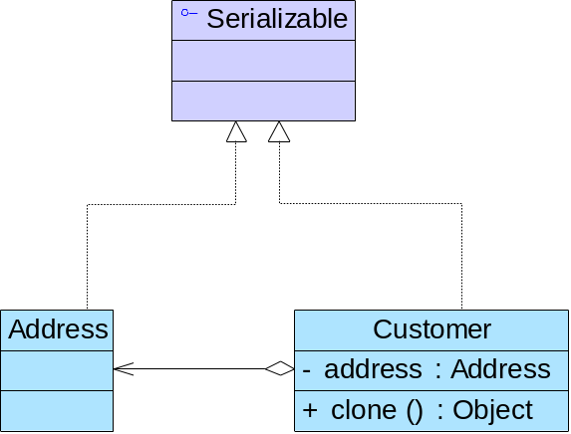
分析：本实例实现了深克隆，Customer和Address类均实现了Serializable接口，深克隆既复制容器对象，又复制成员对象。Customer的代码如下所示：
import java.io.*;
public class Customer implements Serializable
{
private Address address = null;
public Customer()
{
this.address=new Address();
}
//深克隆方法
public Object deepClone() throws IOException, ClassNotFoundException, OptionalDataException
{
//将对象写入流中
ByteArrayOutputStream bao=new ByteArrayOutputStream();
ObjectOutputStream oos=new ObjectOutputStream(bao);
oos.writeObject(this);

//将对象从流中取出
ByteArrayInputStream bis=new ByteArrayInputStream(bao.toByteArray());
ObjectInputStream ois=new ObjectInputStream(bis);
return(ois.readObject());
}
//其他代码省略
}
6. 单例模式。参考类图如下所示：
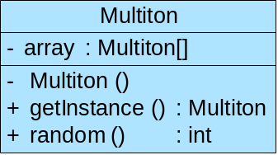
分析：多例模式(Multiton Pattern)是单例模式的一种扩展形式，多例类可以有多个实例，而且必须自行创建和管理实例，并向外界提供自己的实例，可以通过静态集合对象来存储这些实例。多例类Multiton的代码如下所示：
import java.util.*;

public class Multiton
{
//定义一个数组用于存储四个实例
private static Multiton[] array = {new Multiton(), new Multiton(), new Multiton(), new Multiton()};
//私有构造函数
private Multiton()
{
}
//静态工厂方法，随机返回数组中的一个实例
public static Multiton getInstance()
{
return array[random()];
}
//随机生成一个整数作为数组下标
public static int random()
{
Date d = new Date();
Random random = new Random();
int value = Math.abs(random.nextInt());
value = value % 4;
return value;
}
public static void main(String args[])
{
Multiton m1,m2,m3,m4;
m1 = Multiton.getInstance();
m2 = Multiton.getInstance();
m3 = Multiton.getInstance();
m4 = Multiton.getInstance();

System.out.println(m1==m2);
System.out.println(m1==m3);
System.out.println(m1==m4);
}
}

第4章 结构型模式实训

4.3 实训练习

4.3.1 选择题
1. 某公司开发一个文档编辑器，该编辑器允许在文档中直接嵌入图形对象，但开销很大。用户在系统设计之初提出编辑器在打开文档时必须十分迅速，可以暂时通过一些符号来表示相应的图形。针对这种需求，公司可以采用( )避免同时创建这些图形对象。
A. 代理模式 B. 外观模式
C. 桥接模式 D. 组合模式
2. 下面的( )模式将对象组合成树形结构以表示“部分-整体”的层次结构，并使得用户对单个对象和组合对象的使用具有一致性。
A. 组合 (Composite) B. 桥接 (Bridge)
C. 装饰 (Decorator) D. 外观 (Facade)
3. 已知某子系统为外界提供功能服务，但该子系统中存在很多粒度十分小的类，不便被外界系统直接使用，采用( )设计模式可以定义一个高层接口，这个接口使得这一子系统更加容易使用。
A. Facade（外观） B. Singleton（单例）
C. Participant（参与者） D. Decorator（装饰）
4. 当不能采用生成子类的方法进行扩充时，可采用( )设计模式动态地给一个对象添加一些额外的职责。
A. Facade（外观） B. Singleton（单例）
C. Participant（参与者） D. Decorator（装饰）
5. ( ① )设计模式将抽象部分与它的实现部分相分离，使它们都可以独立地变化。下图为该设计模式的类图，其中，( ② )用于定义实现部分的接口。
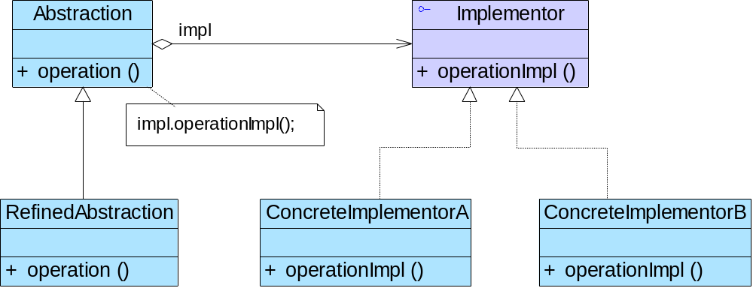
① A. Singleton（单例） B. Bridge（桥接）
C. Composite（组合） D. Facade（外观）
② A. Abstraction B. ConcreteImplementorA
C. ConcreteImplementorB D. Implementor
6. ( ① )限制了创建类的实例数量，而( ② )将一个类的接口转换成客户希望的另外一个接口，使得原本由于接口不兼容而不能一起工作的那些类可以一起工作。
① A. 命令模式 (Command) B. 适配器模式 (Adapter)
C. 策略模式 (Strategy) D. 单例模式 (Singleton)
② A. 命令模式 (Command) B. 适配器模式 (Adapter)
C. 策略模式 (Strategy) D. 单例模式 (Singleton)
7. 一个树形文件系统体现了( )模式。
A. Decorator（装饰） B. Composite（组合）
C. Bridge（桥接） D. Proxy（代理）
8. 当应用程序由于使用大量的对象，造成很大的存储开销时，可以采用( )设计模式运用共享技术来有效地支持大量细粒度对象的重用。
A. Facade（外观） B. Composite（组合）
C. Flyweight（享元） D. Adapter（适配器）
9. 当想使用一个已经存在的类，但其接口不符合需求时，可以采用( )设计模式将该类的接口转换成我们希望的接口。
A. 命令 (Command) B. 适配器 (Adapter)
C. 装饰 (Decorator) D. 享元 (Flyweight)
10. 以下关于适配器模式的叙述错误的是( )。
A. 适配器模式将一个接口转换成客户希望的另一个接口，使得原本接口不兼容的那些类可以一起工作
B. 在类适配器中，Adapter和Adaptee是继承关系，而在对象适配器中，Adapter和Adaptee是关联关系
C. 类适配器比对象适配器更加灵活，在Java、C#等语言中可以通过类适配器一次适配多个适配者类
D. 适配器可以在不修改原来的适配者接口Adaptee的情况下将一个类的接口和另一个类的接口匹配起来
11. 现需要开发一个文件转换软件，将文件由一种格式转换为另一种格式，如将XML文件转换为PDF文件，将DOC文件转换为TXT文件，有些文件格式转换代码已经存在，为了将已有的代码应用于新软件，而不需要修改软件的整体结构，可以使用( )设计模式进行系统设计。
A. 适配器 (Adapter) B. 组合 (Composite)
C. 外观 (Facade) D. 桥接 (Bridge)
12. 在对象适配器中，适配器类(Adapter)和适配者类(Adaptee)之间的关系为( )。
A. 关联关系 B. 依赖关系
C. 继承关系 D. 实现关系
13. ( )是适配器模式的应用实例。
A. 操作系统中的树形目录结构
B. Windows中的应用程序快捷方式
C. Java事件处理中的监听器接口
D. JDBC中的数据库驱动程序
14. 以下陈述不属于桥接模式优点的是( )。
A. 分离接口及其实现部分，可以独立地扩展抽象和实现
B. 可以使原本由于接口不兼容而不能一起工作的那些类一起工作
C. 可以取代多继承方案，比多继承方案扩展性更好
D. 符合开闭原则，增加新的细化抽象和具体实现都很方便
15. 以下关于桥接模式的叙述错误的是( )。
A. 桥接模式的用意是将抽象化与实现化脱耦，使得两者可以独立地变化
B. 桥接模式将继承关系转换成关联关系，从而降低系统的耦合度
C. 桥接模式可以动态地给一个对象增加功能，这些功能也可以动态地撤销
D. 桥接模式可以从接口中分离实现功能，使得设计更具扩展性
16. ( )不是桥接模式所适用的场景。
A. 一个可以跨平台并支持多种格式的文件编辑器
B. 一个支持多数据源的报表生成工具，可以以不同图形方式显示报表信息
C. 一个可动态选择排序算法的数据操作工具
D. 一个支持多种编程语言的跨平台开发工具
17. 以下关于组合模式的叙述错误的是( )。
A. 组合模式对叶子对象和组合对象的使用具有一致性
B. 组合模式可以通过类型系统来对容器中的构件实施约束，可以很方便地保证在一个容器中只能有某些特定的构件
C. 组合模式将对象组织到树形结构中，可以用来描述整体与部分的关系
D. 组合模式使得可以很方便地在组合体中加入新的对象构件，客户端不需要因为加入新的对象构件而更改代码
18. 下图是( )模式的结构图。
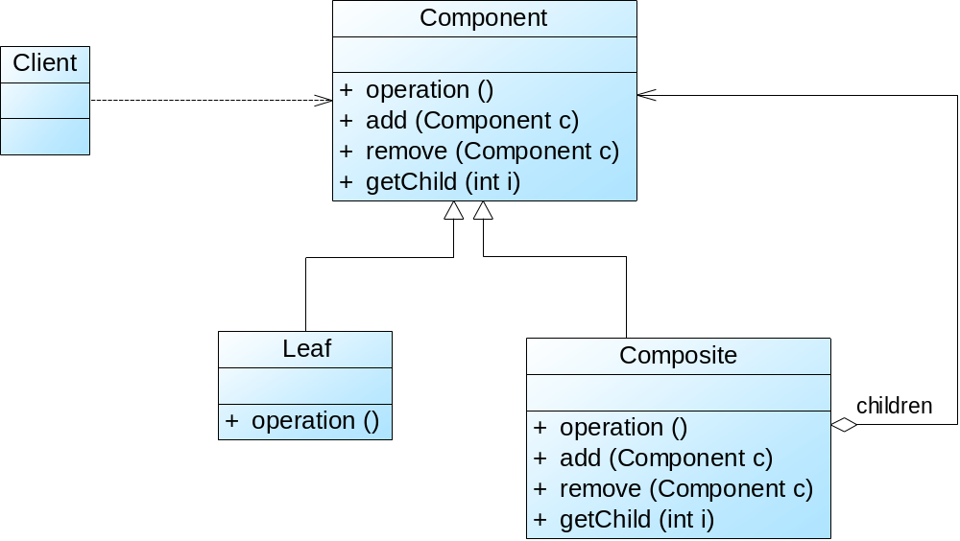
A. 模板方法 B. 命令
C. 单例 D. 组合
19. 现需要开发一个XML文档处理软件，可以根据关键字查询指定内容，用户可以在XML中任意选取某一节点为查询的初始节点，无须关心该节点所处的层次结构。针对该需求，可以使用( )模式来进行设计。
A. Abstract Factory（抽象工厂） B. Flyweight（享元）
C. Composite（组合） D. Strategy（策略）
20. 某公司欲开发一个图形控件库，要求可以在该图形控件库中方便地增加新的控件，而且可以动态地改变控件的外观或给控件增加新的行为，如可以为控件增加复杂的立体边框、增加控件的鼠标拖拽行为等。针对上述需求，使用( )模式来进行设计最合适。
A. 适配器 (Adapter) B. 装饰 (Decorator)
C. 外观 (Facade) D. 命令 (Command)
21. 以下( )不是装饰模式的适用条件。
A. 要扩展一个类的功能或给一个类增加附加责任
B. 要动态地给一个对象增加功能，这些功能还可以动态撤销
C. 要动态组合多于一个的抽象化角色和实现化角色
D. 要通过一些基本功能的组合而产生复杂功能，而不使用继承关系
22. Java IO库的设计使用了装饰模式，局部类图如下所示，在该类图中，类( ① )充当具体构件ConcreteComponent，类( ② )充当抽象装饰器Decorator，类( ③ )充当具体装饰器ConcreteDecorator。
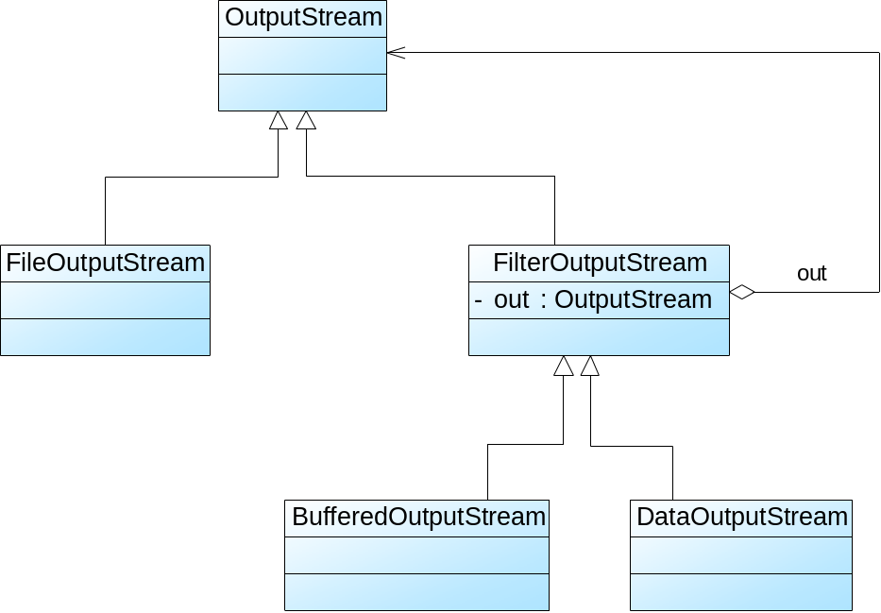
① A. OutputStream B. FileOutputStream
C. FilterOutputStream D. BufferedOutputStream
② A. OutputStream B. FileOutputStream
C. FilterOutputStream D. BufferedOutputStream
③ A. OutputStream B. FileOutputStream
C. FilterOutputStream D. BufferedOutputStream
23. 下图是( )模式的类图。
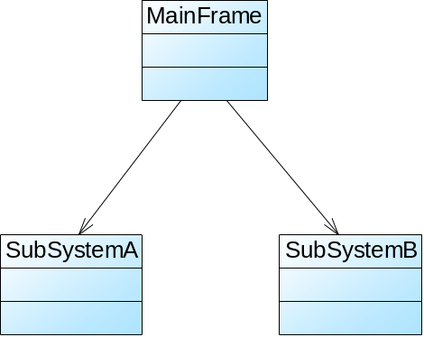
A. 桥接 (Bridge) B. 工厂方法 (Factory Method)
C. 模板方法 (Template Method) D. 外观 (Facade)
24. 以下关于外观模式的叙述错误的是( )。
A. 外观模式要求一个子系统的外部与其内部的通信必须通过一个统一的外观对象进行
B. 在增加外观对象之后，客户类只需要直接和外观对象交互即可，子系统类间的复杂关系由外观类来实现，降低了系统的耦合度
C. 外观模式可以很好地限制客户使用子系统类，对客户访问子系统类做限制可以提高系统的灵活性
D. 如果一个系统有好几个子系统的话，可以提供多个外观类
25. 在享元模式中，外部状态是指( )。
A. 享元对象可共享的所有状态
B. 享元对象可共享的部分状态
C. 由享元对象自己保存和维护的状态
D. 由客户端保存和维护的状态
26. 以下关于享元模式的叙述错误的是( )。
A. 享元模式运用共享技术有效地支持大量细粒度对象的复用
B. 在享元模式中可以多次使用某个对象，通过引入外部状态使得这些对象可以有所差异
C. 享元对象能够做到共享的关键是引入了享元池，在享元池中通过克隆方法向客户端返回所需对象
D. 在享元模式中，外部状态是随环境改变而改变、不可以共享的状态，而内部状态是不随环境改变而改变、可以共享的状态
27. 为了节约系统资源，提高程序的运行效率，某系统在实现数据库连接池时可以使用( )设计模式。
A. 外观(Facade) B. 原型(Prototype)
C. 代理(Proxy) D. 享元(Flyweight)
28. 毕业生通过职业介绍所找工作，该过程蕴含了( )模式。
A. 外观(Facade) B. 命令(Command)
C. 代理(Proxy) D. 桥接(Bridge)
29. 代理模式有多种类型，其中智能引用代理是指( )。
A. 为某一个目标操作的结果提供临时的存储空间，以便多个客户端可以共享这些结果
B. 保护目标不让恶意用户接近
C. 使几个用户能够同时使用一个对象而没有冲突
D. 当一个对象被引用时，提供一些额外的操作，如将此对象被调用的次数记录下来
30. 以下关于代理模式的叙述错误的是( )。
A. 代理模式能够协调调用者和被调用者，从而在一定程序上降低系统的耦合度
B. 控制对一个对象的访问，可以给不同的用户提供不同级别的使用权限时可以考虑使用远程代理
C. 代理模式的缺点是请求的处理速度会变慢，并且实现代理模式需要额外的工作
D. 代理模式给某一个对象提供一个代理，并由代理对象控制对原对象的引用

4.3.2 填空题
1. 某公司欲开发一款儿童玩具汽车，为了更好地吸引小朋友的注意力，该玩具汽车在移动过程中伴随着灯光闪烁和声音提示，在该公司以往的产品中已经实现了控制灯光闪烁和声音提示的程序，为了重用先前的代码并且使得汽车控制软件具有更好的灵活性和扩展性，使用适配器模式设计该系统，所得类图如图1所示。
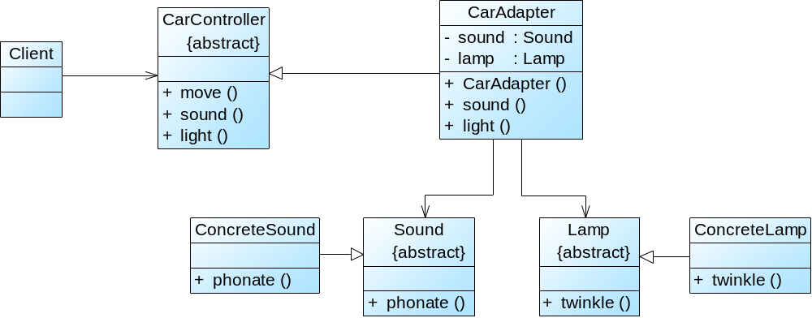
图1 类图
在图1中，CarController类是汽车控制器，它包括三个方法用于控制汽车的行为，其中move()用于控制汽车的移动，sound()用于控制汽车的声音，light()用于控制汽车灯光的闪烁， sound()和light()是抽象方法。Sound类是抽象声音类，其方法phonate()用于实现声音提示，在其子类ConcreteSound中实现了该方法；Lamp类是灯光类，其方法twinkle()用于实现灯光闪烁，在其子类ConcreteLamp中实现了该方法。CarAdapter充当适配器，它通过分别调用Sound类的phonate()方法和Lamp类的twinkle()方法实现声音播放和灯光闪烁。
【Java代码】
abstract class Sound //抽象声音类
{ public abstract void phonate(); }

class ConcreteSound extends Sound //具体声音类
{
public void phonate()
{ System.out.println("声音播放！"); }
}

abstract class Lamp //抽象灯光类
{ public abstract void twinkle(); }

class ConcreteLamp extends Lamp //具体灯光类
{
public void twinkle()
{ System.out.println("灯光闪烁！"); }
}

(1) CarController //汽车控制器
{
public void move()
{ System.out.println("汽车移动！"); }
public abstract void sound();
public abstract void light();
}

class CarAdapter (2) //汽车适配器
{
private Sound sound;
private Lamp lamp;

public CarAdapter(Sound sound,Lamp lamp)
{
(3) ;
(4) ;
}

public void sound()
{
(5) ; //声音播放
}

public void light()
{
(6) ; //灯光闪烁
}
}

class Client
{
public static void main(String args[])
{
Sound sound;
Lamp lamp;
CarController car;

sound = new ConcreteSound();
lamp = new ConcreteLamp();
car = (7) ;

car.move();
car.sound();
car.light();
}
}
在本实例中，使用了 (8) （填写类适配器或对象适配器）模式。
2. 现欲实现一个图像浏览系统，要求该系统能够显示BMP、JPEG和GIF三种格式的文件，并且能够在Windows和Linux两种操作系统上运行。系统首先将BMP、JPEG和GIF三种格式的文件解析为像素矩阵，然后将像素矩阵显示在屏幕上。系统需具有较好的扩展性以支持新的文件格式和操作系统。为满足上述需求并减少所需生成的子类数目，采用桥接设计模式进行设计所得类图如图1所示。
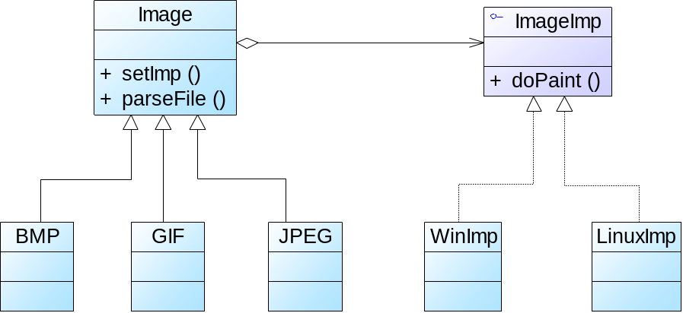
图1 类图
采用该设计模式的原因在于：系统解析BMP、JPEG与GIF文件的代码仅与文件格式相关，而在屏幕上显示像素矩阵的代码则仅与操作系统相关。
【Java代码】
class Matrix { //各种格式的文件最终都被转化为像素矩阵
//此处代码省略
}
interface ImageImp {
public void doPaint(Matrix m); //显示像素矩阵m
}

class WinImp implements ImageImp {
public void doPaint(Matrix m) {/*调用Windows系统的绘制函数绘制像素矩阵*/}
}

class LinuxImp implements ImageImp {
public void doPaint(Matrix m) {/*调用Linux系统的绘制函数绘制像素矩阵*/}
}

abstract class Image {
public void setImp(ImageImp imp) {
(1) = imp; }
public abstract void parseFile(String fileName);
protected (2) imp;
}

class BMP extends Image {
public void parseFile(String fileName) {
//此处解析BMP文件并获得一个像素矩阵对象m
(3) ;//显示像素矩阵m
}
}

class GIF extends Image {
//此处代码省略
}

class JPEG extends Image {
//此处代码省略
}

public class Main{
public static void main(String[] args)
{
//在Windows操作系统上查看demo.bmp图像文件
Image image1 = (4) ;
ImageImp imageImp1 = (5) ;
(6) ;
image1.parseFile("demo.bmp");
}
}
现假设该系统需要支持10种格式的图像文件和5种操作系统，不考虑类Matrix和类Main，若采用桥接模式则至少需要设计 (7) 个类。
3. 某公司的组织结构图如图1所示，现采用组合设计模式来设计，得到如图2所示的类图。
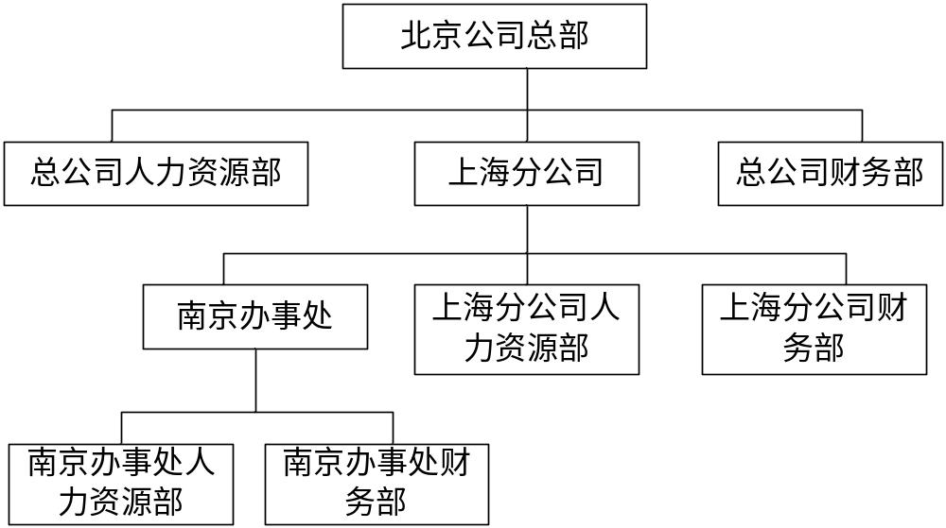
图1 组织结构图
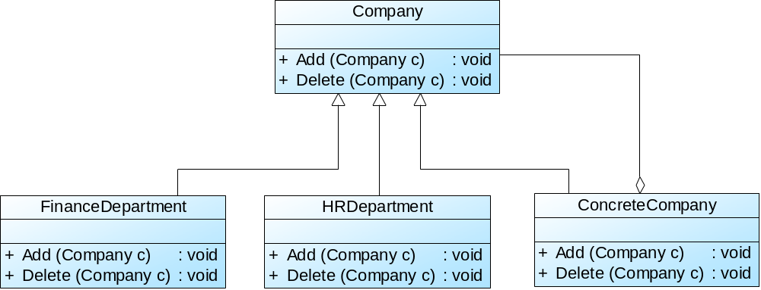
图2 类图
其中Company 为抽象类，定义了在组织结构图上添加（Add）和删除（Delete）分公司/办事处或者部门的方法接口。类ConcreteCompany表示具体的分公司或者办事处，分公司或办事处下可以设置不同的部门。类HRDepartment和FinanceDepartment 分别表示人力资源部和财务部。
【Java代码】
import java.util.*;
(1) Company {
protected String name;
public Company(String name) { (2) = name; }
public abstract void Add(Company c); // 增加子公司、办事处或部门
public abstract void Delete(Company c); // 删除子公司、办事处或部门
}

class ConcreteCompany extends Company {
private List< (3) > children = new ArrayList< (4) >(); // 存储子公司、办事处或部门
public ConcreteCompany(String name) { super(name); }
public void Add(Company c) { (5) .add(c); }
public void Delete(Company c) { (6) .remove(c); }
}

class HRDepartment extends Company {
public HRDepartment(String name) { super(name); }
// 其他代码省略
}

class FinanceDepartment extends Company {
public FinanceDepartment(String name) { super(name); }
// 其他代码省略
}

public class Test {
public static void main(String[] args) {
ConcreteCompany root = new ConcreteCompany("北京总公司");
root.Add(new HRDepartment("总公司人力资源部"));
root.Add(new FinanceDepartment("总公司财务部"));
ConcreteCompany comp = new ConcreteCompany("上海分公司");
comp.Add(new HRDepartment("上海分公司人力资源部"));
comp.Add(new FinanceDepartment("上海分公司财务部"));
(7) ;
ConcreteCompany comp1 = new ConcreteCompany("南京办事处");
comp1.Add(new HRDepartment("南京办事处人力资源部"));
comp1.Add(new FinanceDepartment("南京办事处财务部"));
(8) ; // 其他代码省略
}
}
4. 某公司欲开发一套手机来电提示程序，在最简单的版本中，手机在接收到来电时会发出声音来提醒用户；在振动版本中，除了声音外，在来电时手机还能产生振动；在更高级的版本中手机不仅能够发声和产生振动，而且还会有灯光闪烁提示。现采用装饰设计模式来设计，得到如图1所示的类图。
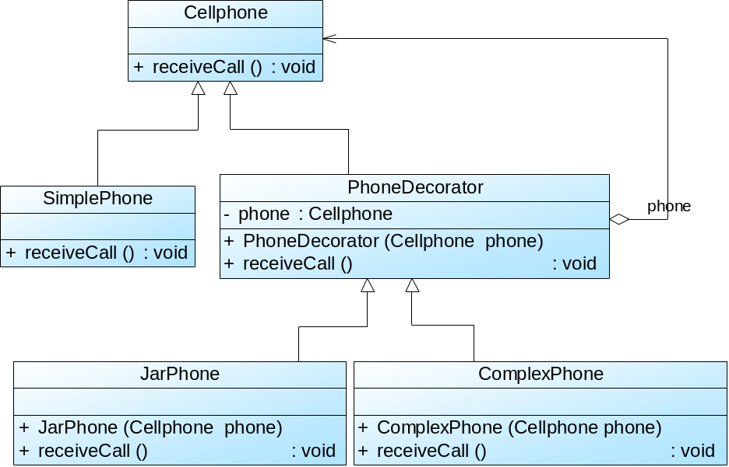
图1 类图
其中Cellphone为抽象类，声明了来电方法receiveCall()，SimplePhone为简单手机类，提供了声音提示，JarPhone和ComplexPhone分别提供了振动提示和灯光闪烁提示。PhoneDecorator是抽象装饰者，它维持一个对父类对象的引用。
【Java代码】
abstract class Cellphone
{ public abstract void receiveCall(); }

class SimplePhone extends Cellphone
{
public void receiveCall()
{ System.out.println("声音提示"); }
}

class PhoneDecorator extends Cellphone
{
private (1) phone=null;
public PhoneDecorator(Cellphone phone)
{
if(phone!=null)
{ (2) ; }
else
{ this.phone=new SimplePhone(); }
}
public void receiveCall()
{ (3) ; }
}

class JarPhone extends PhoneDecorator
{
public JarPhone(Cellphone phone)
{ (4) ; }
public void receiveCall()
{
super.receiveCall();
System.out.println("振动提示");
}
}

class ComplexPhone extends PhoneDecorator
{
public ComplexPhone(Cellphone phone)
{ (5) ; }
public void receiveCall()
{
super.receiveCall();
System.out.println("灯光闪烁提示");
}
}

class Client
{
public static void main(String a[])
{
Cellphone p1=new (6) ; //创建具有声音提示的手机
p1.receiveCall();
Cellphone p2=new (7) ; //创建具有声音提示和振动提示的手机
p2.receiveCall();
Cellphone p3=new (8) ; //创建具有声音提示、振动提示和灯光提示的手机
p3.receiveCall();
}
}
5. 某信息系统需要提供一个数据读取和报表显示模块，可以将来自不同类型文件中的数据转换成XML格式，并对数据进行统计和分析，然后以报表方式来显示数据。由于该过程需要涉及到多个类，因此使用外观模式进行设计，其类图如图1所示：
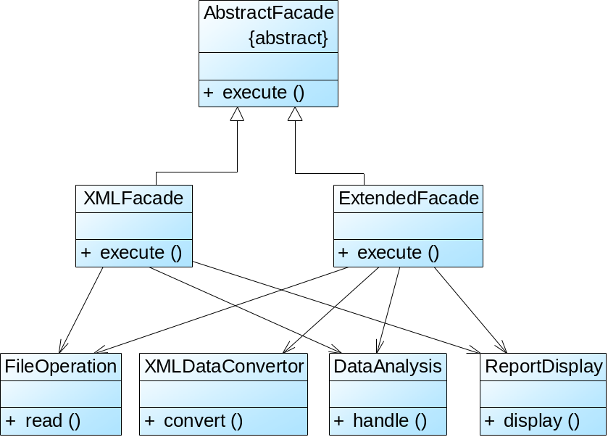
图1 类图
在图1中，FileOperation类用于读取文件、XMLDataConvertor类用于将不同格式的文件转换为XML格式、DataAnalysis类用于对XML数据进行统计分析、ReportDisplay类用于显示报表。为了让系统具有更好的扩展性，在系统设计中引入了抽象外观类AbstractFacade，它拥有多个不同的子类，如XMLFacade，它用于与读取、分析和显示XML数据的类交互，ExtendedFacade类用于与读取、转换、分析和显示非XML数据的类交互。
【Java代码】
class FileOperation
{
public String read(String fileName)
{ //读取文件代码省略 }
}

class XMLDataConvertor
{
public String convert(String fileStr)
{ //文件格式转换代码省略 }
}

class DataAnalysis
{
public String handle(String xmlStr)
{ //数据分析统计代码省略 }
}

class ReportDisplay
{
public void display(String xmlStr)
{ //报表显示代码省略 }
}

(1) AbstractFacade
{
public abstract void execute(String fileName);
}

class XMLFacade extends AbstractFacade
{
private FileOperation fo;
private DataAnalysis da;
private ReportDisplay rd;

public XMLFacade()
{
fo = new FileOperation();
da = new DataAnalysis();
rd = new ReportDisplay();
}

public void execute(String fileName)
{
String str = (2) ; //读取文件
String strResult = (3) ; //分析数据
(4) ; //显示报表
}
}

class ExtendedFacade extends AbstractFacade
{
private FileOperation fo;
private XMLDataConvertor dc;
private DataAnalysis da;
private ReportDisplay rd;

public ExtendedFacade()
{
fo = new FileOperation();
dc = new XMLDataConvertor();
da = new DataAnalysis();
rd = new ReportDisplay();
}

public void execute(String fileName)
{
String str = (5) ; //读取文件
String strXml = (6) ; //转换文件
String strResult = (7) ; //分析数据
(8) ; //显示报表
}
}

class Test
{
public static void main(String args[])
{
AbstractFacade facade;
facade = (9) ;
facade.execute("file.xml");
}
}
6. 某软件公司欲开发一个多功能文本编辑器，在文本中可以插入图片、动画、视频等多媒体资料，为了节约系统资源，使用享元模式设计该系统，所得类图如图1所示：
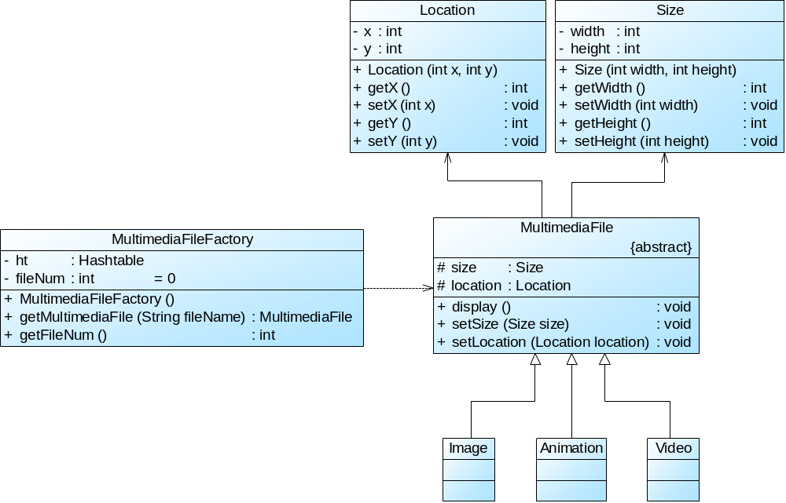
图1 类图
在图1中，MultimediaFile表示抽象享元，其子类Image、Animation和Video表示具体享元。对于相同的多媒体文件，其大小Size和位置Location可以不同，因此需要通过Setter方法来设置这些外部状态。MultimediaFileFactory是享元工厂，在其中定义一个Hashtable对象作为享元池，存储和维护享元对象。
【Java代码】
import java.util.*;

//位置类：外部状态类
class Location
{
private int x;
private int y;
public Location(int x,int y)
{
this.x = x;
this.y = y;
}
//Getter方法和Setter方法省略
}
//大小类：外部状态类
class Size
{
private int width;
private int height;
public Size(int width,int height)
{
this.width = width;
this.height = height;
}
//Getter方法和Setter方法省略
}
//多媒体文件类：抽象享元类
(1) MultimediaFile
{
protected Size size;
protected Location location;
public abstract void display();
public void setSize(Size size)
{
this.size = size;
}
public void setLocation(Location location)
{
this.location = location;
}
}
//图片文件类：具体享元类
class Image extends MultimediaFile
{
private String fileName;
public Image(String fileName)
{
this.fileName = fileName;
}
public void display()
{
//导入和显示图片文件代码省略，在显示图片时将使用size和location对象
}
}
//动画文件类：具体享元类
class Animation extends MultimediaFile
{ //动画文件类代码省略 }
//视频文件类：具体享元类
class Video extends MultimediaFile
{ //视频文件类代码省略 }
//多媒体文件工厂类：享元工厂类
class MultimediaFileFactory
{
private Hashtable ht; //享元池
private int fileNum = 0; //享元对象计数器
public MultimediaFileFactory()
{
ht = (2) ;
}
//从享元池中获取对象
public (3) getMultimediaFile(String fileName)
{
//根据文件后缀名判断文件类型
String[] strArray = fileName.split("\\.");
int ubound = strArray.length;
String extendName = strArray[ubound-1];

if(ht.containsKey(fileName))
{
return (MultimediaFile) (4) ;
}
else
{
if(extendName.equalsIgnoreCase("gif")||extendName.equalsIgnoreCase("jpg"))
{
MultimediaFile file = new Image(fileName);
ht.put(fileName,file);
fileNum++;
}
else if(extendName.equalsIgnoreCase("swf"))
{
MultimediaFile file = new Animation(fileName);
ht.put(fileName,file);
(5) ;
}
//其他代码省略
}
}

//返回享元对象数量
public int getFileNum()
{
return fileNum;
}
}
class Test
{
public static void main(String args[])
{
MultimediaFile file1,file2,file3,file4;
MultimediaFileFactory factory;
factory = new MultimediaFileFactory();

file1 = factory.getMultimediaFile("sun.jpg");
file1.setSize(new Size(300,400));
file1.setLocation(new Location(3,5));

file2 = factory.getMultimediaFile("sun.jpg");
file2.setSize(new Size(300,400));
file2.setLocation(new Location(6,5));

file3 = factory.getMultimediaFile("star.swf");
file3.setSize(new Size(200,200));
file3.setLocation(new Location(10,1));

file4 = factory.getMultimediaFile("moon.swf");
file4.setSize(new Size(400,400));
file4.setLocation(new Location(15,2));

System.out.println(file1==file2); //输出语句1
System.out.println(factory.getFileNum()); //输出语句2
}
}
在Test类中，“输出语句1”输出结果为 (6) ，“输出语句2”输出结果为 (7) 。
7. 某信息咨询公司推出收费的在线商业信息查询模块，需要对查询用户进行身份验证并记录查询日志，以便根据查询次数收取查询费用，现使用代理模式设计该系统，所得类图如图1所示：
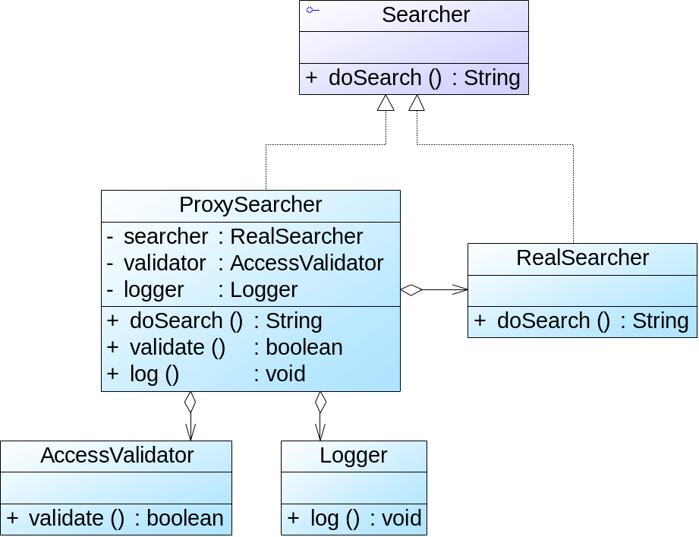
图1 类图
在图1中，AccessValidator类用于验证用户身份，它提供方法validate()来实现身份验证；Logger类用于记录用户查询日志，它提供方法log()来保存日志；RealSearcher类实现查询功能，它提供方法doSearch()来查询信息。ProxySearcher作为查询代理，维持对RealSearcher对象、AccessValidator对象和Logger对象的引用。
【Java代码】
class AccessValidator
{
public boolean validate(String userId)
{
//身份验证实现代码省略
}
}

class Logger
{
public void log(String userId)
{
//日志记录实现代码省略
}
}

interface Searcher
{
public String doSearch(String userId,String keyword);
}

class RealSearcher implements Searcher
{
public String doSearch(String userId,String keyword)
{
//信息查询实现代码省略
}
}

class ProxySearcher (1)
{
private RealSearcher searcher = new RealSearcher();
private AccessValidator validator;
private Logger logger;

public String doSearch(String userId,String keyword)
{
//如果身份验证成功，则执行查询
if( (2) )
{
String result = searcher.doSearch(userId,keyword);
(3) ; //记录查询日志
(4) ; //返回查询结果
}
else
{
return null;
}
}

public boolean validate(String userId)
{
validator = new AccessValidator();
(5) ;
}

public void log(String userId)
{
logger = new Logger();
(6) ;
}
}

class Test
{
public static void main(String args[])
{
(7) ; //针对抽象编程，客户端无须分辨真实主题类和代理类
searcher = new ProxySearcher();
String result = searcher.doSearch("Sunny","Money");
//此处省略后续处理代码
}
}

4.3.3 综合题
1. 实现一个双向适配器实例，使得猫(Cat)可以学狗(Dog)叫，狗可以学猫抓老鼠。绘制相应类图并使用代码编程模拟。
2. 海尔(Haier)、TCL、海信(Hisense)都是家电制造商，它们都生产电视机(Television)、空调(Air Conditioner)、冰箱(Refrigeratory)。现需要设计一个系统，描述这些家电制造商以及它们所制造的电器，要求绘制类图并用代码模拟实现。
3. 某教育机构组织结构如下图所示：
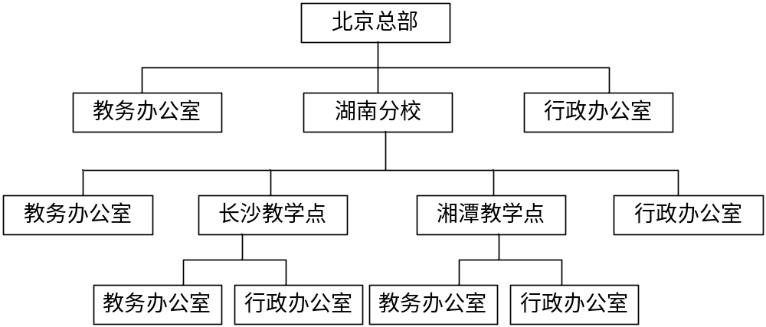
在该教育机构的OA系统中可以给各级办公室下发公文，现采用组合模式设计该机构的组织结构，绘制相应的类图并编程模拟实现，在客户端代码中模拟下发公文。
4. 某系统中的文本显示组件类(TextView)和图片显示组件类(PictureView)都继承了组件类(Component)，分别用于显示文本内容和图片内容，现需要构造带有滚动条、或者带有黑色边框、或者既有滚动条又有黑色边框的文本显示组件和图片显示组件，为了减少类的个数可使用装饰模式进行设计，绘制类图并编程模拟实现。
5. 在电脑主机(Mainframe)中，只需要按下主机的开机按钮(on())，即可调用其他硬件设备和软件的启动方法，如内存(Memory)的自检(check())，CPU的运行(run())，硬盘(HardDisk)的读取(read())，操作系统(OS)的载入(load())等，如果某一过程发生错误则电脑启动失败。使用外观模式模拟该过程，绘制类图并编程模拟实现。
6. 在屏幕中显示一个文本文档，其中相同的字符串“Java”共享同一个对象，而这些字符串的颜色和大小可以不同。现使用享元模式设计一个方案实现字符串对象的共享，要求绘制类图并编程实现。
7. 应用软件所提供的桌面快捷方式是快速启动应用程序的代理，桌面快捷方式一般使用一张小图片来表示(Picture)，通过调用快捷方式的run()方法将调用应用软件(Application)的run()方法。使用代理模式模拟该过程，绘制类图并编程模拟实现。

4.4 参考答案

4.4.1 选择题答案
1 | 2 | 3 | 4 | 5 | 6 | 7 | 8 | 9 | 10
A | A | A | D | BD | DB | B | C | B | C
11 | 12 | 13 | 14 | 15 | 16 | 17 | 18 | 19 | 20
A | A | D | B | C | C | B | D | C | B
21 | 22 | 23 | 24 | 25 | 26 | 27 | 28 | 29 | 30
C | BCD | D | C | D | C | D | C | D | B

4.4.2 填空题答案
1. (1) abstract class；(2) extends CarController；(3) this.sound = sound；(4) this.lamp = lamp；(5) sound.phonate()；(6) lamp.twinkle()；(7) new CarAdapter(sound, lamp)；(8) 对象适配器。
2. (1) this.imp；(2) ImageImp；(3) imp.doPaint(m)；(4) new BMP()；(5) new WinImp()；(6) image1.setImp(imageImp1)；(7) 17。
3. (1) abstract class；(2) this.name；(3) Company；(4) Company；(5) children；(6) children；(7) root.Add(comp)；(8) comp.Add(comp1)。
4. (1) Cellphone；(2) this.phone = phone；(3) phone.receiveCall()；(4) super(phone)；(5) super(phone)；(6) SimplePhone()；(7) JarPhone(p1)；(8) ComplexPhone(p2)。
5. (1) abstract class；(2) fo.read(fileName)；(3) da.handle(str)；(4) rd.display(strResult)；(5) fo.read(fileName)；(6) dc.convert(str)；(7) da.handle(strXml)；(8) rd.display(strResult)；(9) new XMLFacade()。
6. (1) abstract class；(2) new Hashtable()；(3) MultimediaFile；(4) ht.get(fileName)；(5) fileNum++；(6) true；(7) 3。
7. (1) implements Searcher；(2) validate(userId)；(3) log(userId)；(4) return result；(5) return validator.validate(userId)；(6) logger.log(userId)；(7) Searcher searcher。

4.4.3 综合题答案
1. 适配器模式。参考类图如下所示：
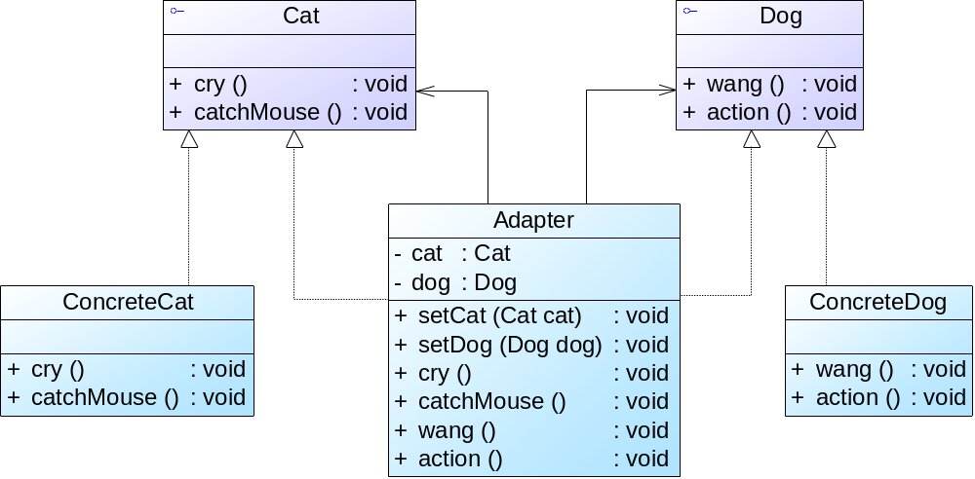
分析：在本实例中，Adapter充当适配器，Cat和Dog既充当抽象目标，又充当抽象适配者。如果客户端针对Cat编程，则Cat充当抽象目标，Dog充当抽象适配者，ConcreteDog充当具体适配者；如果客户端针对Dog编程，则Dog充当抽象目标，Cat充当抽象适配者，ConcreteCat充当具体适配者。本实例使用对象适配器，Adapter类的代码如下所示：
class Adapter implements Cat, Dog
{
private Cat cat;
private Dog dog;
public void setCat(Cat cat)
{
this.cat = cat;
}
public void setDog(Dog dog)
{
this.dog = dog;
}
public void cry() //猫学狗叫
{
dog.wang();
}
public void catchMouse()
{
cat.catchMouse();
}
public void wang()
{
dog.wang();
}
public void action() //狗学猫抓老鼠
{
cat.catchMouse();
}
}
2. 桥接模式。参考类图如下所示：
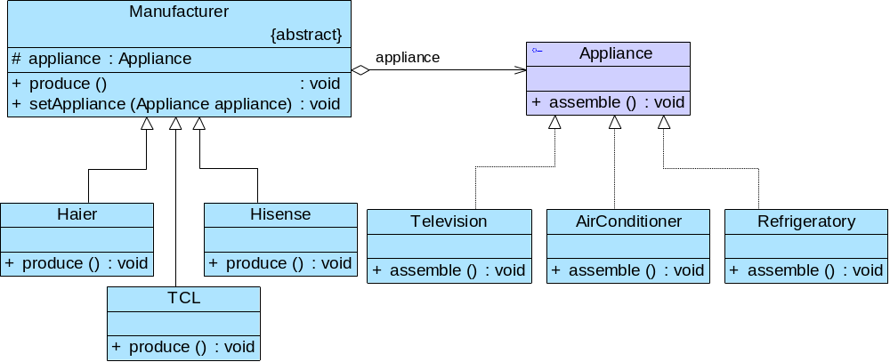
分析：在本实例中，Manufacturer充当抽象类角色，Haier、TCL和Hisense充当扩充抽象类角色，Appliance充当抽象实现类，Television、AirConditioner和Refrigeratory充当具体实现类。本实例部分代码如下所示：
abstract class Manufacturer
{
protected Appliance appliance;
public abstract void produce();
public void setAppliance(Appliance appliance)
{
this.appliance = appliance;
}
}

class Haier extends Manufacturer
{
public void produce()
{
System.out.println("生产海尔电器！");
appliance.assemble(); //调用实现类的业务方法
}
}
3. 组合模式。参考类图如下所示：
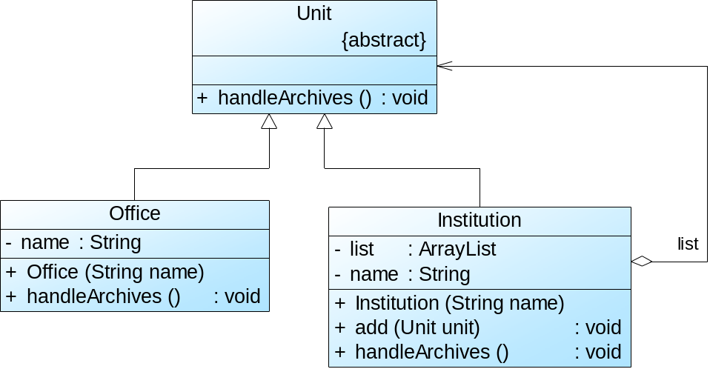
分析：本实例使用了安全组合模式，Unit充当抽象构件角色，Office充当叶子构件角色，Institution充当容器构件角色。本实例代码如下所示：
abstract class Unit
{
public abstract void handleArchives();
}

class Office extends Unit
{
private String name;
public Office(String name)
{
this.name = name;
}
public void handleArchives()
{
System.out.println(this.name + "处理公文！");
}
}

class Institution extends Unit
{
private ArrayList list = new ArrayList();
private String name;
public Institution(String name)
{
this.name = name;
}
public void add(Unit unit)
{
list.add(unit);
}
public void handleArchives()
{
System.out.println(this.name + "接收并下发公文：");
for(Object obj : list)
{
((Unit)obj).handleArchives();
}
}
}
在客户类中创建树形结构，代码如下所示：
class Client
{
public static void main(String args[])
{
Institution bjHeadquarters,hnSubSchool,csTeachingPost,xtTeachingPost;
Unit tOffice1,tOffice2,tOffice3,tOffice4,aOffice1,aOffice2,aOffice3,aOffice4;
bjHeadquarters = new Institution("北京总部");
hnSubSchool = new Institution("湖南分校");
csTeachingPost = new Institution("长沙教学点");
xtTeachingPost = new Institution("湘潭教学点");
tOffice1 = new Office("北京教务办公室");
tOffice2 = new Office("湖南教务办公室");
tOffice3 = new Office("长沙教务办公室");
tOffice4 = new Office("湘潭教务办公室");
aOffice1 = new Office("北京行政办公室");
aOffice2 = new Office("湖南行政办公室");
aOffice3 = new Office("长沙行政办公室");
aOffice4 = new Office("湘潭行政办公室");
csTeachingPost.add(tOffice3);
csTeachingPost.add(aOffice3);
xtTeachingPost.add(tOffice4);
xtTeachingPost.add(aOffice4);
hnSubSchool.add(csTeachingPost);
hnSubSchool.add(xtTeachingPost);
hnSubSchool.add(tOffice2);
hnSubSchool.add(aOffice2);
bjHeadquarters.add(hnSubSchool);
bjHeadquarters.add(tOffice1);
bjHeadquarters.add(aOffice1);
bjHeadquarters.handleArchives();
}
}
4. 装饰模式。参考类图如下所示：
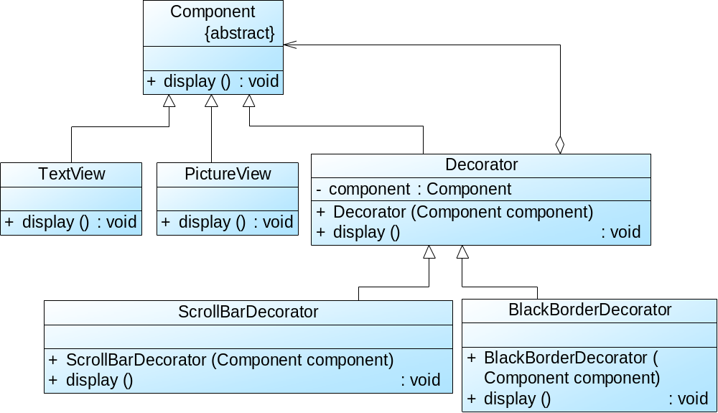
分析：本实例使用了透明装饰模式，Component充当抽象组件角色，TextView和PictureView充当具体组件角色，Decorator充当抽象装饰角色，ScrollBarDecorator和BlackBorderDecorator充当具体装饰角色。其中，Decorator类和ScrollBarDecorator类示例代码如下：
class Decorator extends Component
{
private Component component;
public Decorator(Component component)
{
this.component = component;
}
public void display()
{
component.display();
}
}

class ScrollBarDecorator extends Decorator
{
public ScrollBarDecorator(Component component)
{
super(component);
}
public void display()
{
System.out.println("增加滚动条");
super.display();
}
}
5. 外观模式。参考类图如下所示：
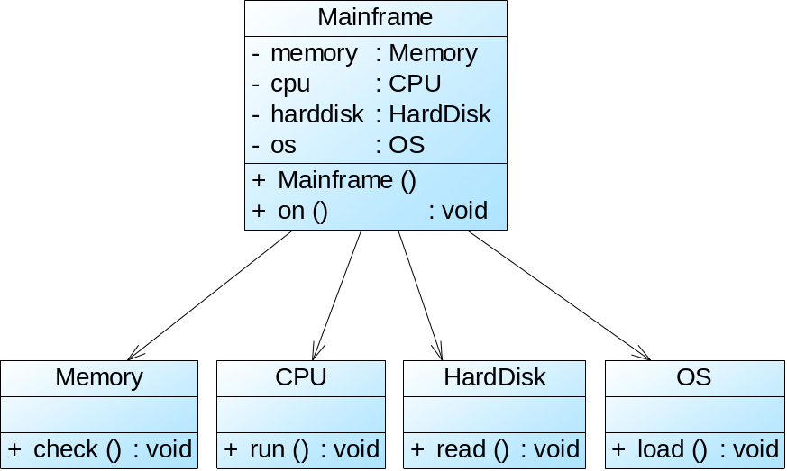
分析：在本实例中，Mainframe充当外观角色，Memory、CPU、HardDisk和OS充当子系统角色，其中，Mainframe类代码如下所示：
class Mainframe
{
private Memory memory;
private CPU cpu;
private HardDisk harddisk;
private OS os;
public Mainframe()
{
memory = new Memory();
cpu = new CPU();
harddisk = new HardDisk();
os = new OS();
}
public void on()
{
try
{
memory.check();
cpu.run();
harddisk.read();
os.load();
}
catch(Exception e)
{
System.out.println("启动失败！");
}
}
}
6. 享元模式。参考类图如下所示：
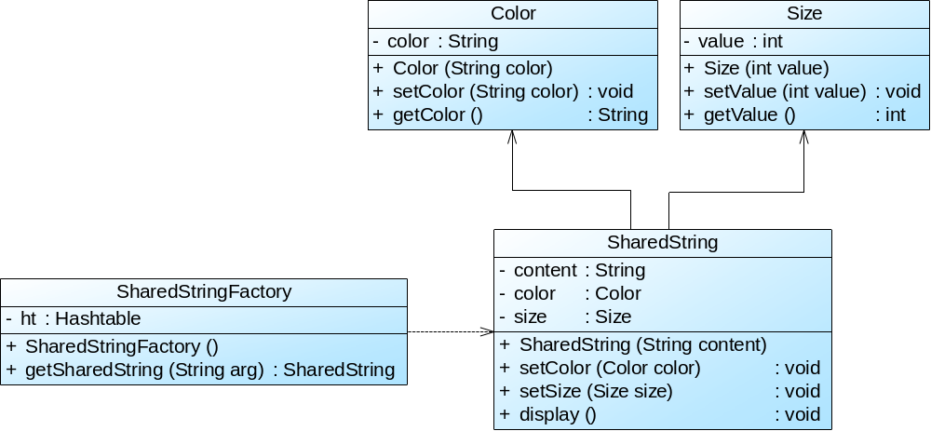
分析：在本实例中，省略了抽象享元角色，SharedString充当具体享元角色，SharedStringFactory充当享元工厂角色，Color和Size充当外部状态类。本实例代码如下所示：
import java.util.*;
class Color
{
private String color;
public Color(String color)
{
this.color = color;
}
public void setColor(String color)
{
this.color = color;
}
public String getColor()
{
return this.color;
}
}

class Size
{
private int value;
public Size(int value)
{
this.value = value;
}
public void setValue(int value)
{
this.value = value;
}
public int getValue()
{
return this.value;
}
}

class SharedString
{
private String content;
private Color color;
private Size size;
public SharedString(String content)
{
this.content = content;
}
public void setColor(Color color)
{
this.color = color;
}
public void setSize(Size size)
{
this.size = size;
}
public void display()
{
System.out.println("内容：" + this.content + "，颜色：" + this.color.getColor() + "，大小：" + this.size.getValue());
}
}

class SharedStringFactory
{
private Hashtable ht;
public SharedStringFactory()
{
ht = new Hashtable();
}
public SharedString getSharedString(String arg)
{
if(ht.containsKey(arg))
{
return (SharedString)ht.get(arg);
}
else
{
SharedString str = new SharedString(arg);
ht.put(arg,str);
return (SharedString)ht.get(arg);
}
}
}
在客户类中，如果需要显示两个颜色和大小不同的字符串“Java”，代码如下所示：
class Client
{
public static void main(String args[])
{
SharedString str1,str2;
SharedStringFactory factory = new SharedStringFactory();
str1 = factory.getSharedString("Java");
str1.setColor(new Color("红色"));
str1.setSize(new Size(5));
str1.display(); //输出“内容：Java，颜色：红色，大小：5”
str2 = factory.getSharedString("Java");
str2.setColor(new Color("黑色"));
str2.setSize(new Size(10));
str2.display(); //输出“内容：Java，颜色：黑色，大小：10”
System.out.println(str1==str2); //输出“true”
}
}
7. 代理模式。参考类图如下所示：
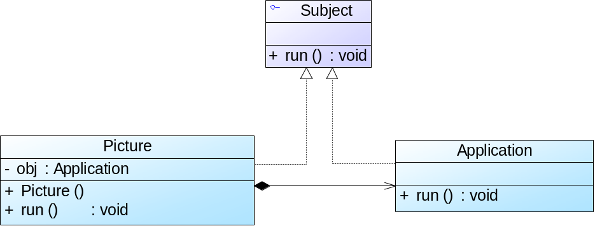
分析：在本实例中，Subject充当抽象主题角色，Application充当真实主题角色，Picture充当代理主题角色，其中，Picture类代码如下所示：
class Picture implements Subject
{
private Application obj;
public Picture()
{
obj = new Application();
}
public void run()
{
obj.run();
}
}

第5章 行为型模式实训

5.3 实训练习

5.3.1 选择题
1. 下图描述了一种设计模式，该设计模式不可以( )。
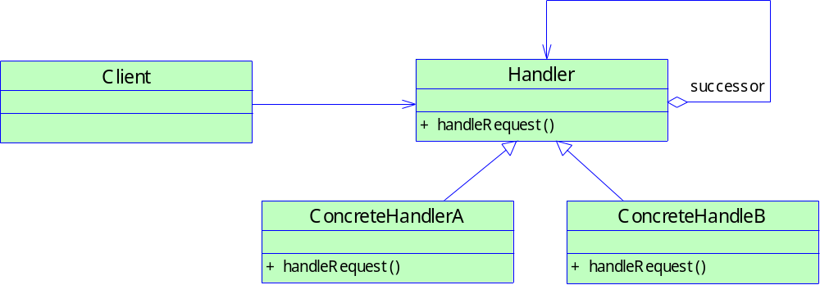
A. 动态决定由一组对象中某个对象处理该请求
B. 动态指定处理一个请求的对象集合，并高效率地处理一个请求
C. 使多个对象都有机会处理请求，避免请求的发送者和接收者间的耦合关系
D. 将对象连成一条链，并沿着该链传递请求
2. 接力赛跑体现了( )设计模式。
A. 职责链 (Chain of Responsibility) B. 命令 (Command)
C. 备忘录 (Memento) D. 工厂方法 (Factory Method)
3. 以下关于命令模式的叙述错误的是( )。
A. 命令模式将一个请求封装为一个对象，从而使我们可用不同的请求对客户进行参数化
B. 命令模式可以将请求发送者和请求接收者解耦
C. 使用命令模式会导致某些系统有过多的具体命令类，导致在有些系统中命令模式变得不切实际
D. 命令模式是对命令的封装，命令模式把发出命令的责任和执行命令的责任集中在同一个类中，委派给统一的类来进行处理
4. 在( )时无须使用命令模式。
A. 实现撤销(Undo)操作和恢复(Redo)操作
B. 将请求的发送者和接收者解耦
C. 不改变聚合类的前提下定义作用于聚合中元素的新操作
D. 不同的时间指定请求，并将请求排队
5. 某计算器使用命令模式设计，其类图如下所示，在该类图中，( ① )充当请求调用者，( ② )充当请求接收者。
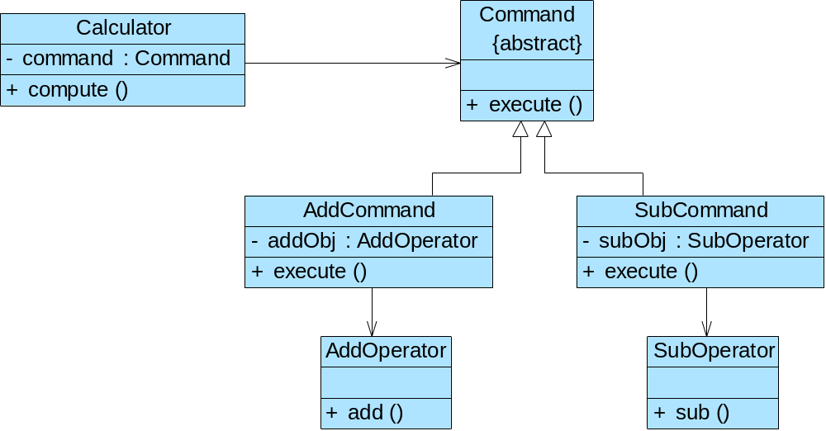
① A. Calculator B. Command
C. AddCommand D. AddOperator
② A. Calculator B. Command
C. AddCommand D. AddOperator
6. 关于解释器模式，以下叙述有误的是( )。
A. 当一个待解释的语言中的句子可以表示为一颗抽象语法树时，可以使用解释器模式
B. 在解释器模式中使用类来表示文法规则，可以方便地改变或者扩展文法
C. 解释器模式既适用于文法简单的小语言，也适用于文法非常复杂的语言解析
D. 需要自定义一个小语言，如一些简单的控制指令时，可以考虑使用解释器模式
7. 在图形界面系统开发中，如果界面组件之间存在较为复杂的相互调用关系，为了降低界面组件之间的耦合度，让它们不产生直接的相互引用，可以使用( )设计模式。
A. 组合 (Composite) B. 适配器 (Adapter)
C. 中介者 (Mediator) D. 状态 (State)
8. 以下关于迭代器模式的叙述错误的是( )。
A. 迭代器模式提供一种方法来访问聚合对象，而无须暴露这个对象的内部表示
B. 迭代器模式支持以不同的方式遍历一个聚合对象
C. 迭代器模式定义了一个访问聚合元素的接口，并且可以跟踪当前遍历的元素，了解哪些元素已经遍历过而哪些没有
D. 在抽象聚合类中定义了访问和遍历元素的方法并在具体聚合类中实现这些方法
9. 迭代器模式用于处理具有( )性质的类。
A. 抽象 B. 聚集
C. 单例 D. 共享
10. 中介者模式中通过中介者来将同事类解耦，这是( )的具体应用。
A. 迪米特法则 B. 接口隔离原则
C. 里氏代换原则 D. 合成复用原则
11. 以下关于中介者模式的叙述错误的是( )。
A. 中介者模式用一个中介对象来封装一系列的对象交互
B. 中介者模式与观察者模式均可以用于降低系统的耦合度，中介者模式用于处理对象之间一对多的调用关系，而观察者模式用于处理多对多的调用关系
C. 中介者模式简化了对象之间的交互，将原本难以理解的网状结构转换成相对简单的星型结构
D. 中介者将原本分布于多个对象间的行为集中在一起，改变这些行为只需生成新的中介者子类即可，这使各个同事类可被重用
12. 很多软件都提供了撤销(Undo)功能，( )设计模式可以用于实现该功能。
A. 中介者 B. 备忘录
C. 迭代器 D. 观察者
13. 以下关于备忘录模式叙述错误的是( )。
A. 备忘录模式的作用是在不破坏封装的前提下，捕获一个对象的内部状态，并在该对象之外保存这个状态，这样可以在以后将对象恢复到原先保存的状态
B. 备忘录模式提供了一种状态恢复的实现机制，使得用户可以方便地回到一个特定的历史步骤
C. 备忘录模式的缺点在于资源消耗太大，如果类的成员变量太多，就不可避免占用大量的内存，而且每保存一次对象的状态都需要消耗内存资源
D. 备忘录模式属于对象行为型模式，负责人向原发器请求一个备忘录，保留一段时间后，将其送回给负责人，负责人负责对备忘录的内容进行操作和检查
14. 分析如下代码：
public class TestXYZ {
int behaviour;
//Getter and Setter
......
public void handleAll()
{
if(behaviour == 0)
{ //do something }
else if(behaviour == 1)
{ //do something }
else if(behaviour == 2)
{ //do something }
else if(behaviour == 3)
{ //do something }
... some more else if ...
}
}
为了提高代码的扩展性和健壮性，可以使用( )设计模式来进行重构。
A. Visitor（访问者） B. Facade（外观）
C. Memento（备忘录） D. State（状态）
15. ( )设计模式定义了对象间的一种一对多的依赖关系，以便当一个对象的状态发生改变时，所有依赖于它的对象都得到通知并自动刷新。
A. Adapter（适配器） B. Iterator（迭代器）
C. Prototype（原型） D. Observer（观察者）
16. 下列UML类图表示的是( )设计模式，在该设计模式中，( )。
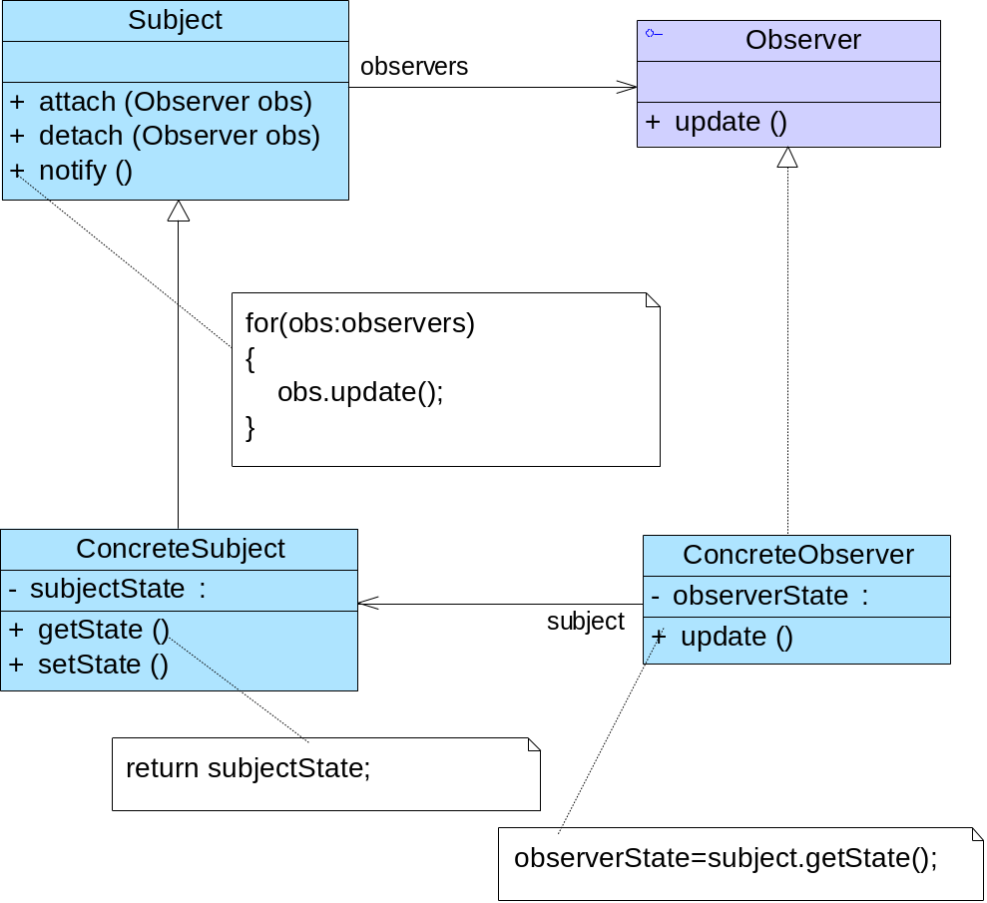
① A. 备忘录 (Memento) B. 策略 (Strategy)
C. 状态 (State) D. 观察者 (Observer)
② A. 一个Subject对象可对应多个Observer对象
B. Subject只能有一个ConcreteSubject子类
C. Observer只能有一个ConcreteObserver子类
D. 一个Subject对象必须至少对应一个Observer对象
17. 下面这句话隐含着( )设计模式。
我和妹妹跟妈妈说：“妈妈，我和妹妹在院子里玩。饭做好了叫我们一声。”
A. Facade B. Chain of Responsibility
C. Observer D. Iterator
18. ( ① )设计模式允许一个对象在其内部状态改变时改变它的行为。下图为这种设计模式的类图，已知类State为抽象类，则类( ② )的实例代表了Context对象的状态。
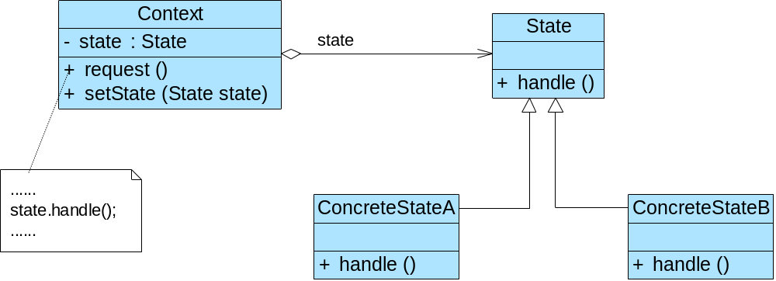
① A. 单例 (Singleton) B. 桥接 (Bridge)
C. 组合 (Composite) D. 状态 (State)
② A. Context B. ConcreteStateA
C. Handle D. State
19. 场景( )不是状态模式的实例。
A. 银行账户根据余额不同拥有不同的存取款操作
B. 游戏软件中根据虚拟角色级别的不同拥有不同的权限
C. 某软件在不同的操作系统中呈现不同的外观
D. 会员系统中会员等级不同可以实现不同的行为
20. 以下关于状态模式叙述错误的是( )。
A. 状态模式允许一个对象在其内部状态改变时改变它的行为，对象看起来似乎修改了它的类
B. 状态模式中引入了一个抽象类来专门表示对象的状态，而具体的状态都继承了该类，并实现了不同状态的行为，包括各种状态之间的转换
C. 状态模式使得状态的变化更加清晰明了，也很容易创建对象的新状态
D. 状态模式完全符合开闭原则，增加新的状态类无须对原有类库进行任何修改
21. 以下关于策略模式叙述错误的是( )。
A. 策略模式是对算法的包装，是把算法的责任和算法本身分隔开，委派给不同的对象管理
B. 在Context类中，维护了对各个ConcreteStrategy的引用实例，提供了一个接口供ConcreteStrategy存储数据
C. 策略模式让算法独立于使用它的客户而变化
D. 策略模式中，定义一系列算法，并将每一个算法封装起来，并让它们可以相互替换
22. 以下关于策略模式的优缺点描述错误的是( )。
A. 策略模式中，客户端无须知道所有的策略类，系统必须自行提供一个策略类
B. 策略模式可以避免使用多重条件转移语句
C. 策略模式会导致产生大量的策略类
D. 策略模式提供了管理相关算法族的办法
23. 某系统中用户可自行动态选择某种排序算法之一（如选择排序、冒泡排序、插入排序）来实现某功能，该系统的设计可以使用( )设计模式。
A. 状态 B. 策略
C. 模板方法 D. 工厂方法
24. 某系统中的某子模块需要为其他模块提供访问不同数据库系统（Oracle、SQL Server、DB2 UDB 等）的功能，这些数据库系统提供的访问接口有一定的差异，但访问过程却都是相同的，例如，先连接数据库，再打开数据库，最后对数据进行查询，可使用( )设计模式抽象出相同的数据库访问过程。
A. 观察者 B. 访问者
C. 模板方法 D. 策略
25. 以下关于模板方法模式的叙述错误的是( )。
A. 模板方法模式定义了一个操作中算法的骨架，而将一些步骤延迟到子类中
B. 模板方法模式是一种对象行为型模式
C. 模板方法使得子类可以不改变一个算法的结构即可重定义该算法某些特定步骤
D. 模板方法不仅可以调用原始的操作，还可以调用定义于AbstractClass中的方法或其他对象中的方法
26. 以下关于访问者模式的叙述错误的是( )。
A. 访问者模式表示一个作用于某对象结构中的各元素的操作
B. 访问者模式使我们可以在不改变各元素的类的前提下定义作用于这些元素的新操作
C. 在访问者模式中，ObjectStructure提供一个高层接口以允许访问者访问它的元素
D. 访问者模式使得增加新的元素变得很简单
27. 关于访问者模式中的对象结构，以下描述错误的是( )。
A. 它实现了accept()方法，该操作以一个具体访问者作为参数
B. 可以提供一个高层的接口以允许访问者访问它的元素
C. 可以是一个组合模式或是一个集合
D. 能够枚举其中包含的元素
28. 在某飞行器模拟系统中，用户通过调节参数可以得到飞机的燃油消耗曲线和发动机燃烧效率曲线，用户可以向文本框输入参数值，也可以通过滑块来设置参数值，还可以通过下拉框来选择参数值，系统界面如下图所示，在该系统的设计中可以使用( )设计模式。
A. 适配器或命令 B. 工厂方法或外观
C. 中介者或观察者 D. 策略或模板方法
29. 在很多流行的交互式绘图程序中，当用户选择不同的绘图工具时图形编辑器的行为将随当前工具的变化而改变。如当一个“绘制椭圆”工具被激活时，可以创建椭圆对象；当一个“选择”工具被激活时，可以选择图形对象；当一个“填充”工具被激活时，可以给图形填充颜色等。在该程序中，可以使用( )设计模式来根据当前的工具来改变编辑器的行为。
A. 工厂方法 (Factory Method) B. 状态 (State)
C. 备忘录 (Memento) D. 访问者 (Visitor)
30. 在Java异常处理中经常存在与下述代码片段类似的代码：
try {
……
}
catch(ArithmeticException are) {
System.out.println("算术错误！");
}
catch(ClassNotFoundException e1) {
System.out.println("类没有找到！");
}
catch(SQLException e2) {
System.out.println("数据库操作错误！");
}
分析上述代码，在Java异常处理机制中蕴含了( )设计模式。
A. 命令 (Command) B. 观察者 (Observer)
C. 迭代器 (Iterator) D. 职责链 (Chain of Responsibility)

5.3.2 填空题
1. 已知某企业的采购审批是分级进行的，即根据采购金额的不同由不同层次的主管人员来审批，主任可以审批5 万元以下（不包括5 万元）的采购单，副董事长可以审批5 万元至10万元（不包括10 万元）的采购单，董事长可以审批10 万元至50 万元（不包括50万元）的采购单，50 万元及以上的采购单就需要开会讨论决定。
采用职责链设计模式对上述过程进行设计后得到的类图如图1所示。
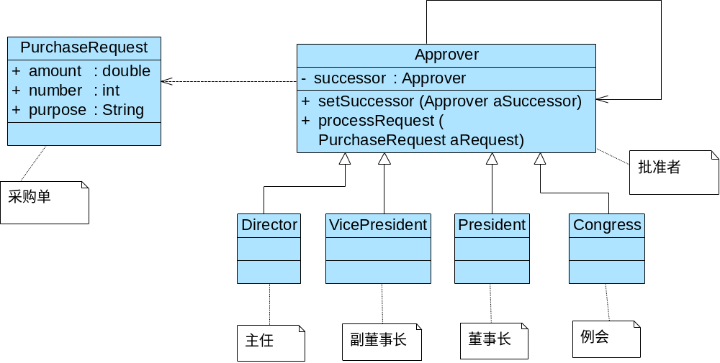
图1 类图
【Java代码】
class PurchaseRequest {
public double amount; //一个采购的金额
public int number; //采购单编号
public String purpose; //采购目的
}

class Approver { //审批者类
public Approver() { successor = null; }
public void processRequest(PurchaseRequest aRequest){
if(successor!=null) {successor. (1) ;}
}
public void setSuccessor(Approver aSuccessor) { successor = aSuccessor;}
private (2) successor;
}

class Congress extends Approver{
public void processRequest(PurchaseRequest aRequest){
if(aRequest.amount>=500000) {/*决定是否审批的代码省略*/}
else (3) .processRequest(aRequest);
}
}

class Director extends Approver{
public void processRequest(PurchaseRequest aRequest){/*此处代码省略*/}
}

class President extends Approver{
public void processRequest(PurchaseRequest aRequest){/*此处代码省略*/}
}

class VicePresident extends Approver{
public void processRequest(PurchaseRequest aRequest){/*此处代码省略*/}
}

public class Test
{
public static void main(String[] args) throws IOException{
Congress meeting = new Congress();
VicePresident sam = new VicePresident();
Director larry = new Director();
President tammy = new President();
//构造职责链
meeting.setSuccessor(null);
sam.setSuccessor( (4) );
tammy.setSuccessor( (5) );
larry.setSuccessor( (6) );
//构造一采购审批请求
PurchaseRequest aRequest = new PurchaseRequest();
BufferedReader br = new BufferedReader(new InputStreamReader(System.in));
aRequest.amount = Double.parseDouble(br.readLine());
(7) .processRequest(aRequest);
}
}
2. 已知某企业欲开发一家用电器遥控系统，即用户使用一个遥控器即可控制某些家用电器的开与关。遥控器如图1所示。该遥控器共有4个按钮，编号分别是0至3，按钮0和2能够遥控打开电器1和电器2，按钮1和3则能遥控关闭电器1和电器2。由于遥控系统需要支持形式多样的电器，因此，该系统的设计要求具有较高的扩展性。现假设需要控制客厅电视和卧室电灯，对该遥控系统进行设计所得类图如图2所示。
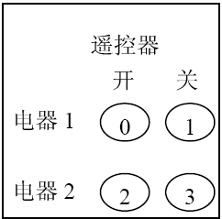
图1 遥控器
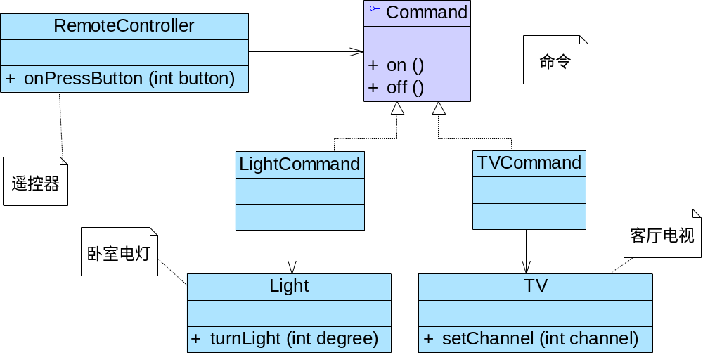
图2 设计类图
图2中，类RemoteController的方法onPressButton(int button)表示当遥控器按钮按下时调用的方法，参数为按键的编号；Command接口中on和off方法分别用于控制电器的开与关；Light中turnLight(int degree)方法用于调整电灯灯光的强弱，参数degree值为0时表示关灯，值为100时表示开灯并且将灯光亮度调整到最大；TV中setChannel(int channel)方法表示设置电视播放的频道，参数channel值为0时表示关闭电视，为1时表示开机并将频道切换为第1频道。
【Java代码】
class Light{ //电灯类
public void turnLight(int degree) {//调整灯光亮度，0表示关灯，100表示亮度最大}
}

class TV{ //电视机类
public void setChannel(int channel) {//0表示关机，1表示开机并切换到1频道}
}

interface Command{ //抽象命令类
void on();
void off();
}

class RemoteController{ //遥控器类
//遥控器有4个按钮，按照编号分别对应4个Command对象
protected Command[] commands = new Command[4];
//按钮被按下时执行命令对象中的命令
public void onPressButton(int button) {
if(button%2==0) commands[button].on();
else commands[button].off();
}

public void setCommand(int button, Command command){
(1) = command; //设置每个按钮对应的命令对象
}
}

class LightCommand implements Command{ //电灯命令类
protected Light light; //指向要控制的电灯对象
public void on() {light.turnLight(100);}
public void off() {light. (2) ;}
public LightCommand(Light light) {this.light = light; }
}

class TVCommand implements Command{ //电视机命令类
protected TV tv;
public void on() {tv. (3) ;}
public void off() {tv.setChannel(0);}
public TVCommand(TV tv) {this.tv = tv;}
}

public class Test
{
public static void main(String args[])
{
//创建电灯和电视对象
Light light = new Light();
TV tv = new TV();
LightCommand lightCommand = new LightCommand(light);
TVCommand tvCommand = new TVCommand(tv);
RemoteController remoteController = new RemoteController();
//设置按钮和命令对象
remoteController.setCommand(0, (4) );
...//此处省略设置按钮1、按钮2和按钮3的命令对象代码
}
本题中，应用命令模式能够有效地让类 (5) 和类 (6) 、类 (7) 之间的耦合性降至最小。
3. 使用解释器模式设计一个简单的加法/减法解释器，可以对加法/减法表达式进行解释，如用户输入表达式“2 + 3 - 4 + 1”，输出结果为2。现采用解释器模式进行设计，类图如图1所示：
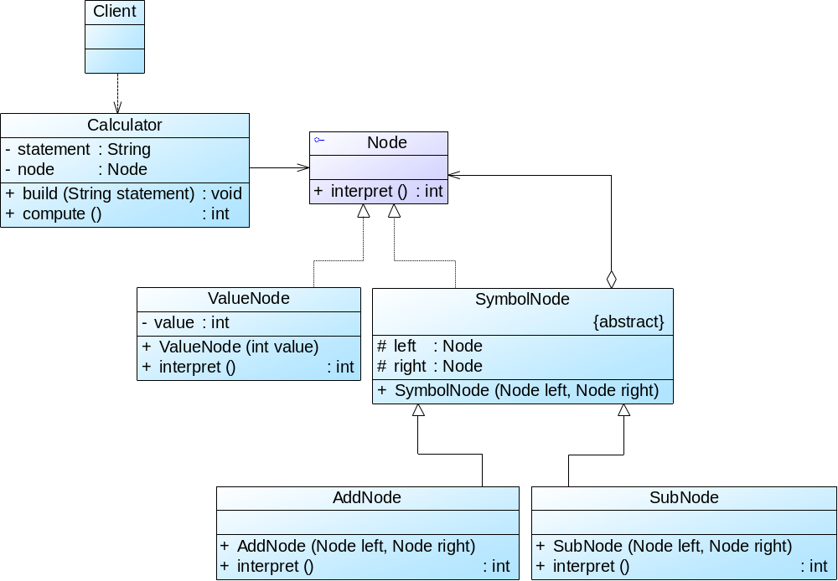
图1 类图
在图1中，Node类充当抽象表达式，在其中声明了抽象解释方法interpret()；ValueNode是值节点类，充当终结符表达式，SymbolNode充当抽象的非终结符表达式，其子类AddNode和SubNode充当具体的非终结符表达式，分别对应加法解释和减法解释。Calculator类表示计算器，在其中封装了对表达式类的interpret()方法的调用。如果在客户类中输入字符串"2 + 3 - 4 + 1"，在Calculator类中，该字符串将以空格为分界符转换成一个字符串数组。根据对该字符串数组的分析，将构造如下表达式：newAddNode(new SubNode(new AddNode(new ValueNode(2), new ValueNode(3)), new ValueNode(4)), ValueNode(1))，该表达式对应一棵抽象语法树，如图2所示：
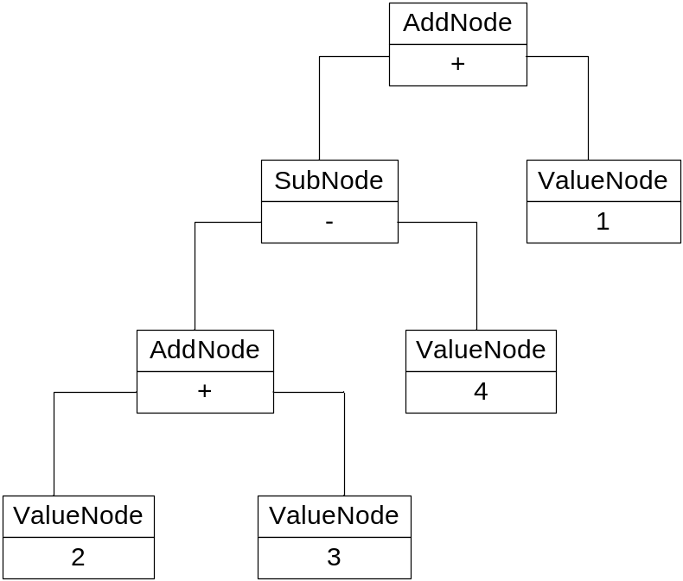
图2 抽象语法树
【Java代码】
import java.util.*;
interface Node
{
public int interpret();
}

//终结符表达式类，用于解释一个整型数值
class ValueNode implements Node
{
private int value;
public ValueNode(int value)
{ this.value=value; }

public int interpret()
{ return this.value; }
}

//抽象终结符表达式类
(1) SymbolNode implements Node
{
protected Node left;
protected Node right;
public SymbolNode(Node left,Node right)
{
this.left=left;
this.right=right;
}
}

class AddNode extends SymbolNode
{
public AddNode(Node left,Node right)
{
super(left,right);
}

public int interpret() //加法解释
{
return (2) ;
}
}

class SubNode extends SymbolNode
{
public SubNode(Node left,Node right)
{
super(left,right);
}

public int interpret() //减法解释
{
return (3) ;
}
}

class Calculator
{
private String statement;
private Node node;

public void build(String statement)
{
Node left=null,right=null;
Stack stack=new Stack(); //使用栈来存储表达式
String[] statementArr=statement. (4) ; //使用空格分割输入字符串
for(int i=0;i<statementArr.length;i++)
{
//如果输入的符号是加号，则将存储在栈中的表达式弹出后作为其左表达式，而将之后的数值作为其右表达式，创建一个新的AddNode对象并存入栈中
if(statementArr[i].equalsIgnoreCase("+"))
{
left=(Node)stack.pop();
int val=Integer.parseInt(statementArr[++i]);
right=new ValueNode(val);
(5) ;
}
else if(statementArr[i].equalsIgnoreCase("-"))
{
left=(Node)stack.pop();
int val=Integer.parseInt(statementArr[++i]);
right=new ValueNode(val);
(6) ;
}
//如果输入的符号既不是加号也不是减号，则为数值，创建一个新的ValueNode对象并存储栈中
else
{
stack.push( (7) );
}
}
this.node=(Node) (8) ; //弹出完整的表达式
}

public int compute()
{
return node.interpret();
}
}

class Test
{
public static void main(String args[])
{
String statement = "2 + 3 - 4 + 1";
Calculator calculator = new Calculator();
calculator.build(statement);
int result = calculator.compute();
System.out.println(statement + " = " + result);
}
}
4. 某软件公司欲基于迭代器模式开发一套用于遍历数组元素的类库，其基本结构如图1所示：
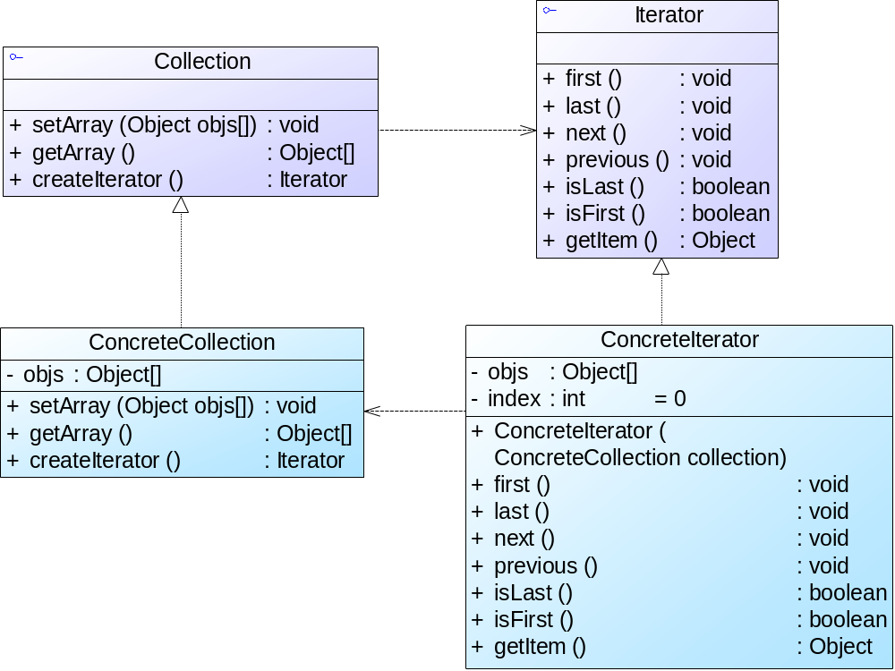
图1 类图
在图1中，Collection类是抽象聚合类，ConcreteCollection类是具体聚合类，Iterator类是抽象迭代器类，ConcreteIterator类是具体迭代器类。在聚合类中提供了创建迭代器的工厂方法createIterator()和数组的Setter和Getter方法，在迭代器中提供了用于遍历数组元素的相关方法，如first()、last()、next()等。
【Java代码】
interface Collection
{
public void setArray(Object objs[]); //设置数组
public Object[] getArray(); //获取数组
public Iterator createIterator(); //创建迭代器
}

interface Iterator
{
public void first(); //索引指向第一个元素
public void last(); //索引指向最后一个元素
public void next(); //索引指向下一个元素
public void previous(); //索引指向上一个元素
public boolean isLast(); //判断是否最后一个元素
public boolean isFirst(); //判断是否第一个元素
public Object getItem(); //获取当前索引所指向的元素
}

class ConcreteCollection implements Collection
{
private Object[] objs;

public void setArray(Object objs[])
{ this.objs = objs; }

public Object[] getArray()
{ return this.objs; }

public Iterator createIterator()
{ return (1) ; }
}

class ConcreteIterator implements Iterator
{
private Object[] objs;
private int index=0; //索引变量，初值为0

public ConcreteIterator(ConcreteCollection collection)
{ this.objs = (2) ; }
public void first()
{ index = 0; }
public void last()
{ (3) ; }
public void next()
{
if(index<objs.length)
{
(4) ;
}
}
public void previous()
{
if(index>=0)
{
(5) ;
}
}
public boolean isLast()
{ (6) ; }
public boolean isFirst()
{ (7) ; }
public Object getItem()
{ return objs[index]; }
}

class Test
{
public static void main(String args[])
{
Collection collection;
collection = new ConcreteCollection();
Object[] objs={"北京","上海","广州","深圳","长沙"};
collection.setArray(objs);
Iterator i = (8) ;
i.last();
//逆向遍历所有元素
while( (9) )
{
System.out.println(i.getItem().toString());
(10) ;
}
}
}
5. 某公司欲开发一套窗体图形界面类库。该类库需要包含若干预定义的窗格(Pane)对象，例如TextPane、ListPane、GraphicPane等，窗格之间不允许直接引用。基于该类库的应用由一个包含一组窗格的窗口(Window)组成，并需要协调窗格之间的行为。基于该类库，在相互之间不直接引用的前提下需要实现窗格之间的协作，现采用中介者模式设计该系统，类图如图1所示：
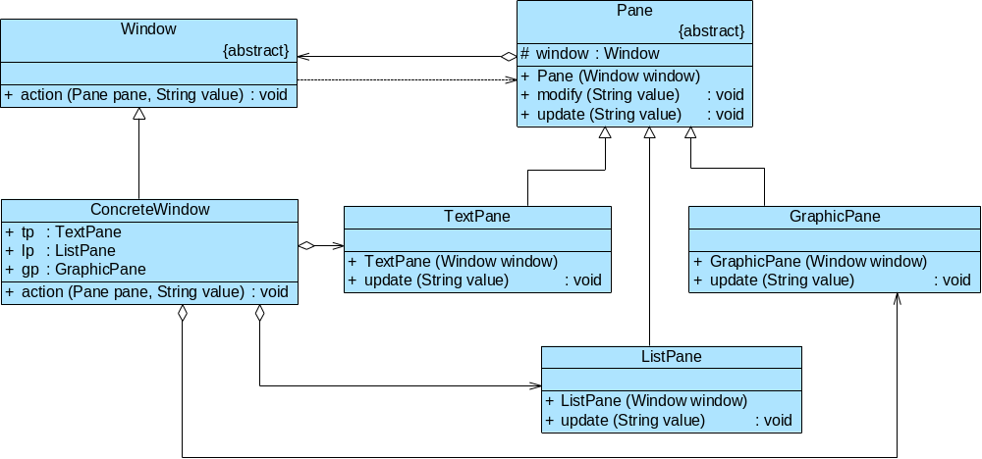
图1 类图
在图1中，抽象类Window充当抽象中介者，其中定义的action()方法用于协调窗格之间的相互调用，ConcreteWindow作为其子类充当具体中介者；抽象类Pane充当抽象同事类，包含改变方法modify()和响应方法update()，一个窗格的改变将引起其他窗格的响应，而且窗格与窗格之间不发生直接的相互引用。
【Java代码】
//抽象中介者类
abstract class Window
{
//协调窗格之间的相互调用
public abstract void action(Pane pane,String value);
}

//具体中介者类
class ConcreteWindow extends Window
{
public TextPane tp;
public ListPane lp;
public GraphicPane gp;
public void action(Pane pane,String value)
{
if(pane == tp) //文本窗格发生改变，列表窗格和图形窗格得到响应
{
(1) ;
(2) ;
}
else if(pane == lp) //列表窗格发生改变
{ //代码省略 }
else if(pane == gp) //图形窗格发生改变
{ //代码省略 }
}
}

//抽象同事类
abstract class Pane
{
protected Window window;
public Pane(Window window)
{
this.window = window;
}
public void modify(String value)
{
(3) ; //向中介者转发调用
}
public abstract void update(String value);
}

//具体同事类：文本窗格
class TextPane extends Pane
{
public TextPane(Window window)
{
(4) ;
}
public void update(String value)
{
System.out.println("文本窗格值更新，显示值为：" + value);
}
}

//具体同事类：列表窗格
class ListPane extends Pane
{ //代码省略 }

//具体同事类：图形窗格
class GraphicPane extends Pane
{ //代码省略 }

class MainClass
{
public static void main(String args[])
{
ConcreteWindow window = new ConcreteWindow();
TextPane tp = (5) ;
ListPane lp = (6) ;
GraphicPane gp = (7) ;
window.tp = tp;
window.lp = lp;
window.gp = gp;
tp.modify("天生我才必有用！");
System.out.println("----------------------");
lp.modify("大家好才是真的好！");
}
}
结合该实例，说明中介者模式的内涵。
6. 某数据处理软件需要提供一个数据恢复功能，用户在操作过程中如果发生异常操作，可以将数据恢复到初始状态。采用备忘录模式设计该系统，要求初始数据能够独立保存且不能被当前数据对象以外的其他对象读取，设计类图如图1所示：
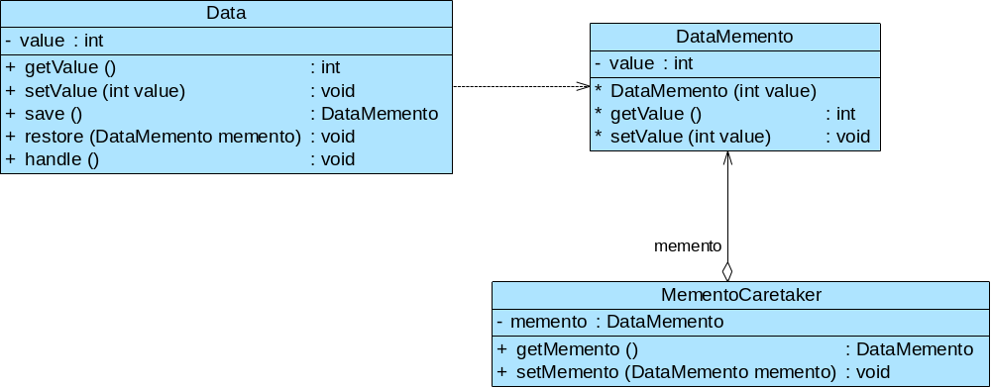
图1 类图
在图1中，Data类封装了数据，充当原发器角色，DataMemento作为Data类的备忘录，MementoCaretaker用于管理备忘录。Data类的save()方法用于创建备忘录，并通过MementoCaretaker的setMemento()方法来保存备忘录；Data类restore()方法用于从备忘录中恢复数据。
【Java代码】
class Data
{
private int value;
public int getValue()
{ return this.value; }
public void setValue(int value)
{ this.value = value; }
public void restore(DataMemento memento)
{ this.value = (1) ; }
public DataMemento save()
{ return (2) ; }
public void handle()
{ System.out.println(this.value); }
}

class DataMemento
{
private int value;
DataMemento(int value)
{ (3) ; }
int getValue()
{ return this.value; }
void setValue(int value)
{ this.value = value; }
}

class MementoCaretaker
{
private DataMemento memento;
public DataMemento getMemento()
{ return this.memento; }
public void setMemento(DataMemento memento)
{ this.memento = memento; }
}

class Test
{
public static void main(String args[])
{
Data data = new Data();
data.setValue(60);
MementoCaretaker mc = new MementoCaretaker();
mc.setMemento( (4) );
System.out.println("****状态一****");
data.handle();
int temp = data.getValue();
temp = (temp + 3 - 4) % 10;
data.setValue(temp);
System.out.println("****状态二****");
data.handle();
data.restore( (5) );
System.out.println("****恢复状态一****");
data.handle();
}
}
在备忘录模式中需要实现对备忘录的封装，不允许除原发器以外的其他对象访问备忘录，Java语言可以通过何种方式来实现？
7. 某公司欲开发一套机房监控系统，如果机房达到某一指定温度，传感器将作出反应，将信号传递给响应设备，如警示灯将闪烁、报警器将发出警报、安全逃生门将自动开启、隔热门将自动关闭等，每一种响应设备的行为由专门的程序来控制。为支持将来引入新类型的响应设备，采用观察者模式设计该系统，类图如图1所示：
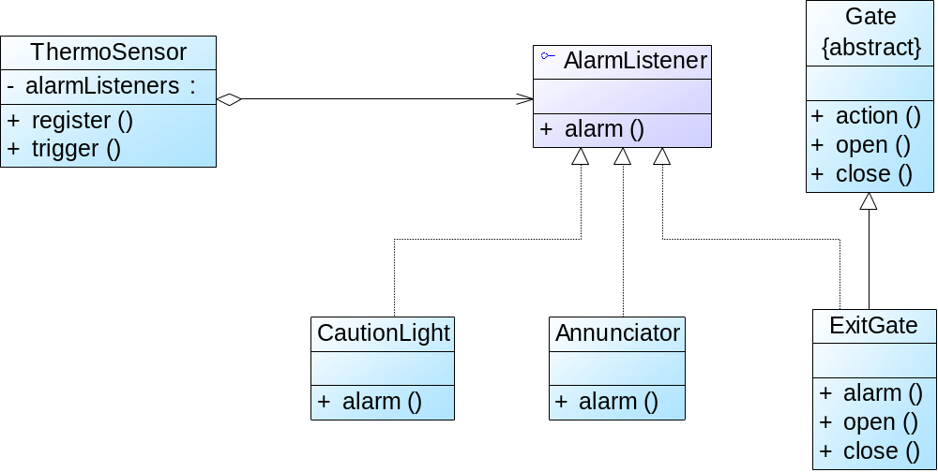
图1 类图
在图1中，ThermoSensor是温度传感器，定义了增加响应设备的方法register()和触发方法trigger()。AlarmListener接口是抽象响应设备类，声明了警示方法alarm()，而警示灯类CautionLight、报警器类Annunciator和安全门类ExitGate是具体响应设备类，它们实现了警示方法alarm()。ExitGate是抽象类Gate类的子类，它将实现在Gate类中声明的open()方法和close()方法，用于开启逃生门并关闭隔热门，Gate类中的action()方法用于同时执行open()方法和close()方法。
【Java代码】
import java.util.*;

(1)
{
public void alarm();
}

abstract class Gate
{
public void action()
{
open();
close();
}

public abstract void open();
public abstract void close();
}

class CautionLight implements AlarmListener
{
public void alarm()
{
System.out.println("警示灯闪烁！");
}
}

class Annunciator implements AlarmListener
{
public void alarm()
{
System.out.println("报警器发出警报！");
}
}

class ExitGate (2)
{
public void alarm()
{
(3) ;
}

public void open()
{
System.out.println("逃生门开启！");
}

public void close()
{
System.out.println("隔热门关闭！");
}
}

class ThermoSensor
{
private ArrayList alarmListeners = new ArrayList();

public void register(AlarmListener al)
{
(4) ;
}

public void trigger()
{
for(Object obj:alarmListeners)
{
(5) ;
}
}
}

class Test
{
public static void main(String args[])
{
AlarmListener light,annunciator,exitGate;
light = new CautionLight();
annunciator = new Annunciator();
exitGate = new ExitGate();

ThermoSensor sensor;
(6) ;

sensor.register(light);
sensor.register(annunciator);
sensor.register(exitGate);
(7) ; //触发警报
}
}
8. 传输门是传输系统中的重要装置。传输门具有Open（打开）、Closed（关闭）、Opening（正在打开）、StayOpen（保持打开）、Closing（正在关闭）五种状态。触发状态的转换事件有click、complete和timeout三种。事件与其相应的状态转换如图1所示。
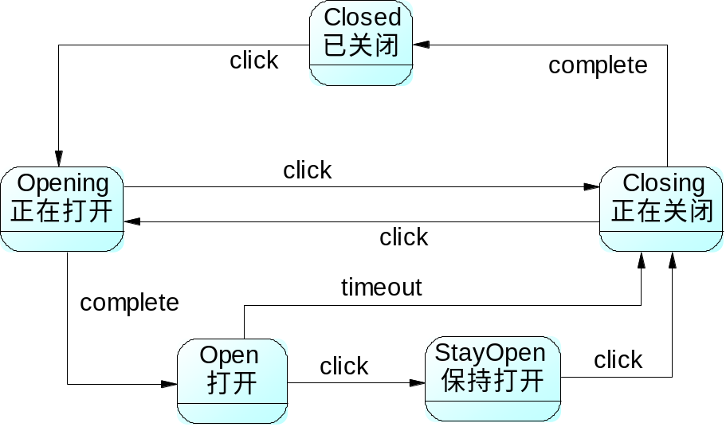
图1 传输门响应事件与其状态转换图
下面的【Java代码1】与【Java代码2】分别用两种不同的设计思路对传输门进行状态模拟，请填补代码中的空缺。
【Java代码1】
public class Door {
public static final int CLOSED = 1;
public static final int OPENING = 2;
public static final int OPEN = 3;
public static final int CLOSING = 4;
public static final int STAYOPEN = 5;
private int state = CLOSED;
//定义状态变量，用不同的整数表示不同状态

private void setState(int state) {
this.state = state; //设置传输门当前状态
}
public void getState() {
//此处代码省略，本方法输出状态字符串，
//例如，当前状态为CLOSED时，输出字符串为“CLOSED”
}
public void click() {
if( (1) ) setState(OPENING);
else if( (2) ) setState(CLOSING);
else if( (3) ) setState(STAYOPEN);
}
//发生timeout事件时进行状态转换
public void timeout() {
if(state == OPEN) setState(CLOSING);
}
public void complete() { //发生complete事件时进行状态转换
if(state == OPENING) setState(OPEN);
else if(state == CLOSING) setState(CLOSED);
}
public static void main(String[] args) {
Door aDoor = new Door();
aDoor.getState(); aDoor.click(); aDoor.getState(); aDoor.complete();
aDoor.getState(); aDoor.click(); aDoor.getState(); aDoor.click();
aDoor.getState(); return;
}
}
【Java代码2】
public class Door {
public final DoorState CLOSED = new DoorClosed(this);
public final DoorState OPENING = new DoorOpening(this);
public final DoorState OPEN = new DoorOpen(this);
public final DoorState CLOSING = new DoorClosing(this);
public final DoorState STAYOPEN = new DoorStayOpen(this);
private DoorState state = CLOSED;

//设置传输门当前状态
public void setState(DoorState state) {
this.state = state;
}
public void getState() {//根据当前状态输出对应的状态字符串
System.out.println(state.getClass().getName());
}
public void click() { (4) ;} //发生click事件时进行状态转换
public void timeout() { (5) ;} //发生timeout事件时进行状态转换
public void complete() { (6) ;} //发生complete事件时进行状态转换
public static void main(String[] args){
Door aDoor = new Door();
aDoor.getState(); aDoor.click(); aDoor.getState(); aDoor.complete();
aDoor.getState(); aDoor.timeout(); aDoor.getState(); return;
}
}
public abstract class DoorState { //定义所有状态类的基类
protected Door door;
public DoorState(Door door) {
this.door = door;
}
public abstract void click() {}
public abstract void complete() {}
public abstract void timeout() {}
}

class DoorClosed extends DoorState { //定义一个基本的Closed状态
public DoorClosed (Door door) {super(door); }
public void click() { (7) ;}
//该类定义的其余代码省略
}
//其余代码省略
9. 某软件公司现欲开发一款飞机模拟系统，该系统主要模拟不同种类飞机的飞行特征与起飞特征。需要模拟的飞机种类及其特征如表1所示。
表1
飞机种类 | 起飞特征 | 飞行特征
直升机(Helicopter) | 垂直起飞(VerticalTakeOff) | 亚音速飞行(SubSonicFly)
客机(AirPlane) | 长距离起飞(LongDistanceTakeOff) | 亚音速飞行(SubSonicFly)
歼击机(Fighter) | 长距离起飞(LongDistanceTakeOff) | 超音速飞行(SuperSonicFly)
鹞式战斗机(Harrier) | 垂直起飞(VerticalTakeOff) | 超音速飞行(SuperSonicFly)
为支持将来模拟更多种类的飞机，采用策略设计模式(Strategy)设计的类图如图1所示。
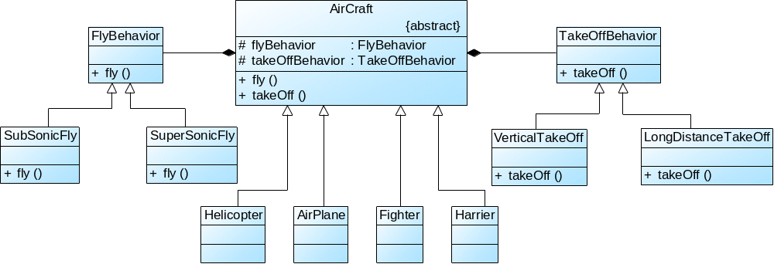
图1 类图
图1中，AirCraft为抽象类，描述了抽象的飞机，而类Helicopter、AirPlane、Fighter和Harrier分别描述具体的飞机种类，方法fly()和takeOff()分别表示不同飞机都具有飞行特征和起飞特征；类FlyBehavior与TakeOffBehavior为抽象类，分别用于表示抽象的飞行行为与起飞行为；类SubSonicFly与SuperSonicFly分别描述亚音速飞行和超音速飞行的行为；类VerticalTakeOff与LongDistanceTakeOff分别描述垂直起飞与长距离起飞的行为。
【Java代码】
interface FlyBehavior{
public void fly();
}

class SubSonicFly implements FlyBehavior{
public void fly() {System.out.println("亚音速飞行！");}
}

class SuperSonicFly implements FlyBehavior{
public void fly() {System.out.println("超音速飞行！");}
}

interface TakeOffBehavior{
public void takeOff();
}

class VerticalTakeOff implements TakeOffBehavior{
public void takeOff() {System.out.println("垂直起飞！");}
}

class LongDistanceTakeOff implements TakeOffBehavior{
public void takeOff() {System.out.println("长距离起飞！");}
}

abstract class AirCraft{
protected (1) ;
protected (2) ;
public void fly() { (3) ; }
public void takeOff() { (4) ; }
}

class Helicopter (5) AirCraft {
public Helicopter() {
flyBehavior = new (6) ;
takeOffBehavior = new (7) ;
}
}
//其他代码省略
10. 已知某类库开发商提供了一套类库，类库中定义了Application类和Document类，它们之间的关系如图1所示，其中，Application类表示应用程序自身，而Document类则表示应用程序打开的文档。Application类负责打开一个已有的以外部形式存储的文档，如一个文件，一旦从该文件中读出信息后，它就由一个Document对象表示。
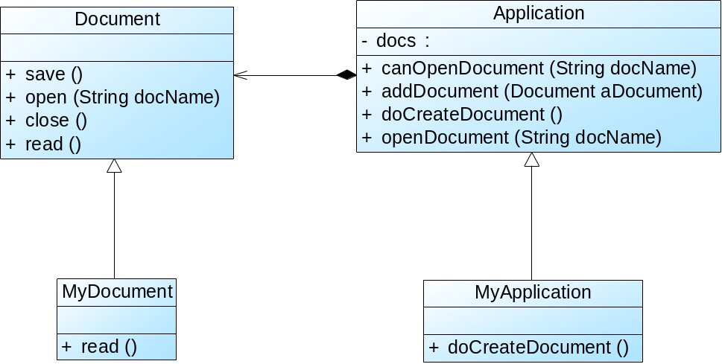
图1 类图
当开发一个具体的应用程序时，开发者需要分别创建自己的Application和Document子类，例如图1中的类MyApplication和类MyDocument，并分别实现Application和Document类中的某些方法。
已知Application类中的openDocument方法采用了模板方法设计模式，该方法定义了打开文档的每一个步骤，如下所示：
(1) 首先检查文档是否能够被打开，若不能打开，则给出出错信息并返回；
(2) 创建文档对象；
(3) 通过文档对象打开文档；
(4) 通过文档对象读取文档信息；
(5) 将文档对象加入到Application的文档对象集合中。
【Java代码】
abstract class Document {
public void save() { /* 存储文档数据，此处代码省略 */}
public void open(String docName) { /*打开文档，此处代码省略 */}
public void close() { /* 关闭文档，此处代码省略 */}
public abstract void read(String docName);
}

abstract class Application {
private Vector< (1) > docs; /*文档对象集合*/
public boolean canOpenDocument(String docName){
/*判断是否可以打开指定文档，返回真值时表示可以打开，
返回假值表示不可打开，此处代码省略*/
}
public void addDocument(Document aDocument){
/*将文档对象添加到文档对象集合中*/
docs.add( (2) );
}
public abstract Document doCreateDocument(); /*创建一个文档对象*/
public void openDocument(String docName) { /*打开文档*/
if( (3) ) {
System.out.println("文档无法打开！");
return;
}
(4) adoc = (5) ;
(6) ;
(7) ;
(8) ;
}
}
11. 某图书管理系统中，需要处理每一个书库中资料的页数和作者等信息。书库中的资料包括图书、期刊和论文，其中有些论文是独立存在的，有些论文作为期刊的一部分。使用访问者模式设计该系统，类图如图1所示：
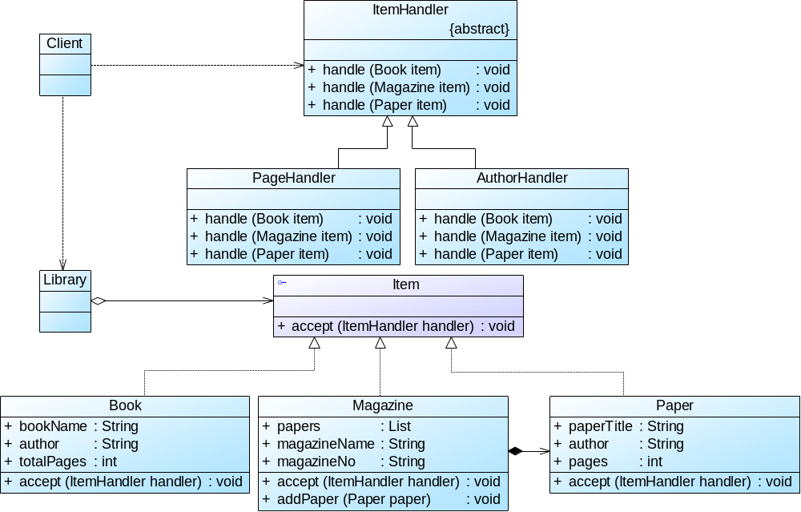
图1 类图
在图1中，ItemHandler是抽象访问者，声明了访问不同类型元素的方法，PageHandler和AuthorHandler作为具体访问者，分别用于对页数和作者信息进行处理；Item是抽象元素类，其子类Book表示图书、Magazine表示期刊、Paper表示论文；Library充当对象结构，用于存储图书、期刊和论文等资料信息。
【Java代码】
import java.util.*;
abstract class ItemHandler
{
public abstract void handle(Book item);
public abstract void handle(Magazine item);
public abstract void handle(Paper item);
}

class PageHandler extends ItemHandler
{
public void handle(Book item)
{ //图书页数处理
System.out.println("图书：《" + item.bookName + "》页数：" + item.totalPages);
}
public void handle(Magazine item)
{ //期刊页数处理
int pages = 0;
for(Object obj : item.papers)
{
pages = (1) ; //计算期刊总页数
}
System.out.println("杂志：《" + item.magazineName + item.magazineNo + "》页数：" + pages);
System.out.println(" 包含论文如下：");
for(Object obj : item.papers)
{
System.out.println(" 论文：《" + ((Paper)obj).paperTitle + "》页数：" + ((Paper)obj).pages);
}
}
public void handle(Paper item)
{ //论文页数处理
System.out.println("论文：《" + item.paperTitle + "》页数：" + item.pages);
}
}

class AuthorHandler extends ItemHandler
{
public void handle(Book item)
{ //图书作者处理，代码省略 }
public void handle(Magazine item)
{ //期刊作者处理，代码省略 }
public void handle(Paper item)
{ //论文页数处理，代码省略 }
}

interface Item
{
public void accept(ItemHandler handler);
}

class Magazine implements Item
{
public List papers = new ArrayList();
public String magazineName;
public String magazineNo;
public void addPaper(Paper paper)
{
(2) ;
}
public void accept(ItemHandler handler)
{
(3) ;
}
}

class Book implements Item
{
public String bookName;
public String author;
public int totalPages;
public void accept(ItemHandler handler)
{
(4) ;
}
}

class Paper implements Item
{
public String paperTitle;
public String author;
public int pages;
public void accept(ItemHandler handler)
{
(5) ;
}
}

class Libaray
{
private List items = new ArrayList();
public void addItem(Item item)
{
(6) ;
}
public void accept(ItemHandler handler)
{
for(Object obj : items)
{
(7) ;
}
}
}

class Test
{
public static void main(String args[])
{
Book book = new Book();
book.bookName = "21天精通九阳神功";
book.author = "张无忌";
book.totalPages = 450;
Magazine magazine = new Magazine();
magazine.magazineName = "功夫学报";
magazine.magazineNo = "2011年第1期";
Paper paper1 = new Paper();
paper1.paperTitle = "如何单手制服敌人";
paper1.author = "杨过";
paper1.pages = 12;
Paper paper2 = new Paper();
paper2.paperTitle = "我和杨过的功夫情缘";
paper2.author = "小龙女";
paper2.pages = 8;
Paper paper3 = new Paper();
paper3.paperTitle = "研究报告-靖哥哥的九大弱点";
paper3.author = "黄蓉";
paper3.pages = 30;
magazine.addPaper(paper1);
magazine.addPaper(paper2);

Libaray lib = new Libaray();
lib.addItem(book);
lib.addItem(magazine);
lib.addItem(paper3);
ItemHandler handler = new PageHandler();
(8) ; //访问对象结构
}
}

5.3.3 综合题
1. 在军队中，一般根据战争规模的大小和重要性由不同级别的长官(Officer)来下达作战命令，情报人员向上级递交军情（如敌人的数量），作战命令需要上级批准，如果直接上级不具备下达命令的权力，则上级又传给上级，直到有人可以决定为止。现使用职责链模式来模拟该过程，客户类(Client)模拟情报人员，首先向级别最低的班长(Banzhang)递交任务书(Mission)，即军情，如果超出班长的权力范围，则传递给排长(Paizhang)，排长如果也不能处理则传递给营长(Yingzhang)，如果营长也不能处理则需要开会讨论。我们设置这几级长官的权力范围分别是：
(1) 敌人数量<10，班长下达作战命令；
(2) 10<=敌人数量<50，排长下达作战命令；
(3) 50<=敌人数量<200，营长下达作战命令；
(4) 敌人数量>=200，需要开会讨论再下达作战命令。
绘制类图并编程实现。
2. 为了用户使用方便，某系统提供了一系列功能键，用户可以自定义功能键的功能，如功能键FunctionButton可以用于退出系统(SystemExitClass)，也可以用于打开帮助界面(DisplayHelpClass)。用户可以通过修改配置文件来改变功能键的用途，现使用命令模式来设计该系统，使得功能键类与功能类之间解耦，相同的功能键可以对应不同的功能。
3. 使用解释器模式设计一个简单的解释器，使得系统可以解释0和1的或(or)运算和与(and)运算（不考虑或运算和与运算的优先级），语句表达式和输出结果的几个实例如下表所示：
表达式 | 输出结果 | 表达式 | 输出结果
1 and 0 | 0 | 0 or 0 | 0
1 or 1 | 1 | 1 and 1 or 0 | 1
1 or 0 | 1 | 0 or 1 and 0 | 0
1 and 1 | 1 | 0 or 1 and 1 or 1 | 1
0 and 0 | 0 | 1 or 0 and 1 and 0 or 0 | 0
4. 某教务管理系统中一个班级(Class)包含多个学生(Student)，使用Java内置迭代器实现对学生信息的遍历，要求按学生年龄由大到小的次序输出学生信息。用Java语言模拟实现该过程。
5. 使用中介者模式来说明联合国的作用，要求绘制相应的类图并分析每个类的作用（注：可以将联合国定义为抽象中介者类，联合国下属机构如WTO、WHO等作为具体中介者类，国家作为抽象同事类，而将中国、美国等国家作为具体同事类）。
6. 某中国象棋软件允许用户多次悔棋，即需要在系统中存储棋子的多个历史状态（如棋子所处位置等）。使用备忘录模式模拟实现该过程。
7. 某在线游戏支持多人联机对战，每个玩家都可以加入某一战队组成联盟，当战队中某一成员受到敌人攻击时将给所有盟友发送通知，盟友收到通知后将作出响应。使用观察者模式设计并实现该过程。
8. 某纸牌游戏软件中，人物角色具有入门级(Primary)、熟练级(Secondary)、高手级(Professional)和骨灰级(Final)四种等级，角色的等级与其积分相对应，游戏胜利将增加积分，失败则扣除积分。入门级具有最基本的游戏功能play() ，熟练级增加了游戏胜利积分加倍功能doubleScore()，高手级在熟练级基础上再增加换牌功能changeCards()，骨灰级在高手级基础上再增加偷看他人的牌功能peekCards()。现使用状态模式来设计该系统，绘制类图并编程实现。
9. 某系统需要对重要数据（如用户密码）进行加密，并提供了几种加密方案（如凯撒加密、DES加密等），对该加密模块进行设计，使得用户可以动态选择加密方式。要求绘制类图并编程模拟实现。
10. 某银行软件的利息计算流程如下：系统根据账户查询用户信息；根据用户信息判断用户类型；不同类型的用户使用不同的利息计算方式计算利息（如活期账户CurrentAccount和定期账户SavingAccount具有不同的利息计算方式）；显示利息。现使用模板方法模式来设计该系统，绘制类图并编程实现。
11. 某公司OA系统中包含一个员工信息管理子系统，该公司员工包括正式员工和临时工，每周人力资源部和财务部等部门需要对员工数据进行汇总，汇总数据包括员工工作时间、员工工资等。该公司基本制度如下：
(1) 正式员工每周工作时间为40小时，不同级别、不同部门的员工每周基本工资不同；如果超过40小时，超出部分按照100元/小时作为加班费；如果少于40小时，所缺时间按照请假处理，请假所扣工资以80元/小时计算，直到基本工资扣除到零为止。除了记录实际工作时间外，人力资源部需记录加班时长或请假时长，作为员工平时表现的一项依据。
(2) 临时工每周工作时间不固定，基本工资按小时计算，不同岗位的临时工小时工资不同。人力资源部只需记录实际工作时间。
现使用访问者模式设计该系统，绘制类图并编码实现。

5.4 参考答案

5.4.1 选择题答案
1 | 2 | 3 | 4 | 5 | 6 | 7 | 8 | 9 | 10
B | A | D | C | AD | C | C | D | B | A
11 | 12 | 13 | 14 | 15 | 16 | 17 | 18 | 19 | 20
B | B | D | D | D | DA | C | DB | C | D
21 | 22 | 23 | 24 | 25 | 26 | 27 | 28 | 29 | 30
B | A | B | C | B | D | A | C | B | D

5.4.2 填空题答案
1. (1) processRequest(aRequest)；(2) Approver；(3) super；(4) tammy；(5) meeting；(6) sam；(7) larry。
2. (1) commands[button]；(2) turnLight(0)；(3) setChannel(1)；(4) lightCommand或tvCommand；(5) RemoteController；(6) Light；(7) TV。【注：(6)和(7)可以互换】
3. (1) abstract class；(2) left.interpret() + right.interpret()；(3) left.interpret() - right.interpret()；(4) split(" ")；(5) stack.push(new AddNode(left,right))；(6) stack.push(new SubNode(left,right))；(7) new ValueNode(Integer.parseInt(statementArr[i]))；(8) stack.pop()。
4. (1) new ConcreteIterator(this)；(2) collection.getArray()；(3) objs.length-1；(4) index ++；(5) index --；(6) return index==objs.length；(7) return index==-1；(8) collection.createIterator()；(9) !i.isFirst()；(10) i.previous()。
5. (1) lp.update(value)；(2) gp.update(value)；【注：(1)和(2)可以互换】(3) window.action(this,value)；(4) super(window)；(5) new TextPane(window)；(6) new ListPane(window)；(7) new GraphicPane(window)。
中介者模式内涵：通过一个中介对象来封装一系列对象之间的交互，使得各对象不需要显式地相互引用，从而使其耦合松散，而且可以独立地改变它们之间的交互。
6. (1) memento.getValue()；(2) new DataMemento(this.value)；(3) this.value = value；(4) data.save()；(5) mc.getMemento()。
将备忘录Memento类和原发器Originator类定义在同一个包package中，并将Memento类的可见性设置为包内可见，即使用缺省访问标识符，只有Originator可以直接访问备忘录对象中的Setter和Getter方法，用于设置和获取对象状态。
7. (1) interface AlarmListener；(2) extends Gate implements AlarmListener；(3) super.action()；(4) alarmListeners.add(al)；(5) ((AlarmListener)obj).alarm()；(6) sensor = new ThermoSensor()；(7) sensor.trigger()。
8. (1) state == CLOSED || state ==CLOSING；(2) state == OPENING || state == STAYOPEN；(3) state == OPEN；(4) state.click()；(5) state.timeout()；(6) state.complete()；(7) door.setState(door.OPENING)。
9. (1) FlyBehavior flyBehavior；(2) TakeOffBehavior takeOffBehavior；(3) flyBehavior.fly()；(4) takeOffBehavior.takeOff()；(5) extends；(6) SubSonicFly()；(7) VerticalTakeOff()。
10. (1) Document；(2) aDocument；(3) !canOpenDocument(docName)；(4) Document；(5) doCreateDocument()；(6) adoc.open(docName)；(7) adoc.read(docName)；(8) addDocument(adoc)。
11. (1) pages + ((Paper)obj).pages；(2) papers.add(paper)；(3) handler.handle(this)；(4) handler.handle(this)；(5) handler.handle(this)；(6) items.add(item)；(7) ((Item)obj).accept(handler)；(8) lib.accept(handler)。

5.4.3 综合题答案
1. 职责链模式。参考类图如下所示：
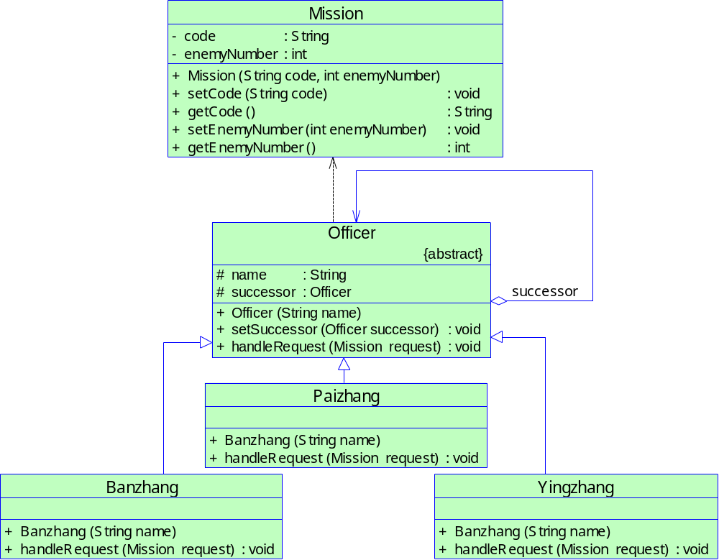
分析：在本实例中，Mission充当请求角色，Officer充当抽象传递者角色，Banzhang、Paizhang和Yingzhang充当具体传递者角色。其中，Officer类、Banzhang类和Yingzhang类的代码如下所示（其他类代码省略）：
abstract class Officer
{
protected String name;
protected Officer successor;
public Officer(String name)
{
this.name=name;
}
public void setSuccessor(Officer successor)
{
this.successor=successor;
}
public abstract void handleRequest(Mission request);
}

class Banzhang extends Officer
{
public Banzhang(String name)
{
super(name);
}
public void handleRequest(Mission request)
{
if(request.getEnemyNumber()<10)
{
System.out.println("班长" + name + "下达代号为" + request.getCode() + "的作战任务，敌人数量为" + request.getEnemyNumber());
}
else
{
if(this.successor!=null)
{
this.successor.handleRequest(request);
}
}
}
}

class Yingzhang extends Officer
{
public Yingzhang(String name)
{
super(name);
}
public void handleRequest(Mission request)
{
if(request.getEnemyNumber()<200)
{
System.out.println("营长" + name + "下达代号为" + request.getCode() + "的作战任务，敌人数量为" + request.getEnemyNumber());
}
else
{
System.out.println("开会讨论代号为" + request.getCode() + "的作战任务，敌人数量为" + request.getEnemyNumber());
}
}
}
2. 命令模式。参考类图如下所示：
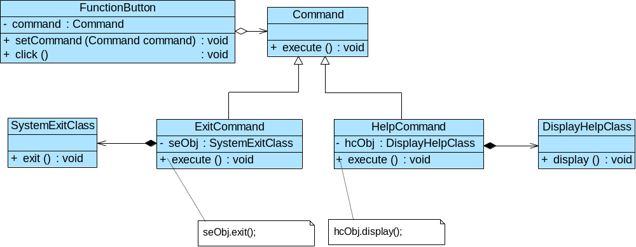
分析：在本实例中，FunctionButton充当请求调用者，SystemExitClass和DisplayHelpClass充当请求接收者，而ExitCommand和HelpCommand的充当具体命令类。其中，FunctionButton类、Command类、ExitCommand类和SystemExitClass类代码如下所示：
class FunctionButton
{
private Command command;
public void setCommand(Command command)
{
this.command = command;
}
public void click()
{
command.execute();
}
}

abstract class Command
{
public abstract void execute();
}

class ExitCommand extends Command
{
private SystemExitClass seObj;
public ExitCommand()
{
seObj = new SystemExitClass();
}
public void execute()
{
seObj.exit();
}
}

class SystemExitClass
{
public void exit()
{
System.out.println("退出系统！");
}
}
3. 解释器模式。参考类图如下所示：
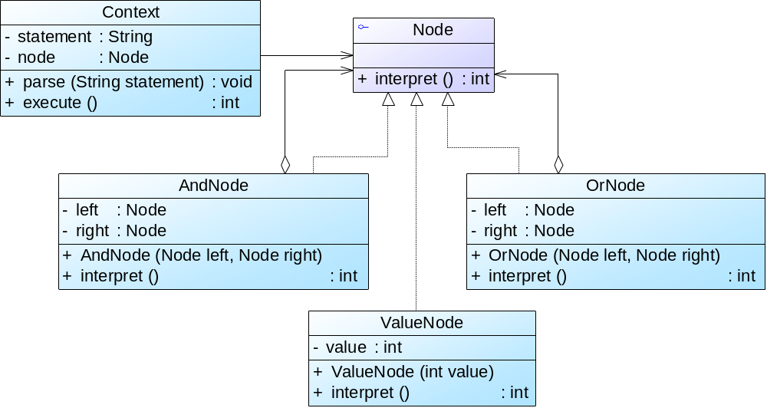
分析：在本实例中，Node充当抽象表达式角色，AndNode和OrNode充当非终结符表达式角色，ValueNode充当终结符表达式角色。本实例代码如下所示：
import java.util.*;
interface Node
{
public int interpret();
}

class ValueNode implements Node
{
private int value;
public ValueNode(int value)
{ this.value=value; }

public int interpret()
{ return this.value; }
}

class AndNode implements Node
{
private Node left;
private Node right;
public AndNode(Node left,Node right)
{
this.left = left;
this.right = right;
}

public int interpret()
{
if(left.interpret()==1&&right.interpret()==1)
{
return 1;
}
else
{
return 0;
}
}
}

class OrNode implements Node
{
private Node left;
private Node right;
public OrNode(Node left,Node right)
{
this.left = left;
this.right = right;
}

public int interpret()
{
if(left.interpret()==1||right.interpret()==1)
{
return 1;
}
else
{
return 0;
}
}
}

class Context
{
private String statement;
private Node node;

public void parse(String statement)
{
Node left=null,right=null;
Stack stack=new Stack();
String[] statementArr=statement.split(" "); //分割输入字符串
for(int i=0;i<statementArr.length;i++)
{
if(statementArr[i].equalsIgnoreCase("and"))
{
left=(Node)stack.pop();
int val=Integer.parseInt(statementArr[++i]);
right=new ValueNode(val);
stack.push(new AndNode(left,right));
}
else if(statementArr[i].equalsIgnoreCase("or"))
{
left=(Node)stack.pop();
int val=Integer.parseInt(statementArr[++i]);
right=new ValueNode(val);
stack.push(new OrNode(left,right));
}
else
{
stack.push(new ValueNode(Integer.parseInt(statementArr[i])));
}
}
this.node=(Node)stack.pop();
}

public int execute()
{
return node.interpret();
}
}

class Test
{
public static void main(String args[])
{
String statement = "0 or 1 and 1 or 1";
Context ctx = new Context();
ctx.parse(statement);
int result = ctx.execute();
System.out.println(statement + " = " + result);
}
}
//输出结果如下：
//0 or 1 and 1 or 1 = 1
4. 迭代器模式。参考类图如下所示：
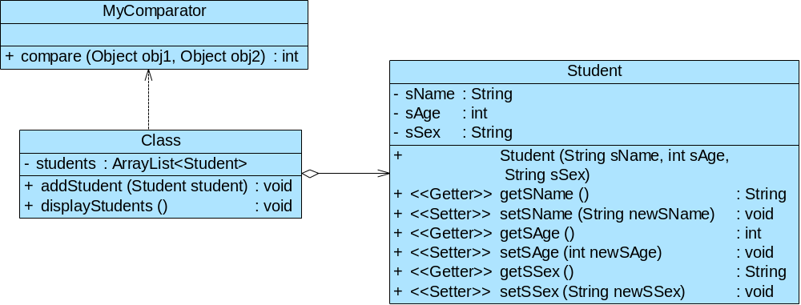
分析：在本实例中，Class类充当聚合类，在其中定义了一个ArrayList类型的集合用于存储Student对象，为了实现按学生年龄由大到小的次序输出学生信息，自定义一个比较器类MyComparator实现了Comparator接口并实现在接口中声明的compare()方法。在Class类的displayStudents()方法中创建一个比较器对象用于排序，再创建一个迭代器对象用于遍历集合。本实例代码如下所示：
import java.util.*;

class Class
{
private ArrayList<Student> students = new ArrayList<Student>();

public void addStudent(Student student)
{
students.add(student);
}

public void displayStudents()
{
Comparator comp = new MyComparator();
Collections.sort(students,comp);
Iterator i = students.iterator();
while(i.hasNext())
{
Student student = (Student)i.next();
System.out.println("姓名：" + student.getSName() + "，年龄：" + student.getSAge());
}
}
}

class MyComparator implements Comparator
{
public int compare(Object obj1,Object obj2)
{
Student s1=(Student)obj1;
Student s2=(Student)obj2;
if(s1.getSAge()<s2.getSAge())
{
return 1;
}
else
{
return 0;
}
}
}

class Student
{
private String sName;
private int sAge;
private String sSex;

public Student(String sName,int sAge,String sSex)
{
this.sName = sName;
this.sAge = sAge;
this.sSex = sSex;
}

public void setSName(String sName) {
this.sName = sName;
}

public void setSAge(int sAge) {
this.sAge = sAge;
}

public void setSSex(String sSex) {
this.sSex = sSex;
}

public String getSName() {
return (this.sName);
}

public int getSAge() {
return (this.sAge);
}

public String getSSex() {
return (this.sSex);
}
}

class MainClass
{
public static void main(String args[])
{
Class obj = new Class();
Student student1,student2,student3,student4;
student1 = new Student("杨过",20,"男");
student2 = new Student("令狐冲",22,"男");
student3 = new Student("小龙女",18,"女");
student4 = new Student("王语嫣",19,"女");
obj.addStudent(student1);
obj.addStudent(student2);
obj.addStudent(student3);
obj.addStudent(student4);
obj.displayStudents();
}
}
//输出结果如下：
//姓名：令狐冲，年龄：22
//姓名：杨过，年龄：20
//姓名：王语嫣，年龄：19
//姓名：小龙女，年龄：18
5. 中介者模式。参考类图如下所示：
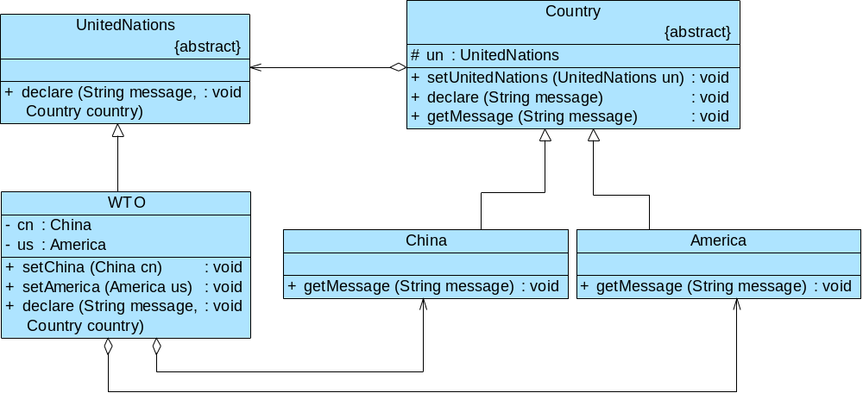
分析：在本实例中，UnitedNations充当抽象中介者角色，WTO充当具体中介者角色，Country充当抽象同事角色，China和America充当具体同事角色。本实例代码如下所示：
abstract class UnitedNations
{
public abstract void declare(String message,Country country);
}

abstract class Country
{
protected UnitedNations un;
public void setUnitedNations(UnitedNations un)
{
this.un = un;
}
public void declare(String message)
{
un.declare(message,this);
}
public abstract void getMessage(String message);
}

class China extends Country
{
public void getMessage(String message)
{
System.out.println("中国获取信息：" + message);
}
}

class America extends Country
{
public void getMessage(String message)
{
System.out.println("美国获取信息：" + message);
}
}

class WTO extends UnitedNations
{
private China cn;
private America us;
public void setChina(China cn)
{
this.cn = cn;
}
public void setAmerica(America us)
{
this.us = us;
}
public void declare(String message,Country country)
{
if(country == cn)
{
us.getMessage(message);
}
else
{
cn.getMessage(message);
}
}
}

class MainClass
{
public static void main(String args[])
{
WTO wto = new WTO();
China cn = new China();
America us = new America();
cn.setUnitedNations(wto);
us.setUnitedNations(wto);
wto.setChina(cn);
wto.setAmerica(us);
cn.declare("中国是一个爱好和平的国家！");
us.declare("美国将会为世界和平而努力！");
}
}
//输出结果如下：
//美国获取信息：中国是一个爱好和平的国家！
//中国获取信息：美国将会为世界和平而努力！
6. 备忘录模式。参考类图如下所示：
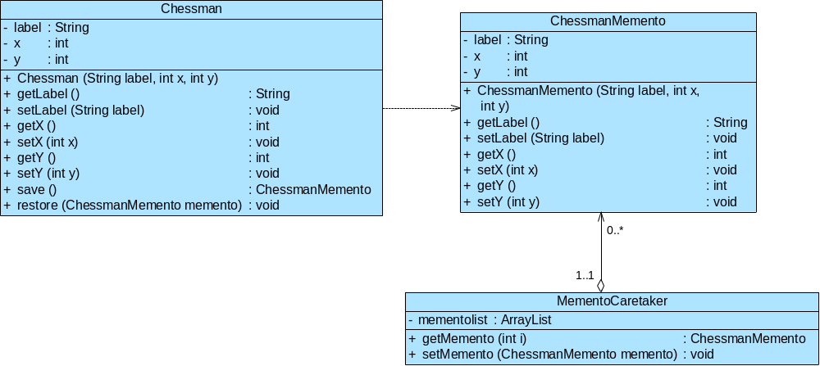
分析：在本实例中，Chessman充当原发器，ChessmanMemento充当备忘录，MementoCaretaker充当负责人，在MementoCaretaker中定义了一个ArrayList，用于存储多个备忘录。本实例代码如下所示：
import java.util.*;
class Chessman
{
private String label;
private int x;
private int y;
public Chessman(String label,int x,int y)
{
this.label = label;
this.x = x;
this.y = y;
}
public void setLabel(String label)
{
this.label = label;
}

public void setX(int x)
{
this.x = x;
}

public void setY(int y)
{
this.y = y;
}

public String getLabel() {
return (this.label);
}

public int getX()
{
return (this.x);
}

public int getY()
{
return (this.y);
}

public ChessmanMemento save()
{
return new ChessmanMemento(this.label,this.x,this.y);
}

public void restore(ChessmanMemento memento)
{
this.label = memento.getLabel();
this.x = memento.getX();
this.y = memento.getY();
}
}

class ChessmanMemento
{
private String label;
private int x;
private int y;
public ChessmanMemento(String label,int x,int y)
{
this.label = label;
this.x = x;
this.y = y;
}
public void setLabel(String label)
{
this.label = label;
}

public void setX(int x)
{
this.x = x;
}

public void setY(int y)
{
this.y = y;
}

public String getLabel() {
return (this.label);
}

public int getX()
{
return (this.x);
}

public int getY()
{
return (this.y);
}
}

class MementoCaretaker
{
private ArrayList mementolist = new ArrayList();
public ChessmanMemento getMemento(int i)
{
return (ChessmanMemento)mementolist.get(i);
}
public void setMemento(ChessmanMemento memento)
{
mementolist.add(memento);
}
}

class Test
{
private static int index = -1;
private static MementoCaretaker mc = new MementoCaretaker();
public static void main(String args[])
{
Chessman chess = new Chessman("车",1,1);
play(chess);
chess.setY(4);
play(chess);
chess.setX(5);
play(chess);
undo(chess,index);
undo(chess,index);
redo(chess,index);
redo(chess,index);
}

//下棋
public static void play(Chessman chess)
{
mc.setMemento(chess.save());
index ++;
System.out.println("棋子" + chess.getLabel() + "当前位置为：" + "第" + chess.getX() + "行" + "第" + chess.getY() + "列。");
}
//悔棋
public static void undo(Chessman chess,int i)
{
System.out.println("******悔棋******");
index --;
chess.restore(mc.getMemento(i-1));
System.out.println("棋子" + chess.getLabel() + "当前位置为：" + "第" + chess.getX() + "行" + "第" + chess.getY() + "列。");
}
//撤销悔棋
public static void redo(Chessman chess,int i)
{
System.out.println("******撤销悔棋******");
index ++;
chess.restore(mc.getMemento(i+1));
System.out.println("棋子" + chess.getLabel() + "当前位置为：" + "第" + chess.getX() + "行" + "第" + chess.getY() + "列。");
}
}
//输出结果如下：
//棋子车当前位置为：第1行第1列。
//棋子车当前位置为：第1行第4列。
//棋子车当前位置为：第5行第4列。
//******悔棋******
//棋子车当前位置为：第1行第4列。
//******悔棋******
//棋子车当前位置为：第1行第1列。
//******撤销悔棋******
棋子车当前位置为：第1行第4列。
//******撤销悔棋******
//棋子车当前位置为：第5行第4列。
7. 观察者模式
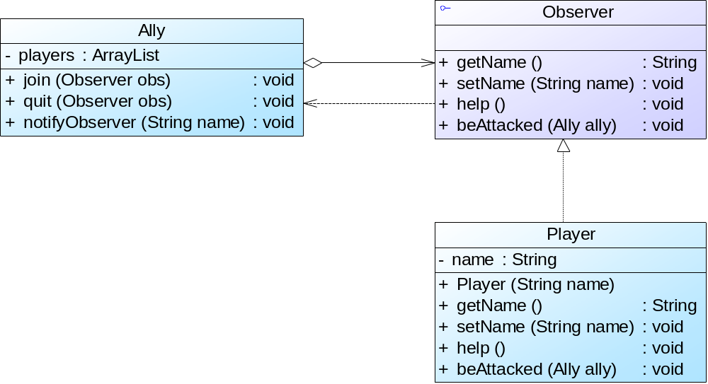
分析：在本实例中，Observer充当抽象观察者角色，Player充当具体观察者角色，Ally充当观察目标角色。其中，Ally类和Player类代码如下所示：
class Player implements Observer
{
private String name;

public Player(String name)
{
this.name = name;
}

public void setName(String name)
{
this.name = name;
}

public String getName()
{
return this.name;
}

public void help()
{
System.out.println("坚持住，" + this.name + "来救你！");
}

public void beAttacked(Ally ally)
{
System.out.println(this.name + "被攻击！");
ally.notifyObserver(name);
}
}

class Ally
{
private ArrayList<Observer> players = new ArrayList<Observer>();

public void join(Observer obs)
{
players.add(obs);
}

public void quit(Observer obs)
{
players.remove(obs);
}

public void notifyObserver(String name)
{
System.out.println("紧急通知，盟友" + name + "遭受敌人攻击！");
for(Object obs : players)
{
if (!((Observer)obs).getName().equalsIgnoreCase(name))
{
((Observer)obs).help();
}
}
}
}
在本实例中，应用了两次观察者模式，当一个游戏玩家Player对象的beAttacked()方法被调用时，将调用Ally的notifyObserver()方法来进行处理，而在notifyObserver()方法中又将调用其他Player对象的help()方法。Player的beAttacked()方法、Ally的notifyObserver()方法以及Player的help()方法构成了一个简单的触发链。
8. 状态模式。参考类图如下所示：
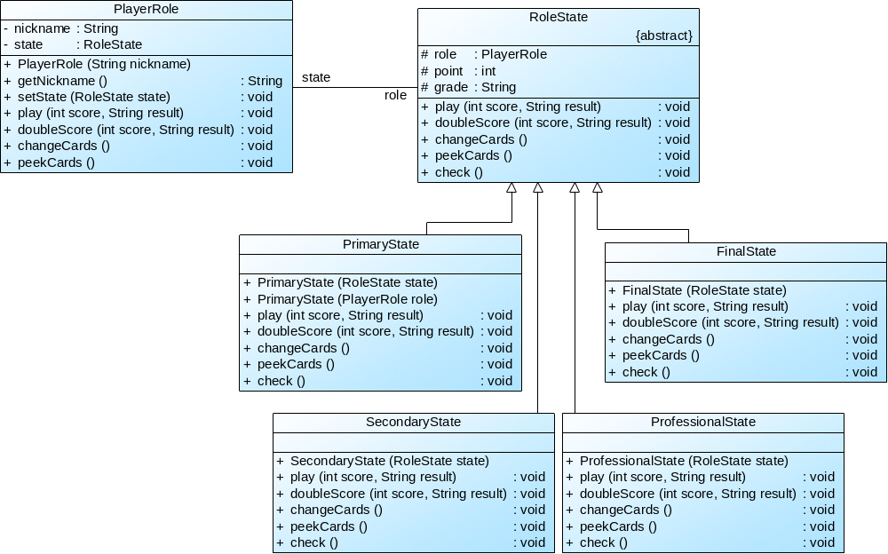
分析：在本实例中，PlayerRole充当环境类角色，RoleState充当抽象状态类，PrimaryState、SecondaryState、ProfessionalState和FinalState充当具体状态类。本实例部分代码如下所示：
class PlayerRole //环境类
{
private String nickname;
private RoleState state;
public PlayerRole(String nickname)
{
this.nickname = nickname;
}
public String getNickname()
{
return this.nickname;
}
public void setState(RoleState state)
{
this.state = state;
}
public void play(int score, String result)
{
state.play(score,result);
}
public void doubleScore(int score, String result)
{
state.doubleScore(score,result);
}
public void changeCards()
{
state.changeCards();
}
public void peekCards()
{
state.peekCards();
}
}

abstract class RoleState //抽象状态类
{
protected PlayerRole role;
protected int point; //积分
protected String grade; //等级
public abstract void play(int score, String result);
public abstract void doubleScore(int score, String result);
public abstract void changeCards();
public abstract void peekCards();
public abstract void check();
}

class PrimaryState extends RoleState //具体状态类
{
public PrimaryState(PlayerRole role)
{
this.point = 0;
this.grade = "入门级";
this.role = role;
}
public PrimaryState(RoleState state)
{
this.point = state.point;
this.grade = "入门级";
this.role = state.role;
}
public void play(int score, String result)
{
if(result.equalsIgnoreCase("win")) //获胜
{
this.point += score;
System.out.println("玩家" + this.role.getNickname() + "获胜，增加积分" + score + "，当前积分为" + this.point + "。");
}
else if(result.equalsIgnoreCase("lose")) //失利
{
this.point -= score;
System.out.println("玩家" + this.role.getNickname() + "失利，减少积分" + score + "，当前积分为" + this.point + "。");
}
this.check();
}
public void doubleScore(int score, String result)
{
System.out.println("暂不支持该功能！");
}
public void changeCards()
{
System.out.println("暂不支持该功能！");
}
public void peekCards()
{
System.out.println("暂不支持该功能！");
}
public void check() //模拟
{
if(this.point >= 10000)
{
this.role.setState(new FinalState(this));
}
else if(this.point >= 5000)
{
this.role.setState(new ProfessionalState(this));
}
else if(this.point >= 1000)
{
this.role.setState(new SecondaryState(this));
}
}
}
//其他具体状态类代码省略
9. 策略模式。参考类图如下所示：
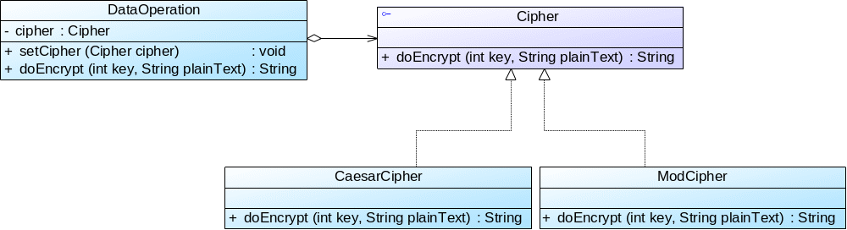
分析：在本实例中，DataOperation充当环境类角色，Cipher充当抽象策略角色，CaesarCipher和ModCipher充当具体策略角色。其中，DataOperation类的代码如下所示：
class DataOperation
{
private Cipher cipher;
public void setCipher(Cipher cipher)
{
this.cipher = cipher;
}
public String doEncrypt(int key, String plainText)
{
return cipher.doEncrypt(key,plainText);
}
}
10. 模板方法模式。参考类图如下所示：
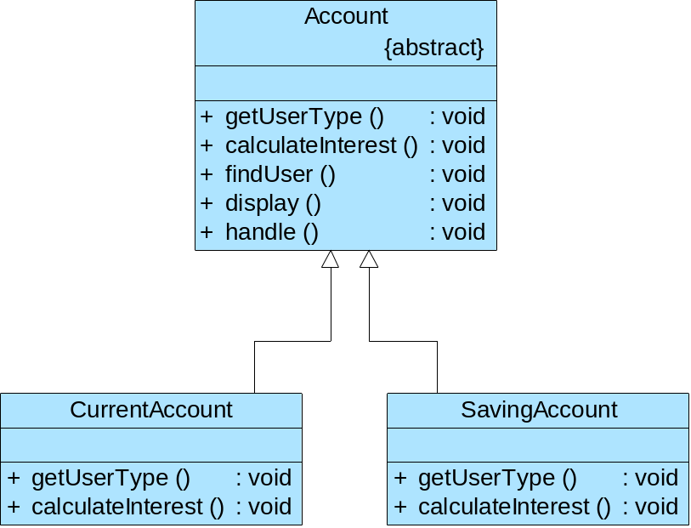
分析：在本实例中，Account充当抽象父类角色，CurrentAccount和SavingAccount充当具体子类角色，其中Account和CurrentAccount的模拟代码如下所示：
abstract class Account
{
public abstract void getUserType();
public abstract void calculateInterest();
public void findUser()
{
System.out.println("查询用户信息！");
}
public void display()
{
System.out.println("显示利息！");
}
public void handle()
{
findUser();
getUserType();
calculateInterest();
display();
}
}

class CurrentAccount extends Account
{
public void getUserType()
{
System.out.println("活期账户！");
}
public void calculateInterest()
{
System.out.println("按活期利率计算利息！");
}
}
11. 访问者模式。参考类图如下所示：
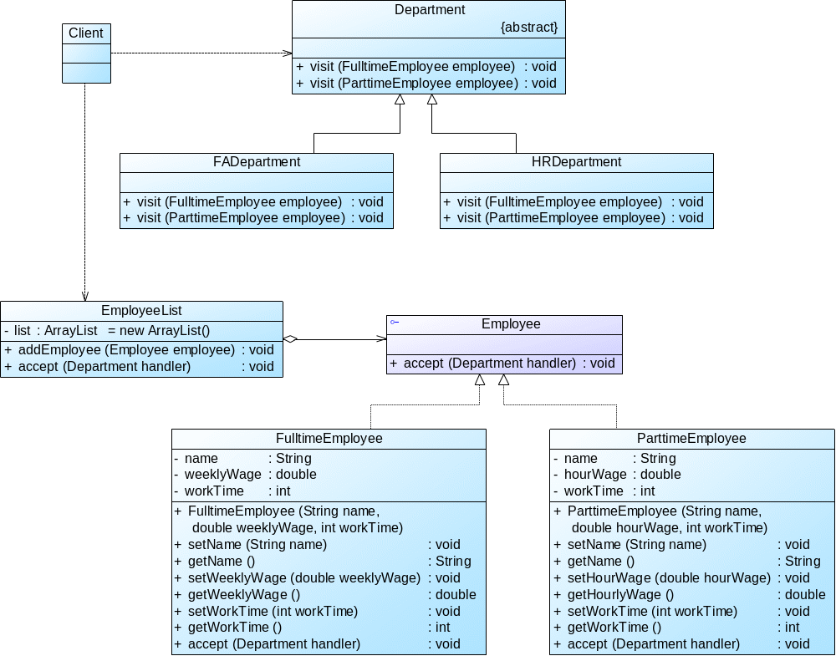
分析：在本实例中，FADepartment表示财务部，HRDepartment表示人力资源部，它们充当具体访问者角色，其抽象父类Department充当抽象访问者角色；EmployeeList充当对象结构，用于存储员工列表；FulltimeEmployee表示正式员工，ParttimeEmployee表示临时工，它们充当具体元素角色，其父接口Employee充当抽象元素角色。本实例代码如下所示：
import java.util.*;
interface Employee
{
public void accept(Department handler);
}

class FulltimeEmployee implements Employee
{
private String name;
private double weeklyWage;
private int workTime;
public FulltimeEmployee(String name,double weeklyWage,int workTime)
{
this.name = name;
this.weeklyWage = weeklyWage;
this.workTime = workTime;
}
public void setName(String name) {
this.name = name;
}
public void setWeeklyWage(double weeklyWage) {
this.weeklyWage = weeklyWage;
}
public void setWorkTime(int workTime) {
this.workTime = workTime;
}
public String getName() {
return (this.name);
}
public double getWeeklyWage() {
return (this.weeklyWage);
}
public int getWorkTime() {
return (this.workTime);
}
public void accept(Department handler) {
handler.visit(this);
}
}

class ParttimeEmployee implements Employee
{
private String name;
private double hourWage;
private int workTime;
public ParttimeEmployee(String name,double hourWage,int workTime)
{
this.name = name;
this.hourWage = hourWage;
this.workTime = workTime;
}
public void setName(String name) {
this.name = name;
}
public void setHourWage(double hourWage) {
this.hourWage = hourWage;
}
public void setWorkTime(int workTime) {
this.workTime = workTime;
}
public String getName() {
return (this.name);
}
public double getHourWage() {
return (this.hourWage);
}
public int getWorkTime() {
return (this.workTime);
}
public void accept(Department handler) {
handler.visit(this);
}
}

abstract class Department
{
public abstract void visit(FulltimeEmployee employee);
public abstract void visit(ParttimeEmployee employee);
}

class FADepartment extends Department
{
public void visit(FulltimeEmployee employee)
{
int workTime = employee.getWorkTime();
double weekWage = employee.getWeeklyWage();
if(workTime > 40)
{
weekWage = weekWage + (workTime - 40) * 100;
}
else if(workTime < 40)
{
weekWage = weekWage - (40 - workTime) * 80;
if(weekWage < 0)
{
weekWage = 0;
}
}
System.out.println("正式员工" + employee.getName() + "实际工资为：" + weekWage + "元。");
}
public void visit(ParttimeEmployee employee)
{
int workTime = employee.getWorkTime();
double hourWage = employee.getHourWage();
System.out.println("临时工" + employee.getName() + "实际工资为：" + workTime * hourWage + "元。");
}
}

class HRDepartment extends Department
{
public void visit(FulltimeEmployee employee)
{
int workTime = employee.getWorkTime();
System.out.println("正式员工" + employee.getName() + "实际工作时间为：" + workTime + "小时。");
if(workTime > 40)
{
System.out.println("正式员工" + employee.getName() + "加班时间为：" + (workTime - 40) + "小时。");
}
else if(workTime < 40)
{
System.out.println("正式员工" + employee.getName() + "请假时间为：" + (40 - workTime) + "小时。");
}
}
public void visit(ParttimeEmployee employee)
{
int workTime = employee.getWorkTime();
System.out.println("临时工" + employee.getName() + "实际工作时间为：" + workTime + "小时。");
}
}

class EmployeeList
{
private ArrayList list = new ArrayList();
public void addEmployee(Employee employee)
{
list.add(employee);
}
public void accept(Department handler)
{
for(Object obj : list)
{
((Employee)obj).accept(handler);
}
}
}

class Client
{
public static void main(String args[])
{
EmployeeList list = new EmployeeList();
Employee fte1,fte2,fte3,pte1,pte2;
fte1 = new FulltimeEmployee("张无忌",3200.00,45);
fte2 = new FulltimeEmployee("杨过",2000.00,40);
fte3 = new FulltimeEmployee("段誉",2400.00,38);
pte1 = new ParttimeEmployee("洪七公",80.00,20);
pte2 = new ParttimeEmployee("郭靖",60.00,18);
list.addEmployee(fte1);
list.addEmployee(fte2);
list.addEmployee(fte3);
list.addEmployee(pte1);
list.addEmployee(pte2);
Department fa,hr;
fa = new FADepartment();
hr = new HRDepartment();
System.out.println("财务部处理数据：");
list.accept(fa);
System.out.println("-----------------------------------");
System.out.println("人力资源部处理数据：");
list.accept(hr);
}
}
//输出结果如下：
//财务部处理数据：
//正式员工张无忌实际工资为：3700.0元。
//正式员工杨过实际工资为：2000.0元。
//正式员工段誉实际工资为：2240.0元。
//临时工洪七公实际工资为：1600.0元。
//临时工郭靖实际工资为：1080.0元。
//-----------------------------------
//人力资源部处理数据：
//正式员工张无忌实际工作时间为：45小时。
//正式员工张无忌加班时间为：5小时。
//正式员工杨过实际工作时间为：40小时。
//正式员工段誉实际工作时间为：38小时。
//正式员工段誉请假时间为：2小时。
//临时工洪七公实际工作时间为：20小时。
//临时工郭靖实际工作时间为：18小时。

第6章 模式联用与综合实例实训

6.4 实训练习
以下练习题部分来自于一些知名IT企业的笔试和面试题。
1. 以下代码实现了设计模式中的哪种模式？（注：代码使用C#语言实现）
public sealed class SampleSingleton1
{
private int m_Counter = 0;
private SampleSingleton1()
{
Console.WriteLine(""初始化SampleSingleton1。"");
}
public static readonly SampleSingleton1 Singleton = new SampleSingleton1();
public void Counter()
{
m_Counter ++;
}
}
A. 原型 B. 抽象工厂
C. 单例 D. 生成器
2. 某房地产公司欲开发一套房产信息管理系统，根据如下描述选择合适的设计模式进行设计：
(1) 该公司有多种房型，如公寓、别墅等，在将来可能会增加新的房型；
(2) 销售人员每售出一套房子，主管将收到相应的销售消息。
3. 现有一种空调，它支持三种运行模式：制冷模式(CoolMode)，制热模式(HotMode)和自动模式(AutoMode)。当选择制冷模式，再设置温度时空调将输送冷风；选择制热模式，再设置温度时空调将输送热风；选择自动模式，再设置温度时空调将比较室温和设置温度，如果室温高于设置温度则输送冷风，否则输送热风。如何设计该空调控制程序使得在将来可以支持新的运行模式？
4. 某游戏公司现欲开发一款面向儿童的模拟游戏，该游戏主要模拟现实世界中各种鸭子的发声特征、飞行特征和外观特征。游戏需要模拟的鸭子种类及其特征如下表所示：
鸭子种类 | 发声特征 | 飞行特征 | 外观特征
灰鸭  (MallardDuck) | 发出“嘎嘎”声  (Quack) | 用翅膀飞行  (FlyWithWings) | 灰色羽毛
红头鸭  (RedHeadDuck) | 发出“嘎嘎”声  (Quack) | 用翅膀飞行  (FlyWithWings) | 灰色羽毛、头部红色
棉花鸭  (CottonDuck) | 不发声  (QuackNoWay) | 不能飞行  (FlyNoWay) | 白色
橡皮鸭  (RubberDuck) | 发出橡皮与空气摩擦的声音 (Squeak) | 不能飞行  (FlyNoWay) | 黑白橡皮颜色
为支持将来能够模拟更多种类鸭子的特征，选择一种合适的设计模式设计该模拟游戏，提供相应的解决方案。
5. 电视机遥控器的设计原理中蕴含了哪两种设计模式，绘制这两种设计模式的类图并简单论述其适用场景。
6. 程序设计：猫大叫一声，所有的老鼠都开始逃跑，主人被惊醒。
要求：(1) 要有联动性，老鼠和主人的行为是被动的；(2) 考虑可扩展性，猫的叫声可能引起其他联动效应。
7. 使用UML图来表示Windows下文件目录结构，并分析其所使用的设计模式。
8. MVC（Model-View-Controller，模型-视图-控制器）模式是一个复合模式，其中应用了多种设计模式，请写出两种MVC中所使用的模式并对这些模式进行简要介绍。
9. Windows Media Player和RealPlayer是两种常用的媒体播放器，它们的API结构和调用方法存在区别。现在你的应用程序需要支持这两种播放器API，而且在将来可能还需要支持新的媒体播放器，请问如何设计该应用程序？
10. 利用设计模式，设计并实现一个加减计算器，设计时需考虑系统的可扩展性。
11. 列举几个Java SE或Java EE API中使用的GoF设计模式。
12. 谈谈框架与设计模式的区别？
13. In the selling system of the Beefsteak Coffee Stall, there is a series of flavor beefsteak, such as philli, curry beefsteak, cheese beefsteak. Now we try to use the design pattern to describe beefsteak flavor. Which pattern we should use?
【译：在一个牛排咖啡摊销售系统中包含一系列“风味牛排”，例如菲利牛排、咖喱牛排、奶酪牛排等。现在我们使用设计模式来描述牛排的风味，该使用哪种设计模式？】
A. Singleton Pattern B. Bridge Pattern
C. Flyweight Pattern D. Observer Pattern
14. In object-oriented programming, one is advised to avoid case (and if) statements. Select one design pattern that helps avoid case statements and explain how it helps.
【译：在面向对象编程中往往提倡尽量不使用case（和if）语句。选择一种设计模式，有助于避免使用case语句，并解释它是如何避免的。】
15. There is a coffee shop to server HouseBlend and Espresso coffee. Each coffee can be served with the following condiments: Milk, Mocha. Using Decorator pattern to construct the coffee shop program to compute every beverage’s cost with its description.
abstract class Beverage
{
public abstract String getDescription();
public abstract double getCost();
}
Draw the pattern class diagram, and full code (class CondimentDecorator, HouseBlend, Espresso, Milk, Mocha, StarBuzzCoffee and other classes required) to construct the program including a test drive (StarBuzzCoffee class).
【译：有一家咖啡店提供HouseBlend咖啡和Espresso咖啡。每一种咖啡需要用到如下配料：牛奶，摩卡。使用装饰模式构建咖啡店程序，输出其描述并计算每种饮料的花费。
abstract class Beverage
{
public abstract String getDescription();
public abstract double getCost();
}
画出模式类图，实现完整的代码（包括类CondimentDecorator, HouseBlend, Espresso, Milk, Mocha, StarBuzzCoffee以及其他所需的类）构建程序，包括一个测试驱动类（StarBuzzCoffee类）。】
16. Implement the simplest singleton pattern (initialize if necessary).
【译：实现一个最简单的单例模式，如果有必要的话可以初始化】
17. Audi is offering cars in three product ranges: economy, medium and luxury.

Design a system for Audi that will help the car manufacturer to produce all this three ranges and handle different car models. Obviously, each model offer different options for things such as
gearbox, wheels, color, stereo, air conditioning, etc. Select the most appropriate design pattern to implement such a system for Audi. In particular, show an appropriate class diagram(s) and enough code fragments to illustrate your use of the pattern to solve the problem.
【译：奥迪公司提供了三种不同类型的汽车：经济型车、中级车和豪华车。为奥迪公司设计一个系统，帮助汽车制造商生产这三种不同类型和不同操作难度的汽车模型。很明显，每一种汽车模型都存在一些不同的地方，如变速箱、车轮、颜色、立体声系统、空调等等。针对奥迪的该系统，选择一个最合适的设计模式来实现。特别说明：要求绘制类图并提供充分的代码片段来说明你是如何使用该模式解决问题的。】
18. Design a Mediator between web services and web customer. As web services, the eBay auction house and Amazon are available. Plan functions to search for an item with a textual description, and to buy an item from the service that gives you the best price.
【译：在Web Services（Web服务）和Web用户之间设计一个中介者。eBay的拍卖行和Amazon都是可用的Web服务，预想的功能包括通过文本去查询产品，或通过Web服务去购买产品，Web服务将给用户返回最佳的价格。】

6.5 参考答案
1. C。此题正确答案为单例模式。
2. 对于描述(1)可以选择使用工厂方法模式，对于描述(2)可以选择使用观察者模式，本题参考类图如下所示：
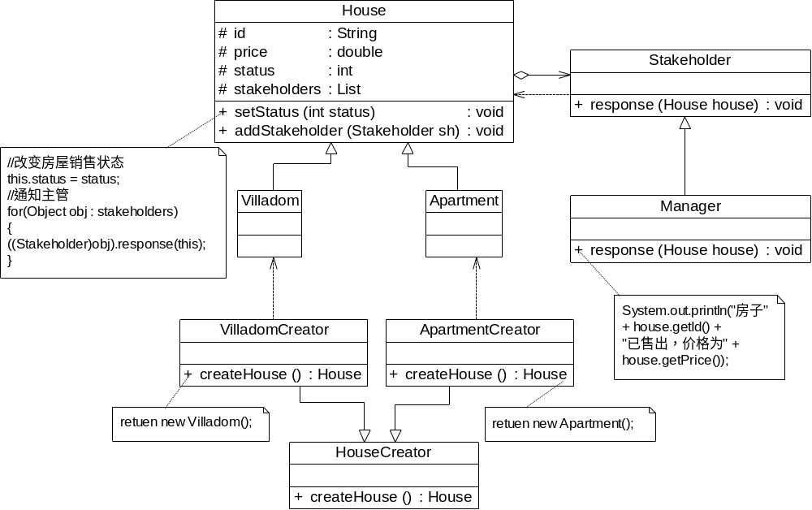
在类图中，HouseCreator是抽象房屋工厂类，其子类VilladomCreator用于创建别墅Villadom，子类ApartmentCreator用于创建公寓Apartment，Villadom和Apartment都是抽象房屋类House的子类，此时应用了工厂方法模式，如果增加新类型的房屋，只需对应增加新的房屋工厂类即可，原有代码无须做任何修改；House类同时作为抽象观察目标，子类Villadom和Apartment作为具体观察目标，相关人员类Stakeholder作为抽象观察者，其子类Manager（主管）作为具体观察者，实现了在Stakeholder中声明的response()方法，当房屋售出时，房屋的状态status将发生变化，在setStatus()方法中调用观察者的response()方法，即主管将收到相应消息，此时应用了观察者模式。
3. 本题可使用策略模式，参考类图如下所示：
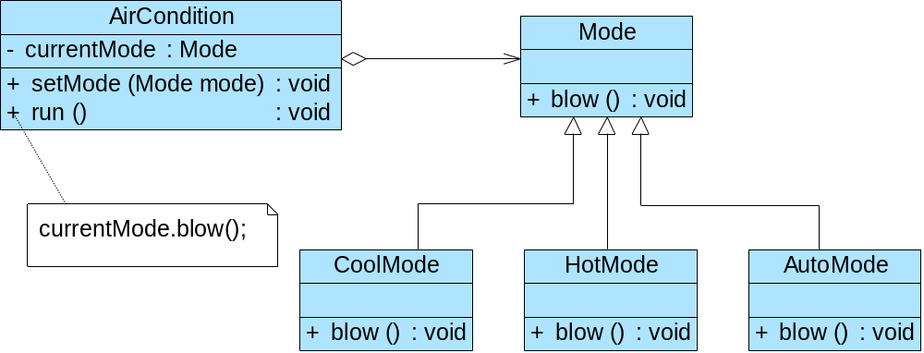
4. 本题可使用策略模式，参考类图如下所示：
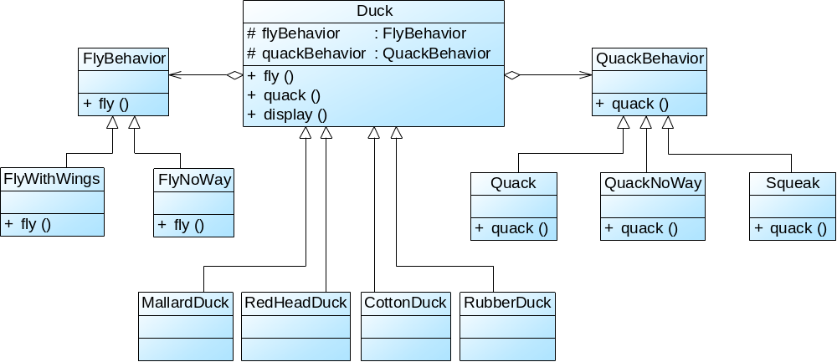
在类图中，Duck为抽象类，描述了抽象的鸭子，而类MallardDuck、RedHeadDuck、CottonDuck和RubberDuck分别描述各种具体的鸭子，方法fly()、quack()和display()分别表示不同种类的鸭子都具有飞行特征、发声特征和外观特征；类FlyBehavior和QuackBehavior为抽象类，分别用于表示抽象的飞行行为和发声行为；类FlyWithWings和FlyNoWay分别描述用翅膀飞行的行为和不能飞行的行为；类Quack、QuackNoWay和Squeak分别描述发出“嘎嘎”声的行为、不发声的行为和发出橡皮与空气摩擦声的行为。
5. 电视机遥控器蕴含了迭代器模式和命令模式。这两个模式的结构和适用场景参见本书5.1.3节和5.1.5节。
6. 本题可使用观察者模式，参考类图如下所示：
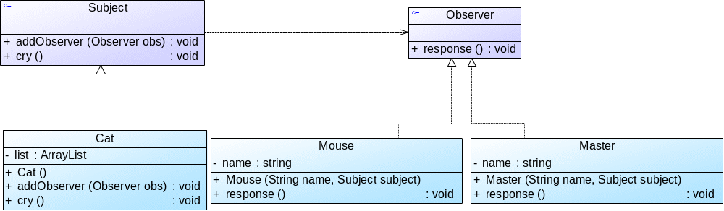
参考代码如下：
import java.util.*;
interface Subject //抽象主题
{
public void addObserver(Observer obs);
public void cry();
}

interface Observer //抽象观察者
{
public void response();
}

class Cat implements Subject //具体主题
{
private ArrayList<Observer> list;
public Cat()
{
list = new ArrayList<Observer>();
}
public void addObserver(Observer obs)
{
list.add(obs);
}
public void cry()
{
for(Object obj : list)
{
((Observer)obj).response();
}
}
}

class Mouse implements Observer //具体观察者
{
private String name;
public Mouse(String name, Subject subject)
{
this.name = name;
subject.addObserver(this);
}
public void response()
{
System.out.println(this.name + "拼命逃跑！");
}
}

class Master implements Observer //具体观察者
{
private String name;
public Master(String name, Subject subject)
{
this.name = name;
subject.addObserver(this);
}
public void response()
{
System.out.println(this.name + "从美梦中惊醒！");
}
}

class Client //客户端测试类
{
public static void main(String args[])
{
Subject cat = new Cat();
Observer mouse1,mouse2,master;
mouse1 = new Mouse("大老鼠",cat);
mouse2 = new Mouse("小老鼠",cat);
master = new Master("小龙女",cat);
cat.cry();
}
}
//输出结果如下：
//大老鼠拼命逃跑！
//小老鼠拼命逃跑！
//小龙女从美梦中惊醒！
7. Windows下文件目录结构是一个树形结构，可以使用组合模式来进行设计，参考类图如下所示：
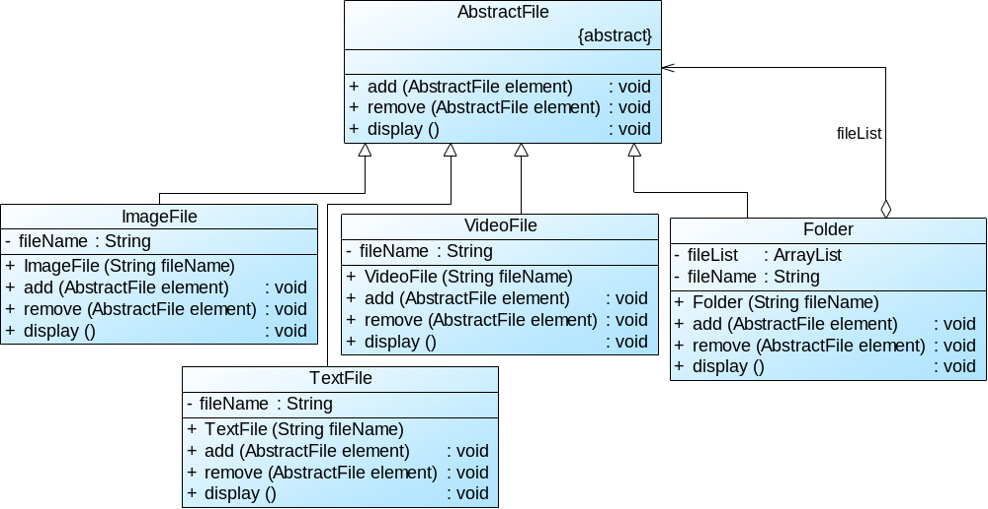
8. MVC模式说明参见本书6.1.3节，在MVC模式中使用了中介者模式、观察者模式等设计模式，模式介绍参见5.1.6节中介者模式和5.1.8节观察者模式。
9. 本题可使用适配器模式和抽象工厂模式，参考类图如下所示：
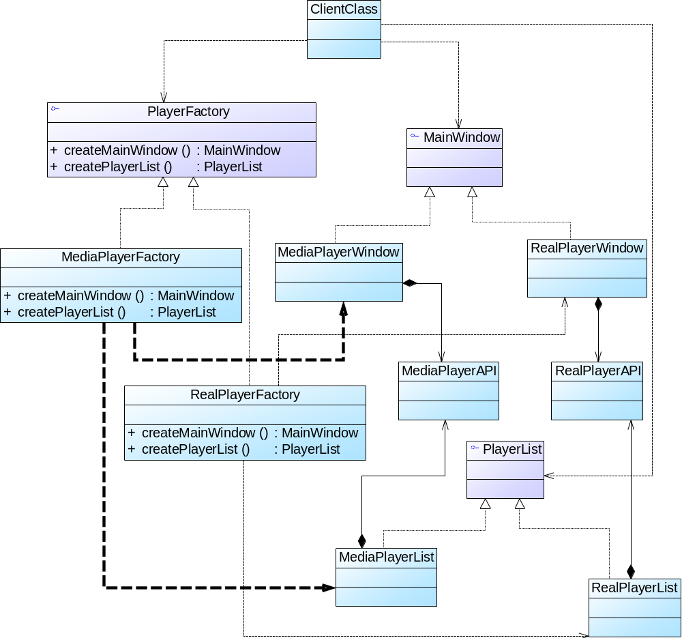
在该类图中，我们为两种不同的播放器提供了两个具体工厂类MediaPlayerFactory和RealPlayerFactory，其中MediaPlayerFactory作为Windows Media Player播放器工厂，可以创建Windows Media Player的主窗口(MediaPlayerWindow)和播放列表(MediaPlayerList)（为了简化类图，只列出主窗口和播放列表这两个播放器组成元素，实际情况下包含更多组成元素）；RealPlayerFactory作为RealPlayer播放器工厂，创建RealPlayer的主窗口(RealPlayerWindow)和播放列表(RealPlayerList)，此时可以使用抽象工厂模式，客户端针对抽象工厂PlayerFactory编程，如果增加新的播放器，只需增加一个新的具体工厂来生产新产品族中的产品即可。由于需要调用现有API中的方法，因此还需要使用适配器模式，在具体产品类如MediaPlayerWindow和MediaPlayerList调用Windows Media Player API中的方法，在RealPlayerWindow和RealPlayerList中调用RealPlayer API中的方法，实现对API中方法的适配，此时具体产品如MediaPlayerWindow、RealPlayerWindow等充当适配器，而已有的API如MediaPlayerAPI和RealPlayerAPI是需要适配的适配者。
10. 本题可使用命令模式，参考类图如下所示：
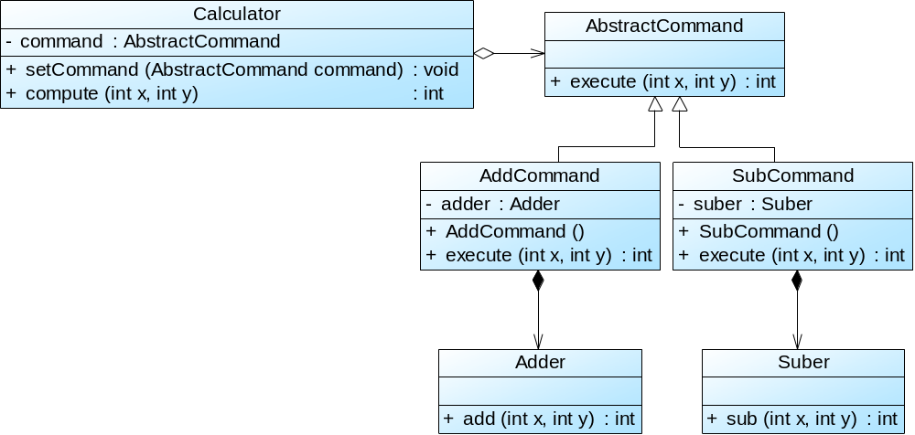
参考代码如下：
class Calculator //请求调用者
{
private AbstractCommand command;
public void setCommand(AbstractCommand command)
{
this.command = command;
}
public int compute(int x,int y)
{
return command.execute(x,y);
}
}

abstract class AbstractCommand //抽象命令
{
public abstract int execute(int x,int y);
}

class AddCommand extends AbstractCommand //具体命令
{
private Adder adder;
public AddCommand()
{
adder = new Adder();
}
public int execute(int x,int y)
{
return adder.add(x,y);
}
}

class Adder //请求接收者
{
public int add(int x,int y)
{
return x+y;
}
}

class SubCommand extends AbstractCommand //具体命令
{
private Suber suber;
public SubCommand()
{
suber = new Suber();
}
public int execute(int x,int y)
{
return suber.sub(x,y);
}
}

class Suber //请求接收者
{
public int sub(int x,int y)
{
return x-y;
}
}

class Client //客户端测试类
{
public static void main(String args[])
{
Calculator calculator = new Calculator();
AbstractCommand command;
command = new AddCommand(); //可通过配置文件实现
calculator.setCommand(command);
int result = calculator.compute(10,10);
System.out.println(result);
}
}
//输出结果如下：
//10
11. 部分示例列举如下：
创建型模式：
(1) 抽象工厂模式(Abstract Factory)
• java.util.Calendar#getInstance()
• java.util.Arrays#asList()
• java.util.ResourceBundle#getBundle()
• java.net.URL#openConnection()
• java.sql.DriverManager#getConnection()
• java.sql.Connection#createStatement()
• java.sql.Statement#executeQuery()
• java.text.NumberFormat#getInstance()
• java.lang.management.ManagementFactory (所有getXXX()方法)
• java.nio.charset.Charset#forName()
• javax.xml.parsers.DocumentBuilderFactory#newInstance()
• javax.xml.transform.TransformerFactory#newInstance()
• javax.xml.xpath.XPathFactory#newInstance()
(2) 建造者模式(Builder)
• java.lang.StringBuilder#append()
• java.lang.StringBuffer#append()
• java.nio.ByteBuffer#put() (CharBuffer, ShortBuffer, IntBuffer, LongBuffer, FloatBuffer 和DoubleBuffer与之类似)
• javax.swing.GroupLayout.Group#addComponent()
• java.sql.PreparedStatement
• java.lang.Appendable的所有实现类
(3) 工厂方法模式(Factory Method)
• java.lang.Object#toString() (在其子类中可以覆盖该方法)
• java.lang.Class#newInstance()
• java.lang.Integer#valueOf(String) (Boolean, Byte, Character, Short, Long, Float 和 Double与之类似)
• java.lang.Class#forName()
• java.lang.reflect.Array#newInstance()
• java.lang.reflect.Constructor#newInstance()
(4) 原型模式(Prototype)
• java.lang.Object#clone() (支持浅克隆的类必须实现java.lang.Cloneable接口)
(5) 单例模式 (Singleton)
• java.lang.Runtime#getRuntime()
• java.awt.Desktop#getDesktop()
结构型模式：
(1) 适配器模式(Adapter)
• java.util.Arrays#asList()
• javax.swing.JTable(TableModel)
• java.io.InputStreamReader(InputStream)
• java.io.OutputStreamWriter(OutputStream)
• javax.xml.bind.annotation.adapters.XmlAdapter#marshal()
• javax.xml.bind.annotation.adapters.XmlAdapter#unmarshal()
(2) 桥接模式(Bridge)
• AWT (提供了抽象层映射于实际的操作系统)
• JDBC
(3) 组合模式(Composite)
• javax.swing.JComponent#add(Component)
• java.awt.Container#add(Component)
• java.util.Map#putAll(Map)
• java.util.List#addAll(Collection)
• java.util.Set#addAll(Collection)
(4) 装饰模式(Decorator)
• java.io.BufferedInputStream(InputStream)
• java.io.DataInputStream(InputStream)
• java.io.BufferedOutputStream(OutputStream)
• java.util.zip.ZipOutputStream(OutputStream)
• java.util.Collections#checked[List|Map|Set|SortedSet|SortedMap]()
(5) 外观模式(Facade)
• java.lang.Class
• javax.faces.webapp.FacesServlet
(6) 享元模式(Flyweight)
• java.lang.Integer#valueOf(int)
• java.lang.Boolean#valueOf(boolean)
• java.lang.Byte#valueOf(byte)
• java.lang.Character#valueOf(char)
(7) 代理模式(Proxy)
• java.lang.reflect.Proxy
• java.rmi.*
行为型模式：
(1) 职责链模式(Chain of Responsibility)
• java.util.logging.Logger#log()
• javax.servlet.Filter#doFilter()
(2) 命令模式(Command)
• java.lang.Runnable
• javax.swing.Action
(3) 解释器模式(Interpreter)
• java.util.Pattern
• java.text.Normalizer
• java.text.Format
• javax.el.ELResolver
(4) 迭代器模式(Iterator)
• java.util.Iterator
• java.util.Enumeration
(5) 中介者模式(Mediator)
• java.util.Timer (所有scheduleXXX()方法)
• java.util.concurrent.Executor#execute()
• java.util.concurrent.ExecutorService (invokeXXX()和submit()方法)
• java.util.concurrent.ScheduledExecutorService (所有scheduleXXX()方法)
• java.lang.reflect.Method#invoke()
(6) 备忘录模式(Memento)
• java.util.Date
• java.io.Serializable
• javax.faces.component.StateHolder
(7) 观察者模式(Observer)
• java.util.Observer/java.util.Observable
• java.util.EventListener (所有子类)
• javax.servlet.http.HttpSessionBindingListener
• javax.servlet.http.HttpSessionAttributeListener
• javax.faces.event.PhaseListener
(8) 状态模式(State)
• java.util.Iterator
• javax.faces.lifecycle.LifeCycle#execute()
(9) 策略模式(Strategy)
• java.util.Comparator#compare()
• javax.servlet.http.HttpServlet
• javax.servlet.Filter#doFilter()
(10) 模板方法模式(Template Method)
• java.io.InputStream, java.io.OutputStream, java.io.Reader和java.io.Writer的所有非抽象方法
• java.util.AbstractList, java.util.AbstractSet和java.util.AbstractMap的所有非抽象方法
• javax.servlet.http.HttpServlet#doXXX()
(11) 访问者模式(Visitor)
• javax.lang.model.element.AnnotationValue和AnnotationValueVisitor
• javax.lang.model.element.Element和ElementVisitor
• javax.lang.model.type.TypeMirror和TypeVisitor
参见：http://www.iteye.com/news/18725和http://stackoverflow.com/questions/1673841/ examples-of-gof-design-patterns。
12. 框架与设计模式的区别：
(1) 设计模式和框架所针对的问题域不同：设计模式针对面向对象的问题域；框架针对特定业务的问题域。
(2) 设计模式比框架更为抽象：设计模式是对在某种环境中反复出现的问题以及解决该问题的方案的描述，它在碰到具体问题后才能产生代码，只有模式实例才能用代码表示；框架本身已经可以用代码来表示，能直接执行和复用。
(3) 设计模式是比框架更小的体系结构元素，在一个框架中可以包括多个设计模式。
简言之，设计模式就像武术中的一些基本招式，将这些招式合理地组合起来就可以形成套路（框架）；框架是一种半成品，基于框架可以快速开发出针对具体业务领域的应用程序。
13. C。此题正确答案为享元模式(Flyweight Pattern)。享元模式以共享的方式高效支持大量细粒度对象的复用，每一种风味(Flavor)的牛排无论卖出多少，它们都是相同且无法辨别的，因此牛排的风味是可以共享的，即可以使用享元模式进行设计。
14. 避免使用case和if等条件语句的设计模式有工厂方法模式、状态模式、策略模式等。下面通过策略模式来加以说明：
如果在一个数据处理软件中可以使用多种方式来存储数据，如数据库存储、XML文件存储、Excel文件存储等，在没有使用策略模式之前代码片段如下所示：
public class DataHandler
{
……
public void saveData(int i)
{
……
switch(0)
{
case(0): //使用数据库存储数据
break;
case(1): //使用XML文件存储数据
break;
case(2): //使用Excel文件存储数据
break;
……
}
……
}
……
}
在上述代码中，客户端在调用DataHandler类的saveData()方法时，需要传入一个参数，通过参数来确定使用哪种数据存储方式，在代码中将出现的冗长复杂的switch…case…语句，导致saveData()方法非常庞大，不利于维护和测试。除此之外，如果需要增加新的数据存储方式还需要修改源代码，必须增加新的case语句，违反了开闭原则。因此可以使用策略模式进行重构。
在策略模式中，我们可以将每一种数据存储方式封装在一个具体的策略类中，客户端针对抽象策略类编程，通过配置文件将具体策略类类名存储在其中，如果需要修改或增加策略类只需修改配置文件即可，无须修改源代码，通过策略模式重构后的代码片段如下所示：
public class DataHandler //环境类
{
private Strategy strategy;
public void setStrategy(Strategy strategy)
{
this.strategy = strategy;
}
public void saveData()
{
strategy.saveData();
}
}

public abstract class Strategy //抽象策略类
{
public abstract void saveData();
}

public class DBStrategy extends Strategy //具体策略类
{
public void saveData()
{
//使用数据库存储数据
}
}

public class XMLStrategy extends Strategy //具体策略类
{
public void saveData()
{
//使用XML文件存储数据
}
}

public class ExcelStrategy extends Strategy //具体策略类
{
public void saveData()
{
//使用Excel文件存储数据
}
}
15. 本题使用装饰模式设计的类图如下所示：
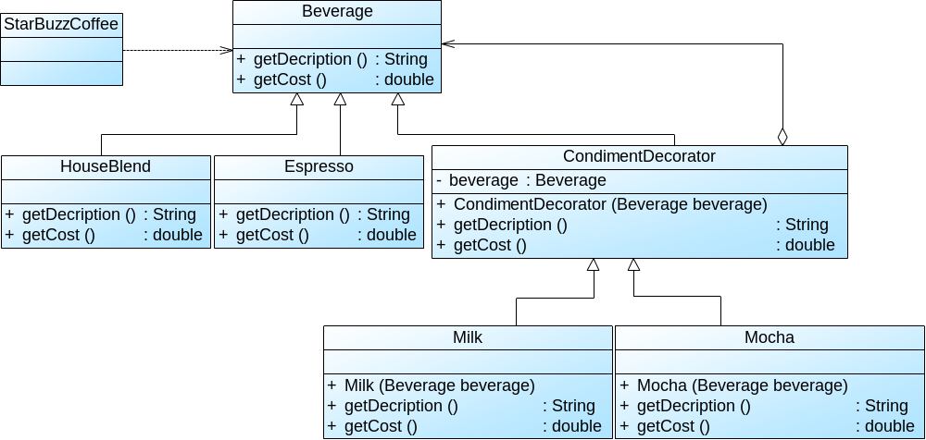
在该类图中，Beverage充当抽象组件，HouseBlend和Espresso充当具体组件，CondimentDecorator充当抽象装饰器，Milk和Mocha充当具体装饰器，StarBuzzCoffee充当客户端。本题完整代码示例如下所示：
abstract class Beverage //抽象组件
{
public abstract String getDescription();
public abstract double getCost();
}

class HouseBlend extends Beverage //具体组件
{
public String getDescription()
{
return "HouseBlend咖啡";
}
public double getCost()
{
return 10.00;
}
}

class Espresso extends Beverage //具体组件
{
public String getDescription()
{
return "Espresso咖啡";
}
public double getCost()
{
return 20.00;
}
}

class CondimentDecorator extends Beverage //抽象装饰器
{
private Beverage beverage;
public CondimentDecorator(Beverage beverage)
{
this.beverage = beverage;
}
public String getDescription()
{
return beverage.getDescription();
}
public double getCost()
{
return beverage.getCost();
}
}

class Milk extends CondimentDecorator //具体装饰器
{
public Milk(Beverage beverage)
{
super(beverage);
}
public String getDescription()
{
String decription = super.getDescription();
return decription + "加牛奶";
}
public double getCost()
{
double cost = super.getCost();
return cost + 2.0;
}
}

class Mocha extends CondimentDecorator //具体装饰器
{
public Mocha(Beverage beverage)
{
super(beverage);
}
public String getDescription()
{
String decription = super.getDescription();
return decription + "加摩卡";
}
public double getCost()
{
double cost = super.getCost();
return cost + 3.0;
}
}

class StarBuzzCoffee //客户端测试类
{
public static void main(String args[])
{
String decription;
double cost;
Beverage beverage_e;

beverage_e = new Espresso();
decription = beverage_e.getDescription();
cost = beverage_e.getCost();
System.out.println("饮料：" + decription);
System.out.println("价格：" + cost);
System.out.println("---------------------");

Beverage beverage_mi;
beverage_mi = new Milk(beverage_e);
decription = beverage_mi.getDescription();
cost = beverage_mi.getCost();
System.out.println("饮料：" + decription);
System.out.println("价格：" + cost);
System.out.println("---------------------");

Beverage beverage_mo;
beverage_mo = new Mocha(beverage_mi);
decription = beverage_mo.getDescription();
cost = beverage_mo.getCost();
System.out.println("饮料：" + decription);
System.out.println("价格：" + cost);
System.out.println("---------------------");
}
}
//输出结果如下：
//饮料：Espresso咖啡
//价格：20.0
//---------------------
//饮料：Espresso咖啡加牛奶
//价格：22.0
//---------------------
//饮料：Espresso咖啡加牛奶加摩卡
//价格：25.0
16. 单例模式有三个特点：
(1) 单例类只有一个实例；(2) 单例类必须自行创建自己的唯一实例；(3) 单例类必须向其他对象提供这一实例。
最简单的单例类（懒汉式单例，无线程同步控制）实现代码如下所示：
class Singleton
{
private static Singleton instance = null;
private Singleton() { }
public static Singleton getInstance()
{
if(instance == null)
{
instance = new Singleton();
}
return instance;
}
}
17. 本题可使用建造者模式、抽象工厂模式、装饰模式或模板方法模式等模式来实现，下面通过建造者模式和抽象工厂模式来加以说明：
(1) 建造者模式解决方案：
参考类图：
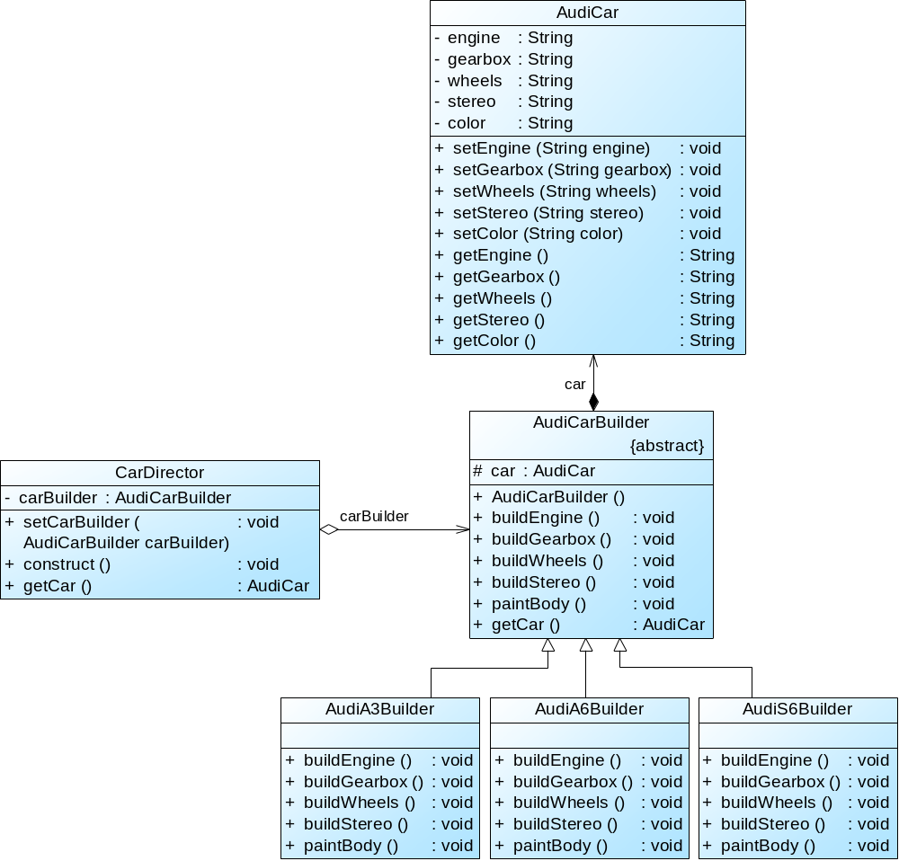
本题代码片段如下所示：
class AudiCar
{
private String engine;
private String gearbox;
private String wheels;
private String stereo;
private String color;
public void setEngine(String engine) {
this.engine = engine;
}
public void setGearbox(String gearbox) {
this.gearbox = gearbox;
}
public void setWheels(String wheels) {
this.wheels = wheels;
}
public void setStereo(String stereo) {
this.stereo = stereo;
}
public void setColor(String color) {
this.color = color;
}
public String getEngine() {
return (this.engine);
}
public String getGearbox() {
return (this.gearbox);
}
public String getWheels() {
return (this.wheels);
}
public String getStereo() {
return (this.stereo);
}
public String getColor() {
return (this.color);
}
}

class CarDirector
{
private AudiCarBuilder carBuilder;
public void setCarBuilder(AudiCarBuilder carBuilder)
{
this.carBuilder = carBuilder;
}
public void construct()
{
carBuilder.buildEngine();
carBuilder.buildGearbox();
carBuilder.buildWheels();
carBuilder.buildStereo();
carBuilder.paintBody();
}
public AudiCar getCar()
{
return carBuilder.getCar();
}
}

abstract class AudiCarBuilder
{
protected AudiCar car;
public AudiCarBuilder()
{
car = new AudiCar();
}
public abstract void buildEngine();
public abstract void buildGearbox();
public abstract void buildWheels();
public abstract void buildStereo();
public abstract void paintBody();
public AudiCar getCar()
{
return this.car;
}
}

class AudiS6Builder extends AudiCarBuilder
{
public void buildEngine()
{
car.setEngine("V型10缸/燃油直喷式汽油机");
}
public void buildGearbox()
{
car.setGearbox("6速手自一体式变速器");
}
public void buildWheels()
{
car.setWheels("19英寸的5轮辐铸铝轮毂和265/35 R19轮胎");
}
public void buildStereo()
{
car.setStereo("5环绕声道BOSE音响系统");
}
public void paintBody()
{
car.setColor("幻影黑");
}
}

class Client
{
public static void main(String args[])
{
CarDirector director = new CarDirector();
AudiCarBuilder builder;
builder = new AudiS6Builder();
director.setCarBuilder(builder);
director.construct();
AudiCar car;
car = director.getCar();
System.out.println("发动机：" + car.getEngine());
System.out.println("变速箱：" + car.getGearbox());
System.out.println("轮胎：" + car.getWheels());
System.out.println("音响系统：" + car.getStereo());
System.out.println("颜色：" + car.getColor());
}
}
// AudiA3Builder和AudiA6Builder代码省略
//输出结果如下：
//发动机：V型10缸/燃油直喷式汽油机
//变速箱：6速手自一体式变速器
//轮胎：19英寸的5轮辐铸铝轮毂和265/35 R19轮胎
//音响系统：5环绕声道BOSE音响系统
//颜色：幻影黑
(2) 抽象工厂模式解决方案：
参考类图（因类图较大，在图中只画出发动机和变速箱两个产品等级结构，具体工厂也只画出AudiA3Factory和AudiS6Factory）：
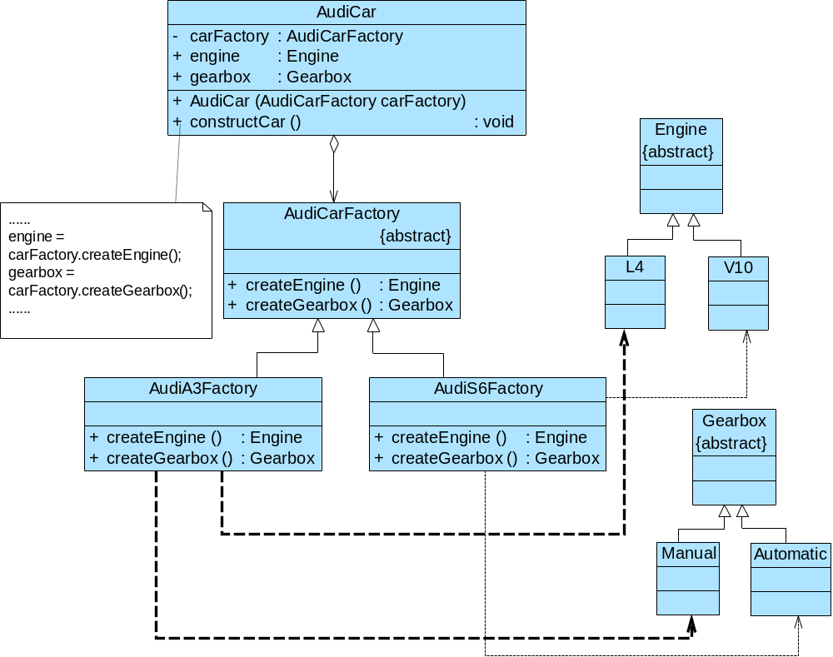
18. 使用中介者模式进行设计，参考类图如下所示：
